ПРОЕКТ

ГОДОВОЙ ОТЧЁТ ОАО «КАМАЗ»
ЗА 2013 ГОД

Генеральный директор | С.А. Когогин
Главный бухгалтер | А.А. Максимов

Содержание
Обращение генерального директора к акционерам
основные показатели деятельности за 5 лет
КАМАЗ СЕГОДНЯ
главные события 2013 года
корпоративное управление
Совет директоров
Правление
Ревизионная комиссия
Отчёт о совершённых в 2013 году крупных сделках
Отчёт о совершённых в 2013 году сделках с заинтересованностью
Акции и ценные бумаги
Отчёт о выплате дивидендов
Отчёт Совета директоров о результатах деятельности за 2013 год
Структура группы организаций «КАМАЗ»
Положение компании в автомобилестроительной отрасли на рынке России
Экспортные рынки сбыта
Продажи
Производство и производственная система
Политика в области качества
Инвестиции и техническое развитие
Кадровая политика
Социальная ответственность
Экологическая политика
Энергосбережение
Риски и система риск менеджмента
Анализ финансовых результатов за 2013 год
Основные финансовые показатели
Выручка
Рентабельность
Ликвидность и финансовый долг
Инвестиции
Целевые показатели на 2014 год
Стратегия развития
Общие сведения о компании
консолидированная финансовая отчётность группы «КАМАЗ» по МСФО за 2013 год и аудиторское заключение
годовая Бухгалтерская отчетность ОАО «КАМАЗ» за 2013 год по РСБУ и аудиторское заключение

ПРИЛОЖЕНИЕ 1. Информация о годовом Общем собрании акционеров ОАО «КАМАЗ»

ПРИЛОЖЕНИЕ 2. Информация о проведённых заседаниях Совета директоров ОАО «КАМАЗ» в 2013 году

ПРИЛОЖЕНИЕ 3. СВЕДЕНИЯ о соблюдении Кодекса корпоративного поведения в ОАО «КАМАЗ» в 2013 году

ОБРАЩЕНИЕ ГЕНЕРАЛЬНОГО ДИРЕКТОРА К АКЦИОНЕРАМ
Уважаемые акционеры!
В 2013 году ОАО «КАМАЗ» активно реализовывал намеченные программы по развитию производства и модельного ряда, повышению эффективности бизнеса. В условиях общего падения рынка тяжелых грузовиков, снижения инвестиционной активности в российской и мировой экономиках решение подобных задач стало серьезным вызовом для всего многотысячного коллектива компании.
Несмотря на падение рынка грузовых автомобилей в РФ на 28%, снижение продаж ОАО «КАМАЗ» по сравнению с 2012 годом составило всего 4%. Вопреки негативным настроениям в мировой экономике и общему уменьшению продаж грузовой техники всеми автопроизводителями в 2013 году, компании удалось не только сохранить позиции, но и отвоевать значительную долю рынка у конкурентов. Доля «КАМАЗа» на российском рынке выросла с 33 % до 45 %.
Руководство компании продолжило работу по комплексной Программе повышения эффективности бизнеса. В результате реализации данной программы в 2013 году удалось добиться эффекта от снижения расходов на сумму 8 097 млн. руб., что позволило снизить негативное влияние падения продаж на показатели рентабельности. Были сокращены управленческие расходы, как в абсолютном, так и в относительном выражении по отношению к выручке от реализации. В целом управленческие расходы снизились на 6% к уровню прошлого года, а их доля от выручки в 2013 году составила 4,7%, тем самым мы приблизились к общемировым показателям в автомобилестроении.
Одним из приоритетных направлений деятельности компании в 2013 году были инвестиции в развитие. На НИОКР и модернизацию основных фондов потрачено 4 727 млн. руб. Основные инвестиционные затраты были направлены на финансирование проектов по разработке и постановке на производство нового магистрального тягача и других новых моделей автомобилей КАМАЗ, нового семейства кабин, двигателей стандарта Евро-5 и другие проекты в рамках стратегии развития ОАО «КАМАЗ».
В итоге, чистая прибыль компании 2013 году составила 4 456 млн. руб. при плановом показателе 4 431 млн. руб. В целом результаты 2013 года мы оцениваем как положительные: «КАМАЗу» удалось укрепить свои рыночные позиции и сохранить устойчивые финансово-экономические показатели на фоне стагнации российской экономики.
Генеральный директор ОАО «КАМАЗ»
Сергей Когогин

ОСНОВНЫЕ ПОКАЗАТЕЛИ ДЕЯТЕЛЬНОСТИ ЗА 5 ЛЕТ
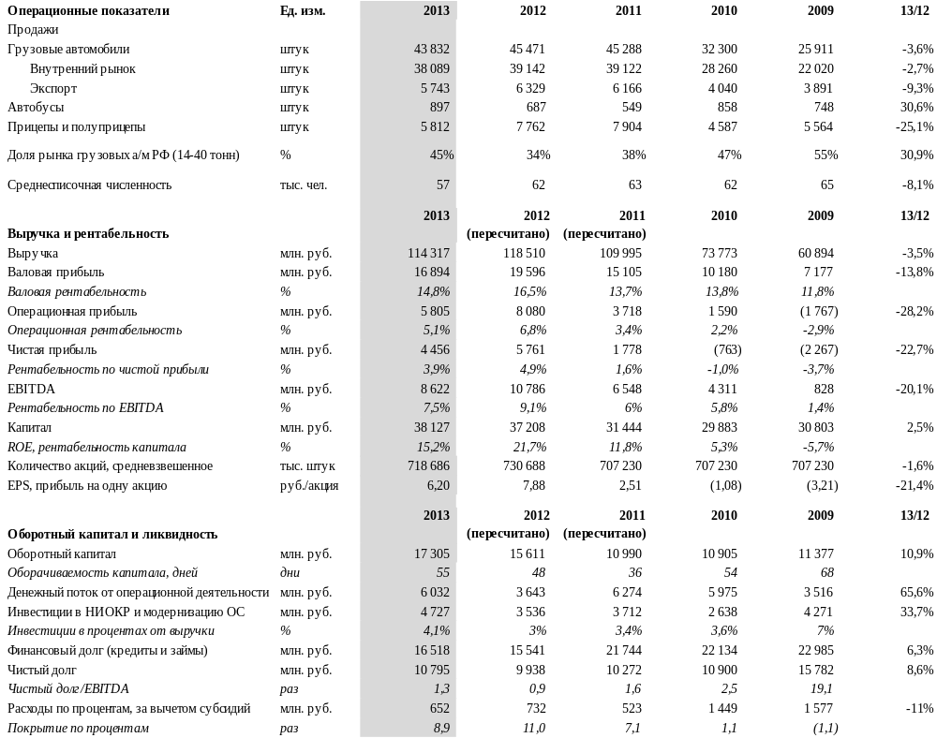

ОАО «КАМАЗ» сегодня
- ОАО «КАМАЗ» входит в двадцатку наиболее крупных производителей грузовых автомобилей тяжёлого класса в мире и является крупнейшим производителем большегрузных грузовых автомобилей в России и странах СНГ
- Каждый второй грузовой автомобиль, проданный в 2013 году на рынке тяжелых грузовиков России, носит марку КАМАЗ.
- ОАО «КАМАЗ» - обладатель уровня «Пять звезд» в конкурсе Европейского фонда менеджмента качества по модели EFQM «Признанное совершенство».
- ОАО «КАМАЗ» является тринадцатикратным победителем конкурса «Лучший экспортер Российской Федерации».
- Спортивная команда «КАМАЗ-мастер» - многократный победитель престижных супермарафонов и ралли.
Открытое акционерное общество «КАМАЗ» ведет свою историю с 1969 года, когда по решению ЦК КПСС и Совета Министров СССР в Республике Татарстан был построен крупный комплекс заводов с проектной мощностью 150 тысяч автомобилей и 250 тысяч дизельных двигателей в год. Первым в России КАМАЗ вступил на путь экономической самостоятельности в связи с преобразованием в Акционерное общество 23 августа 1990 года.
16 февраля 1976 года с главного сборочного конвейера автомобильного завода сошёл первый камский грузовик.
В 1988 году с главного сборочного конвейера автомобильного завода сошёл миллионный автомобиль с начала выпуска.
15 февраля 2012 года выпущен двухмиллионный автомобиль.
Единый производственный комплекс группы КАМАЗ охватывает весь технологический цикл производства грузовых автомобилей – от разработки, изготовления, сборки автотехники и автокомпонентов до сбыта готовой продукции и сервисного сопровождения.
Общество выпускает более 40 моделей грузовых автомобилей, представленных более 1500 комплектациями, осваивает новые для компании продуктовые направления.
Общество неуклонно улучшает потребительские свойства выпускаемой продукции и повышает её качество до уровня лидеров мирового автопрома, как за счёт собственных разработок, так и применения компонентов ведущих мировых производителей.
В условиях глобализации мирового автомобильного рынка Общество активно расширяет географию продаж своей продукции, выходит на новые рынки, создаёт сборочные производства за рубежом.
Общество активно развивает совместные предприятия с Daimler и ведущими мировыми производителями компонентов.

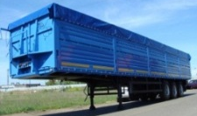
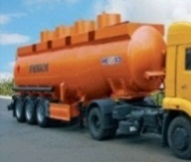
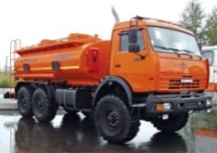
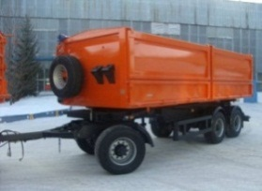
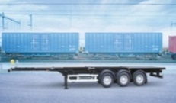
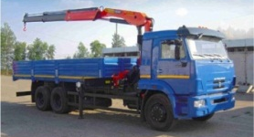
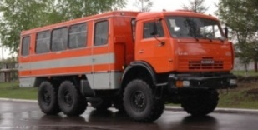
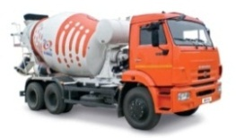
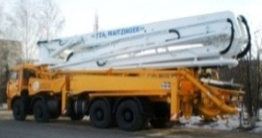
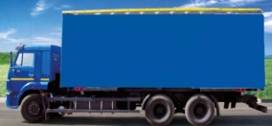
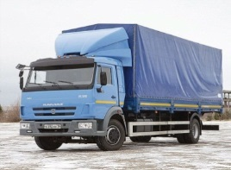
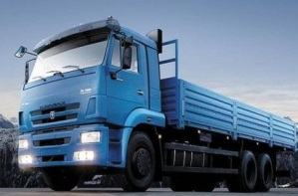
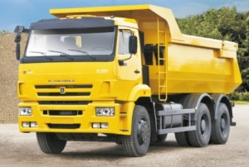
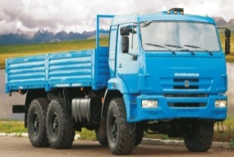
Серийная техника КАМАЗ
Среднетоннаж-ные и легкие транспортные
Прицепная техника
(производства дочерних компаний
ОАО «НЕФАЗ» и ОАО «СЗАП»)
самосвальные
контейнеровозы
Спецавтотехника на шасси КАМАЗ
прицепы
полуприцепы
цистерны
бортовые
ОАО КАМАЗ
Автомобили с КМУ
ОАО НЕФАЗ
ОАО ТЗА
Вахтовые автобусы
Автоцистерны
Каматейнер
5308
Тяжелое семейство
Полноприводное семейство
65117
6520
5490
43118
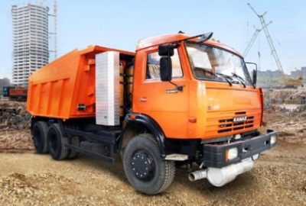
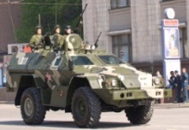
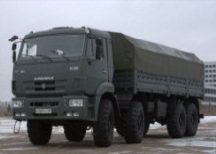
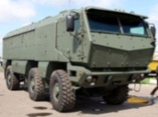
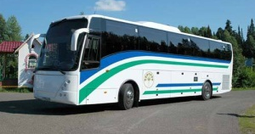
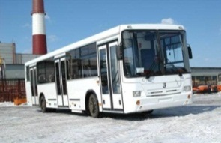

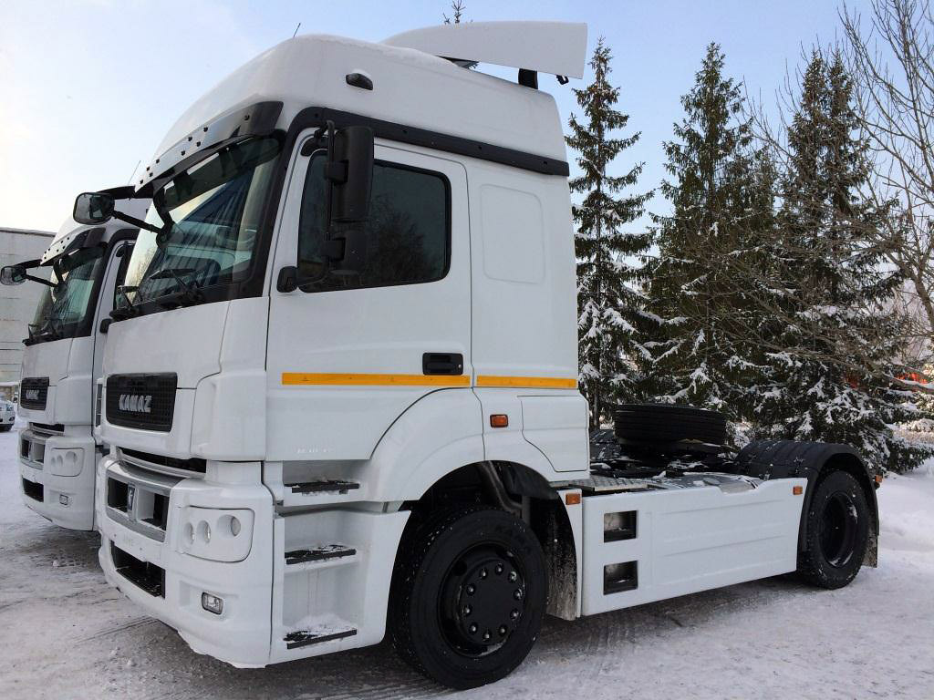
Модернизированное семейство
Магистральное семейство
Газобаллонная автотехника
КАМАЗ-43269 «Выстрел»
Семейство «Мустанг»
Семейство «Тайфун»
Военная техника
Автобусы туристические
VDL-НЕФАЗ
Автобусы городские
Автобусы НЕФАЗ
Автобетоносмесители
Автобетононасосы
Корпоративное управление
Реализация принципов корпоративного управления осуществляется через органы управления:
- Общее собрание акционеров;
- Совет директоров;
- Правление;
- Генеральный директор.

Общее собрание акционеров
В соответствии с Кодексом корпоративного поведения необходимым условием доверия акционеров к обществу является установление такого порядка проведения общего собрания, который обеспечил бы равное отношение ко всем акционерам и не был бы для акционеров чрезмерно дорогим и сложным.
Порядок созыва, подготовки, проведения, подведения итогов Общих собраний акционеров ОАО «КАМАЗ» (далее «Общее собрание акционеров») регламентирован Уставом Общества и Положением об Общем собрании акционеров, которые утверждены решением годового Общего собрания акционеров от 28.06.2013 (протокол № 35).
Этими документами предусмотрен пролонгированный по сравнению с законодательством срок поступления предложений акционеров в повестку дня годового общего собрания акционеров и о выдвижении кандидатов в Совет директоров Общества - не позднее чем через 60 дней после окончания финансового года.
Для более ускоренного взаимодействия с акционерами предусмотрена возможность направления предложений в повестку дня общего собрания акционеров и о выдвижении кандидатов в Совет директоров Общества посредством факсимильной связи.
Сообщение о проведении Общего собрания акционеров Общество публикует не позднее, чем за 30 дней до даты его проведения в газете «Российская газета», в газете «Вести КАМАЗа» и в сети Интернет на страницах http://www.kamaz.ru/ru/investor/stock
http://www.e-disclosure.ru/portal/company.aspx?id=33.
Акционерам, присутствующим на Общем собрании акционеров, своевременно подавшим заявки о выступлении, предоставляется право выступить при обсуждении вопросов повестки дня собрания. Очередность выступлений определяется в порядке поступления заявок.
При подготовке к Общему собранию акционеров приглашения об участии в нем в качестве приглашаемых лиц направляются кандидатам в члены Совета директоров Общества (далее «Совет директоров»), кандидатам в члены Ревизионной комиссии Общества (далее «Ревизионная комиссия»), кандидату в аудиторы Общества для того, чтобы у акционеров была возможность задать им вопросы и оценить указанных кандидатов.

Совет директоров
Общее руководство деятельностью Общества, за исключением решения вопросов, отнесенных к компетенции Общего собрания акционеров, осуществляет Совет директоров Общества.
Целями деятельности Совета директоров являются: обеспечение получения прибыли и увеличение стоимости активов Общества, защита прав и законных интересов акционеров, осуществление контроля над исполнительными органами Общества, обеспечение полноты, достоверности и объективности публичной информации об Обществе.
Деятельность Совета директоров регламентирована Уставом Общества и Положением о Совете директоров, утвержденным решением годового Общего собрания акционеров от 28.06.2013 (протокол № 35).
Предложение о выдвижении кандидатов в Совет директоров вносится акционерами (акционером), являющимися в совокупности владельцами не менее чем 2 процентами голосующих акций Общества, в письменной форме, путем направления письма в адрес Общества, в том числе посредством направления факсимильного сообщения.
Членами Совета директоров, не являющимся работником Общества, обеспечивается подписание Соглашения о конфиденциальности в срок не позднее одного месяца с момента избрания нового состава Совета директоров.
Члены Совета директоров при осуществлении своих прав и исполнении обязанностей действуют в интересах Общества, осуществляя свои права и исполняя обязанности в отношении Общества добросовестно и разумно.
Члены Совета директоров в своей работе обязаны воздерживаться от действий, которые приведут или потенциально способны привести к возникновению конфликта между их интересами и интересами Общества, а в случае возникновения такого конфликта – обязаны раскрывать Совету директоров информацию об этом конфликте.
Заседания Совета директоров созываются по мере необходимости, но не реже одного раза в шесть недель. Совет директоров утверждает график проведения заседаний Совета директоров на год.
Совет директоров в рамках своей компетенции:
- определяет приоритетные направления деятельности Общества;
- одобряет сделки или нескольких взаимосвязанных сделок Общества с лицами, не входящими в его «группу лиц» (как это понятие определено в ФЗ «О защите конкуренции») на условиях, отличных от обычных рыночных;
- утверждает бизнес-план группы «КАМАЗ» (сводный бизнес-план Общества и дочерних, а также зависимых организаций Общества);
- рассматривает иные вопросы в рамках компетенции, предусмотренной законодательством и Уставом Общества.
Советом директоров в 2013 году было проведено 9 заседаний, из них 6 заседаний проведено в форме заочных голосований.

Совет директоров, действовавший в период с 29 июня 2013 года по 31 декабря 2013 года, избранный годовым Общим собранием акционеров 28 июня 2013 года (протокол №35), состоял из 11 директоров:

Состав совета директоров Общества
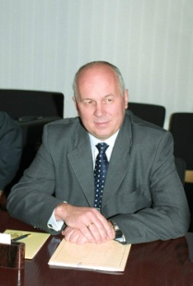 | Чемезов Сергей Викторович  Председатель Совета директоров  Год рождения: 1952  Образование: Иркутский институт народного хозяйства  Занимаемая должность: Генеральный директор Государственной корпорации по содействию разработке, производству и экспорту высокотехнологической промышленной продукции «Ростехнологии»  Доля в уставном капитале: нет  Дата первого избрания: 29.10.2004
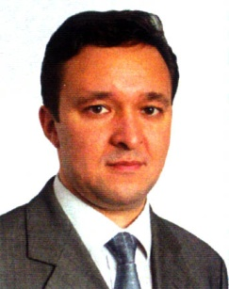 | Халиков Ильдар Шафкатович  Год рождения: 1967  Образование: Казанский государственный университет  Занимаемая должность: Премьер-Министр Республики Татарстан  Доля в уставном капитале: нет  Дата первого избрания: 28.05.2004
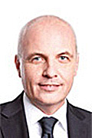 | Грюндлер Маттиас (Matthias Gründler)  Независимый директор  Год рождения: 1965  Образование: Institut of Knowledgetransfer, Stuttgart; Business Economist (IFW)  Занимаемая должность: Финансовый директор подразделения Даймлер Тракс энд Басес (Daimler Trucks and Buses)  Доля в уставном капитале: нет  Дата первого избрания: 28.06.2013
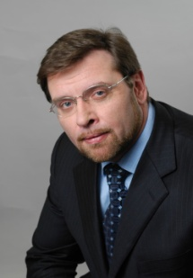 | Скворцов Сергей Викторович  Год рождения: 1964  Образование: Московский государственный институт международных отношений  Занимаемая должность: Заместитель генерального директора Государственной корпорации по содействию разработке, производству и экспорту высокотехнологической промышленной продукции «Ростехнологии»  Доля в уставном капитале: нет  Дата первого избрания: 09.06.2006
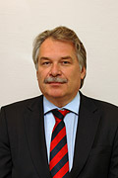 | Салонен Илкка Сеппо  Независимый директор  Год рождения: 1955  Образование: Университет Хельсинки  Занимаемая должность: Председатель Правления ОАО «БАНК УРАЛСИБ»  Доля в уставном капитале: нет  Дата первого избрания: 25.06.2010
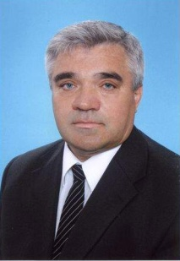 | Нуретдинов Гумер Хасанзанович  Год рождения: 1945  Образование: Казанский химико-технологический институт  Занимаемая должность: Председатель Первичной профсоюзной организации работников ОАО «КАМАЗ»  Доля в уставном капитале: 0,0026 %  Дата первого избрания: 15.02.1991
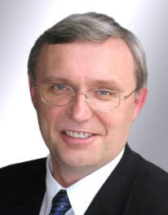 | Когогин Сергей Анатольевич  Год рождения: 1957 г.р.  Образование: Казанский государственный университет  Занимаемая должность: Генеральный директор ОАО «КАМАЗ»  Доля в уставном капитале: 0,0028 %  Дата первого избрания: 30.06.1999
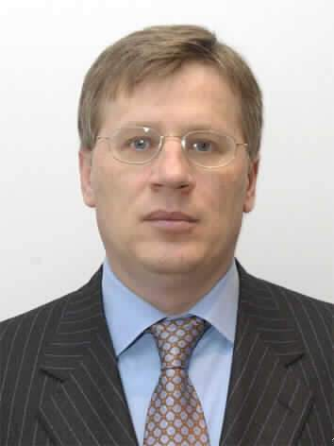 | Завьялов Игорь Николаевич  Год рождения: 1960  Образование: Московский авиационный институт им. С. Орджоникидзе  Занимаемая должность: Заместитель генерального директора Государственной корпорации по содействию разработке, производству и экспорту высокотехнологической промышленной продукции «Ростехнологии»  Доля в уставном капитале: нет  Дата первого избрания: 17.01.2003
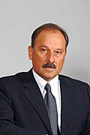 | Дмитриев Владимир Александрович  Независимый директор  Год рождения: 1953  Образование: Московский финансовый институт  Занимаемая должность: Председатель Государственной корпорации «Банк развития и внешнеэкономической деятельности (Внешэкономбанк)»  Доля в уставном капитале: нет  Дата первого избрания: 26.10.2010
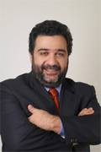 | Варданян Рубен Карленович  Год рождения: 1968  Образование: Московский государственный университет им. М.В. Ломоносова  Занимаемая должность: Советник Президента, Председателя Правления Сбербанка России  Доля в уставном капитале: нет  Дата первого избрания: 11.03.2009
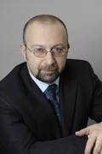 | Бройтман Михаил Яковлевич  Независимый директор  Год рождения:1967  Образование: Московский институт инженеров железнодорожного транспорта  Занимаемая должность: Генеральный директор  ООО «ВАРДАНЯН, БРОЙТМАН и ПАРТНЕРЫ»  Доля в уставном капитале: нет  Дата первого избрания: 11.03.2009

Совет директоров, действовавший в период с 1 января 2013 года по 28 июня 2013 года, избранный годовым Общим собранием акционеров 29 июня 2012 года (протокол
№ 34), состоял из 11 директоров: Бройтман Михаил Яковлевич, Варданян Рубен Карленович, Дмитриев Владимир Александрович, Завьялов Игорь Николаевич, Когогин Сергей Анатольевич, Нуретдинов Гумер Хасанзанович, Салонен Илкка Сеппо (Ilkka Seppo Salonen), Скворцов Сергей Викторович, Троска Губертус (Hubertus Troska), Халиков Ильдар Шафкатович, Чемезов Сергей Викторович.
В соответствии с требованиями Кодекса корпоративного поведения в каждом из составов Совета директоров, действовавших в 2013 году, 4 члена Совета директоров соответствовали критериям независимости.
Независимыми директорами являлись: Бройтман Михаил Яковлевич; Дмитриев Владимир Александрович, Салонен Илкка Сеппо (Ilkka Seppo Salonen), Троска Губертус (Hubertus Troska) (с 01 января 2013 года по 28 июня 2013 года), Грюндлер Маттиас (Matthias Gründler) (с 29 июня 2013 года по 31 декабря 2013 года).

Комитет Совета директоров Общества по бюджету и аудиту
В целях обеспечения регулярного взаимодействия Совета директоров с внешними аудиторами Общества и совершенствования системы внутреннего контроля в 2013 году осуществлял деятельность Комитет Совета директоров по аудиту (далее «Комитет по аудиту»).
Комитет по аудиту состоял из 3 членов Совета директоров Общества: председатель Комитета по аудиту Бройтман Михаил Яковлевич, члены Комитета по аудиту Нуретдинов Гумер Хасанзанович и Салонен Илкка Сеппо (Ilkka Seppo Salonen).
Состав Комитета по аудиту сформирован решениями Совета директоров от 12 сентября 2012 года (протокол № 6), от 10 сентября 2013 года (протокол №6).
Комитет по аудиту осуществлял работу в соответствии с утвержденными планами работы Комитета по аудиту. В 2013 году Комитетом по аудиту было проведено 6 заседаний в форме совместного присутствия и 2 заседания в форме заочного голосования. В работе Комитета по аудиту участвовали эксперты Пухерт Ахим (Achim Puchert) и Смирнова Наталия Ивановна.
Комитетом по аудиту даны рекомендации Совету директоров и исполнительным органам Общества в части повышения эффективности внешнего и внутреннего аудита финансово – хозяйственной деятельности Общества, внедрения элементов системы комплаенс в группе КАМАЗ и управления рисками Общества.
В связи с расширением компетенции вопросами финансового и бюджетного управления Общества решением Совета директоров от 17 декабря 2013 года (протокол
№ 9) Комитет Совета директоров по аудиту был переименован в Комитет Совета директоров ОАО «КАМАЗ» по бюджету и аудиту («Комитет по бюджету и аудиту»).
Состав комитета оставлен без изменения.
Комитет Совета директоров Общества по кадрам и вознаграждениям
В целях повышения эффективности и качества работы Совета директоров при решении кадровых вопросов, а также вопросов, связанных с вознаграждениями и иными выплатами в 2013 году осуществлял деятельность Комитет Совета директоров по кадрам и вознаграждениям (далее – Комитет по кадрам и вознаграждениям).
Состав Комитета по кадрам и вознаграждениям сформирован решениями Совета директоров от 12 сентября 2012 года (протокол № 6), от 10 сентября 2013 года (протокол №6).
Комитет по кадрам и вознаграждениям состоял из 3 членов Совета директоров: председатель Комитета по кадрам и вознаграждениям – Халиков Ильдар Шафкатович, члены Комитета по кадрам и вознаграждениям - Дмитриев Владимир Александрович и Скворцов Сергей Викторович.
Комитет по кадрам и вознаграждениям осуществлял работу в соответствии с утвержденными планами работы Комитета по кадрам и вознаграждениям. В 2013 году Комитетом по кадрам и вознаграждениям было проведено 2 заседания в форме совместного присутствия и 3 заседания в форме заочного голосования.
Комитетом по кадрам и вознаграждениям давались соответствующие рекомендации Совету директоров по вопросам, касающимся предложений акционеров по кандидатам в члены Совета директоров, выплаты вознаграждений членам Совета директоров по итогам 2012 года, страхования ответственности членов Совета директоров, членов Правления и Генерального директора и о независимых членах Совета директоров.

Вознаграждение членов Совета директоров Общества
Вид вознаграждения | Сумма, выплаченная, тыс. руб. в 2013 году, с учётом удержанного НДФЛ, тыс. руб.
Вознаграждение за участие в работе органа управления | 8 094
Заработная плата
Премии
Комиссионные
Льготы
Компенсации расходов
Иные виды вознаграждений
ИТОГО | 8 094

Членам Совета директоров в период исполнения ими своих обязанностей могут выплачиваться вознаграждение и (или) компенсироваться расходы, связанные с исполнением ими функций членов Совета директоров. Размеры таких вознаграждений и компенсаций устанавливаются решением Общего собрания акционеров.
В целях усиления мотивации членов Совета директоров разработано Положение о вознаграждениях и компенсациях, выплачиваемых членам Совета директоров (утверждено решением годового Общего собрания акционеров от 26.06.2007 (протокол № 27), изменено решением годового Общего собрания акционеров от 24.06.2008 (протокол № 29)). Формой выплаты вознаграждения для членов Совета директоров является выплата денежного вознаграждения по итогам года.
Годовое Общее собрание акционеров, состоявшееся 28 июня 2013 года (протокол № 35), по вопросу повестки дня «О выплате вознаграждений за работу в составе Совета директоров ОАО «КАМАЗ» членам Совета директоров ОАО «КАМАЗ» приняло решение:
«Членам Совета директоров ОАО «КАМАЗ» выплатить вознаграждения за исполнение ими своих обязанностей в период с 1 января по 31 декабря 2012 года в соответствии с Положением о вознаграждениях и компенсациях, выплачиваемых членам Совета директоров ОАО «КАМАЗ».
Выплата вознаграждения не осуществляется в отношении членов Совета директоров ОАО «КАМАЗ», которым получение такого вознаграждения запрещено действующим законодательством Российской Федерации о государственной службе Российской Федерации и о противодействии коррупции.
Компенсировать расходы членам Совета директоров ОАО «КАМАЗ», связанные с исполнением ими своих обязанностей в период с 1 января по 31 декабря 2012 года и подтверждённые соответствующими платёжными документами».

Правление и Генеральный директор
Ключевым звеном структуры корпоративного управления являются Правление и Генеральный директор, на которые возлагается руководство текущей деятельностью Общества. Правление и Генеральный директор подотчетны Общему собранию акционеров и Совету директоров. В соответствии с уставом назначение членов Правления и Генерального директора и досрочное прекращение их полномочий, а также установление размеров выплачиваемых вознаграждений и компенсаций относится к компетенции Совета директоров. Решения Правления являются обязательными для исполнения Генеральным директором и работниками Общества. Правление и Генеральный директор ежемесячно предоставляют отчет о своей работе Совету директоров.
Деятельность Правления регламентирована Уставом и Положением о Правлении, утвержденным решением годового Общего собрания акционеров от 28.06.2013 (протокол № 35).

Правление в рамках своей компетенции полномочно:
- утверждать план научно – исследовательских и опытно конструкторских разработок (НИОКР);
- рассматривать отчеты о текущем исполнении годового Бизнес-плана группы КАМАЗ в разрезе дочерних обществ Общества (не реже одного раза в квартал);
- одобрять гражданско-правовые сделки, включая сделки по отчуждению и (или) приобретению недвижимости, на сумму, не превышающую 10 процентов балансовой стоимости активов Общества, за исключением случаев, когда решение о совершении сделки принято Генеральным директором в рамках его компетенции;
- одобрять решения по выдаче гарантий и (или) принятию обязательств Обществом на сумму, не превышающую 10 процентов балансовой стоимости активов Общества, за исключением случаев, когда такое решение принято Генеральным директором в рамках его компетенции.

Состав Правления и Генеральный директор Общества
Когогин Сергей Анатольевич назначен Генеральным директором Общества согласно решению Совета директоров от 10 февраля 2010 года (протокол № 1).
В соответствии со статьей 69 Федерального закона «Об акционерных обществах» Когогин Сергей Анатольевич является Председателем Правления ОАО «КАМАЗ» (далее «Правление»).
На конец 2013 года Правление функционировало в следующем составе:

Когогин Сергей Анатольевич
Председатель Правления, Генеральный директор ОАО «КАМАЗ»
Год рождения: 1957
Образование: Казанский государственный университет
Дата избрания: 26.04.2002
Доля в уставном капитале: 0,0028 %
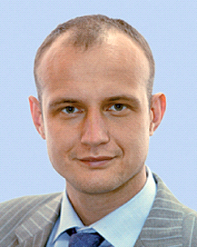 | Урманов Ахат Фаритович  Заместитель председателя Правления ОАО «КАМАЗ»  Год рождения: 1973 г.р.  Образование: Казанский государственный университет  Дата избрания: 04.03.2006  Доля в уставном капитале: нет
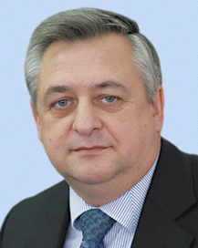 | Клочков Юрий Петрович  Первый заместитель генерального директора ОАО «КАМАЗ» — исполнительный директор  Год рождения: 1959  Образование: Пермский политехнический институт  Дата избрания: 21.12.2007  Доля в уставном капитале: 0,000015 %
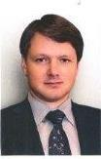 | Каничев Павел Владимирович  Заместитель генерального директора ОАО «КАМАЗ» по продажам и сервису  Год рождения: 1969  Образование: Санкт-Петербургский государственный электротехнический университет  Дата избрания: 17.12.2013  Доля в уставном капитале: нет
 | Милинова Елена Михайловна  Заместитель генерального директора ОАО «КАМАЗ» - финансовый директор  Год рождения: 1976  Образование: Международная академия бизнеса и банковского дела  Дата избрания: 28.09.2011  Доля в уставном капитале: нет
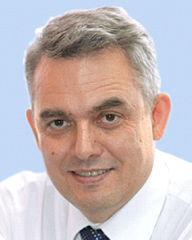 | Гумеров Ирек Флорович  Заместитель генерального директора ОАО «КАМАЗ» — директор по развитию  Год рождения: 1960  Образование: Завод-ВТУЗ при Московском автомобильном заводе  Дата избрания: 13.06.2001  Доля в уставном капитале: 0,000015
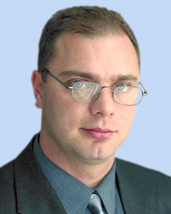 | Пузырьков Кирилл Юрьевич  Заместитель генерального директора ОАО «КАМАЗ» по управлению персоналом и организационному развитию  Год рождения: 1972  Образование: Казанский авиационный институт  Дата избрания: 21.12.2007  Доля в уставном капитале: нет
До 17 декабря 2013 года в состав Правления ОАО «КАМАЗ» входил Пронин Евгений Павлович, занимавший должность Заместителя генерального директора
ОАО «КАМАЗ» по продажам и сервису.

Вознаграждения членов Правления Общества
Вид вознаграждения | Сумма вознаграждения, тыс. руб.
Вознаграждение за участие в работе органа управления
Заработная плата | 53 275
Премии | 80 575
Комиссионные | -
Льготы | -
Компенсации расходов | -
Иные имущественные представления | -
Иное | -
ИТОГО | 133 850
Условия договоров с Генеральным директором и членами Правления, включая вознаграждения и компенсации, в соответствии с Положением о Совете Директоров определяются Советом директоров.
Часть состава Совета директоров и члены Правления являются штатными работниками Общества.
Для стимулирования генерального директора, членов Правления и менеджеров Общества выплачивается вознаграждение, которое определяется исходя из размера чистой прибыли отчётного года как расчётной величины.
Начисление вознаграждения производится в зависимости от выполнения показателей деятельности группы КАМАЗ:
• чистая прибыль;
• доходы (выручка) от продажи продукции, товаров и услуг.
Вознаграждение единоличного исполнительного органа – Генерального директора определяется как фиксированная сумма (оклад) в соответствии с трудовым договором, а при выполнении установленных показателей Бизнес-плана организаций ОАО «КАМАЗ» по итогам года может выплачиваться вознаграждение в соответствии с Положением о формах и условиях стимулирования членов коллегиального исполнительного органа и единоличного исполнительного органа ОАО «КАМАЗ» (утверждено решением Совета директоров от 20 декабря 2002 года (протокол № 13) и изменено, а также дополнено решениями Совета директоров от 3 сентября 2004 года (протокол № 6), от 28 сентября 2005 года (протокол № 6), от 4 марта 2009 года (протокол № 4)).
В целях обеспечения возможности принятия обоснованных решений акционерами и инвесторами, обеспечивается своевременное и полное раскрытие информации об Обществе с целью повышения инвестиционной привлекательности Общества.
Основными принципами информационной политики Общества являются:
- регулярность и оперативность раскрытия информации об Обществе;
- доступность информации об Обществе для акционеров и иных заинтересованных лиц;
- достоверность и полнота содержания раскрываемой информации;
- обеспечение свободного и необременительного доступа к информации;
- соблюдение разумного баланса между открытостью Общества и соблюдением его коммерческих интересов;
- обеспечение равных прав и возможностей в получении информации для всех заинтересованных лиц, за исключениями, предусмотренными законодательством Российской Федерации.
Раскрытие информации об Обществе осуществляется путём распространения информации следующими способами:
- публикация в электронных средствах массовой информации;
- публикация на корпоративном сайте Общества www.kamaz.ru и на странице в сети Интернет, предоставляемой уполномоченным информационным агентством;
- публикация в печатных изданиях;
- предоставление акционерам доступа к информации (документам) и выдача им копий документов по их требованию в случаях, предусмотренных законодательством Российской Федерации;
- издание брошюр, буклетов, проведение презентаций новых образцов выпускаемой продукции.

Правила и порядок доведения информации об Обществе до всех заинтересованных лиц и обеспечения информационной безопасности и сохранности конфиденциальной информации Общества предусмотрены в Положении об информационной политике ОАО «КАМАЗ», утвержденном решением Совета директоров от 19.12.2012 (протокол № 8).
В соответствии с требованиями законодательства Российской Федерации об инсайдерской информации, в том числе Федерального закона от 27.07.2010 №224-ФЗ
«О противодействии неправомерному использованию инсайдерской информации и манипулированию рынком и о внесении изменений в отдельные законодательные акты Российской Федерации» в ОАО «КАМАЗ» действует Положение об инсайдерской информации, утвержденное решением Совета директоров от 19.12.2012 (протокол № 8), регулирующее вопросы, связанные с защитой и доступом к инсайдерской информации. Инсайдеры Общества несут ответственность за неправомерное использование инсайдерской информации и могут быть привлечены к дисциплинарной, административной, уголовной, или гражданско-правовой ответственности в соответствии с законодательством Российской Федерации.
Перечень информации, относящейся к инсайдерской информации ОАО «КАМАЗ», размещен на сайте ОАО «КАМАЗ» http://www.kamaz.ru/ru/investor/stock/open/insiders/;
http://www.e-disclosure.ru/portal/company.aspx?id=33.
Ревизионная комиссия Общества
Для осуществления контроля за финансово-хозяйственной деятельностью Общества на годовом Общем собрании акционеров избирается Ревизионная комиссия Общества (далее – Ревизионная комиссия) на срок до следующего годового Общего собрания акционеров.
Проверки осуществляются Ревизионной комиссией по следующим вопросам:
состояние финансовой документации Общества;
законность заключенных от имени Общества договоров, иных совершаемых сделок, правильность расчетов с контрагентами;
соответствие ведения бухгалтерского и статистического учета нормативным актам;
состояние финансового положения Общества: его платежеспособность, ликвидность активов, соотношение собственных и заемных средств;
своевременность и правильность платежей поставщикам продукции и услуг, платежей в бюджет, начислений и выплат дивидендов, процентов по облигациям, погашения прочих обязательств;
правильность составления балансов Общества, годового отчета, годовой бухгалтерской отчетности, в том числе отчетов о прибылях и убытках (счетов прибылей и убытков), распределения прибыли и убытков Общества по результатам финансового года.

Деятельность Ревизионной комиссии регламентирована Положением о ревизионной комиссии, утвержденным решением годового Общего собрания акционеров от 28.06.2013 (протокол № 35).

В состав Ревизионной комиссии, избранной решением годового Общего собрания акционеров от 28.06.2013, входят:
Ильясов  Дилус Мухамедович | Год рождения: 1955  Образование: Академия труда и социальных отношений  Занимаемая должность: заместитель председателя Профсоюзной организации работников ОАО «КАМАЗ»  Доля в уставном капитале: 0,000426 %
Комаров  Андрей Сергеевич | Год рождения: 1978  Образование: Московский государственный университет им. М.В. Ломоносова  Занимаемая должность: Руководитель Службы внутреннего аудита и комплаенс ОАО «КАМАЗ»  Доля в уставном капитале: нет
Смирнова  Наталия Ивановна | Год рождения: 1972  Образование: Всероссийский заочный финансово-экономический институт  Занимаемая должность: Начальник Департамента финансовых рисков и аудита организаций Государственной корпорации по содействию разработке, производству и экспорту высокотехнологической промышленной продукции «Ростехнологии»  Доля в уставном капитале: нет
Шамилов  Ильдар Асхатович | Год рождения: 1956  Образование: Казанский авиационный институт  Занимаемая должность: Заместитель генерального директора ОАО «КАМАЗ» по безопасности  Доля в уставном капитале: нет
Шигапова  Ильгиза Хамитовна | Год рождения: 1970  Образование: Казанский финансово – экономический институт, Казанский государственный университет  Занимаемая должность: Начальник отдела внутреннего аудита Службы внутреннего аудита и комплаенс ОАО «КАМАЗ»  Доля в уставном капитале: нет

В соответствии с п. 6.1. Положения о ревизионной комиссии ОАО «КАМАЗ», утвержденным решением годового Общего собрания акционеров от 28.06.2013 (протокол № 35), член ревизионной комиссии Шамилов Ильдар Асхатович по своей инициативе вышел из состава Ревизионной комиссии с 24.12.2013.
Ревизионная комиссия осуществляла свою деятельность в течение отчётного периода в соответствии с действующим законодательством Российской Федерации, нормативными документами Минфина РФ, Положением о Ревизионной комиссии и утверждённым планом работы. В ходе проверок, проведённых Ревизионной комиссией, существенных отклонений не выявлено.

Вознаграждение членов ревизионной комиссии Общества
Годовое Общее собрание акционеров по вопросу повестки дня «О выплате вознаграждений и компенсаций членам Ревизионной комиссии» приняло следующее решение (протокол от 28.06.2013 № 35):
«Вознаграждения за исполнение членам Ревизионной комиссии ОАО «КАМАЗ» своих обязанностей в период с 1 января 2012 года по 31 декабря 2012 года выплатить в размере 60 000 (Шестьдесят тысяч) рублей каждому члену Ревизионной комиссии ОАО «КАМАЗ».
Компенсировать расходы членам Ревизионной комиссии, связанные с исполнением ими своих обязанностей в период с 1 января 2012 года по 31 декабря 2012 года и подтверждённые соответствующими платёжными документами.».
Общая сумма выплаченного вознаграждения составила 300 000 рублей (с учётом удержанного НДФЛ).
Внутренний аудит
Неотъемлемой частью системы корпоративного управления Общества является внутренний аудит. Информацию об эффективности системы внутреннего контроля, управления рисками, корпоративного управления, а так же независимые и объективные гарантии, консультации, направленные на совершенствование деятельности Компании предоставляет отдел внутреннего аудита Службы внутреннего аудита и комплаенс (далее Служба).
Административно Служба подчиняется Генеральному директору, функционально Совету директоров (Комитету по бюджету и аудиту), что обеспечивает независимость в суждениях и выводах службы.

Цель внутреннего аудита | предоставление органам управления информации о надёжности и эффективности системы внутреннего контроля, корпоративного управления и системы управления рисками.
Задачи внутреннего аудита | оценка эффективности системы внутреннего контроля;  оценка эффективности функционирования системы комплаенс;  оценка эффективности и методологическое сопровождение  управления рисками;  оценка эффективности корпоративного управления Общества.

Внутренний аудит осуществляется с учётом Международных профессиональных стандартов внутреннего аудита. Комитетом по бюджету и аудиту ежегодно одобряется годовой план внутреннего аудита, сформированный на основе риск ориентированного подхода.
В целях противодействия коррупции и легализации («отмыванию») доходов, полученных преступным путём, в Компании реализуются Комплаенс-политика и мероприятия, направленные на снижение рисков в области комплаенс. Управление развитием и обеспечение функционирования системы комплаенс, рассмотрение сделок, содержащих комплаенс-риски осуществляет отдел комплаенс Службы внутреннего аудита и комплаенс.

Цель комплаенс | соблюдение законодательства по противодействию коррупции и легализации («отмыванию») доходов, полученных преступным путём.
Задачи комплаенс | методологическое сопровождение системы комплаенс;  обеспечение функционирования системы комплаенс.

В 2013 году проведено 16 внутренних аудитов системы внутреннего контроля отдельных бизнес-процессов и 48 проверок эффективности функционирования системы комплаенс. По результатам аудитов подготовлены рекомендации, направленные на снижение рисков и повышение эффективности деятельности Компании.

Отчёт о совершённых в 2013 году крупных сделках
Крупных сделок, связанных с приобретением, отчуждением или возможностью отчуждения прямо либо косвенно имущества, стоимость которого составляет 25 и более процентов балансовой стоимости активов Общества по данным его бухгалтерской отчётности на последнюю отчётную дату перед совершением сделки, в 2013 году не заключалось.
Отчёт о совершённых в 2013 году сделках с заинтересованностью
Дата и номер протоколов | Рассмотренные вопросы | Принятые решения | Дата совершения
1. Дополнение № 2 к Договору поручительства от 16.03.2011 № 01/0427Z/11.
Протокол заочного голосования членов Совета директоров от 29.04.2013 №4 | 1. Об одобрении Дополнения № 2 к Договору поручительства от 16.03.2011 № 01/0427Z/11 между ОАО «КАМАЗ» и ЗАО ЮниКредит Банк, в совершении которого имеется заинтересованность. | 1.1. Одобрить заключение Дополнения № 2 к Договору поручительства от 16.03.2011 № 001/0427Z/11 между ОАО «КАМАЗ» и ЗАО ЮниКредит Банк, в совершении которого имеется заинтересованность, поскольку член Правления ОАО «КАМАЗ» Гумеров И.Ф. является также членом Совета директоров ООО «ЦФ КАМА», являющимся выгодоприобретателем по указанной сделке, с параметрами согласно существенным условиям (приложение).  1.2. Признать указанные в пункте 1.1 условия Дополнения № 2 к Договору поручительства от 16.03.2011 № 001/0427Z/11 между ОАО «КАМАЗ» и ЗАО ЮниКредит Банк соответствующими рыночным. | 17 мая 2013 года
2. Сделка между ОАО «КАМАЗ» и ООО «РТ-ИНФОРМ».
Протокол заочного голосования членов Совета директоров от 29.04.2013 №4 | 2. Об одобрении сделки между ОАО «КАМАЗ» и ООО «РТ-ИНФОРМ», в совершении которой имеется заинтересованность. | 2.1. Одобрить сделку между ОАО «КАМАЗ» и ООО «РТ-ИНФОРМ», в совершении которой имеется заинтересованность, с параметрами согласно следующим существенным условиям:  Предмет сделки – предоставление права использования путем воспроизведения определенного лицензионного программного обеспечения Microsoft, ограниченное правами инсталляции, копирования и запуска программ для ЭВМ, а также предоставление доступа к услуге по организации технической поддержки программных продуктов Microsoft в 2013 – 2015 годах.  Лица, являющиеся сторонами по сделке ОАО «КАМАЗ» и ООО «РТ-ИНФОРМ».  Цена сделки:  а) право использования определенного лицензионного программного обеспечения Microsoft:  за первый год пользования - 41 649 571,74 (Сорок один миллион шестьсот сорок девять тысяч пятьсот семьдесят один) рубль 74 копейки (НДС не облагается),  за второй год пользования - 41 649 571,74 (Сорок один миллион шестьсот сорок девять тысяч пятьсот семьдесят один) рубль 74 копейки (НДС не облагается),  за третий год пользования - 27 766 381,16 (Двадцать семь миллионов семьсот шестьдесят шесть тысяч триста восемьдесят один) рубль 16 копеек (НДС не облагается);  б) предоставление доступа к услуге по организации технической поддержки программных продуктов Microsoft:  - за три года – 23 606 148,03 (Двадцать три миллиона шестьсот шесть тысяч сто сорок восемь) рублей 03 копейки, (включая НДС).  2.2. Определить цену сделки между ОАО «КАМАЗ» и ООО «РТ-ИНФОРМ» согласно существенным условиям и признать условия заключения этой сделки соответствующими рыночным. | Договор одобрен, но не заключен.
3. Сделка по страхованию ответственности членов Совета директоров ОАО «КАМАЗ», членов Правления ОАО «КАМАЗ» и Генерального директора ОАО «КАМАЗ».
Протокол Годового общего собрания акционеров от 28.06.2013 №35 | Десятый вопрос повестки дня «О сделке по страхованию ответственности членов Совета директоров ОАО «КАМАЗ», членов Правления ОАО «КАМАЗ» и Генерального директора ОАО «КАМАЗ», в совершении которой имеется заинтересованность». | Учитывая, что сделка по страхованию ответственности членов Совета директоров ОАО «КАМАЗ», членов Правления ОАО «КАМАЗ» и Генерального директора ОАО «КАМАЗ» в соответствии со статьей 81 Федерального закона «Об акционерных обществах» является сделкой, в совершении которой имеется заинтересованность, одобрить заключение сделки по страхованию ответственности членов Совета директоров ОАО «КАМАЗ», членов Правления ОАО «КАМАЗ» и Генерального директора ОАО «КАМАЗ», выгодоприобретателями по которой они являются, со следующими существенными условиями:  - страховщик: ОАО СК «АЛЬЯНС» (Озерковская наб., 30, Москва, 115184, Российская Федерация). Страховщик действует на основании лицензии Федеральной службы по финансовым рискам Российской Федерации № С 0290 77 от 28 декабря 2011 года;  - страховой случай - возникновение обязательства любого застрахованного лица на основании предъявленного требования возместить вред, причинённый другому лицу, и (или) любые расходы, понесённые в связи с требованием;  - общая страховая сумма составляет 10 000 000 (Десять миллионов) долларов США на каждое требование и совокупную сумму по всем страховым случаям;  - период страхования: с 24 июля 2013 года по 23 июля 2014 года;  - страховая премия за период страхования равна 29 474 (Двадцать девять тысяч четыреста семьдесят четыре) доллара США. | 24 июля 2013 года
4. Дополнение № 3 к Кредитному соглашению между ОАО «КАМАЗ» и Государственной корпорацией «Банк развития и внешнеэкономической деятельности (Внешэкономбанк)»
Протокол Годового общего собрания акционеров от 28.06.2013 №35 | Семнадцатый вопрос повестки дня «Об одобрении Дополнения № 3 к Кредитному соглашению между ОАО «КАМАЗ» и Государственной корпорацией «Банк развития и внешнеэкономической деятельности (Внешэкономбанк)», в совершении которого имеется заинтересованность». | Одобрить заключение Дополнения № 3 от 15 марта 2013 года к Кредитному соглашению от 31 декабря 2010 года № 110100/1103 между ОАО «КАМАЗ» и Государственной корпорацией «Банк развития и внешнеэкономической деятельности (Внешэкономбанк)», в совершении которого имеется заинтересованность члена Совета директоров ОАО «КАМАЗ» Дмитриева В.А., поскольку он является Председателем Внешэкономбанка, изложив пункты Кредитного соглашения согласно перечню изменений (приложение). | 15 марта 2013 года
5. Дополнение № 4 от 31 октября 2012 года к Договору залога между ОАО «КАМАЗ» и Государственной корпорацией «Банк развития и внешнеэкономической деятельности (Внешэкономбанк)»
Протокол ГОСА от 28.06.2013 №35 | Восемнадцатый вопрос повестки дня «Об одобрении Дополнения № 4 от 31 октября 2012 года к Договору залога между ОАО «КАМАЗ» и Государственной корпорацией «Банк развития и внешнеэкономической деятельности (Внешэкономбанк)», в совершении которого имеется заинтересованность». | Одобрить заключение Дополнения № 4 от 31 октября 2012 года к Договору залога движимого имущества от 30 августа 2011 года № 110200/1103-ДЗ/2 между ОАО «КАМАЗ» и Государственной корпорацией «Банк развития и внешнеэкономической деятельности (Внешэкономбанк)», в совершении которого имеется заинтересованность члена Совета директоров ОАО «КАМАЗ» Дмитриева В.А., поскольку он является Председателем Внешэкономбанка, изложив пункты указанного договора залога согласно перечню изменений (приложение). | 31 октября 2012 года
6. Дополнения № 5 к Договору залога движимого имущества от 30 августа 2011 года № 110200/1103-ДЗ/2 между ОАО «КАМАЗ» и Государственной корпорацией «Банк развития и внешнеэкономической деятельности (Внешэкономбанк)
Протокол Годового общего собрания акционеров от 28.06.2013 №35 | Девятнадцатый вопрос повестки дня «Об одобрении Дополнения № 5 к Договору залога между ОАО «КАМАЗ» и Государственной корпорацией «Банк развития и внешнеэкономической деятельности (Внешэкономбанк)», в совершении которого имеется заинтересованность». | Одобрить заключение Дополнения № 5 к Договору залога движимого имущества от 30 августа 2011 года № 110200/1103-ДЗ/2 между ОАО «КАМАЗ» и Государственной корпорацией «Банк развития и внешнеэкономической деятельности (Внешэкономбанк)», в совершении которого имеется заинтересованность члена Совета директоров ОАО «КАМАЗ» Дмитриева В.А., поскольку он является Председателем Внешэкономбанка, изложив пункты указанного договора залога согласно перечню изменений (приложение). | 13 мая 2013 года
7. Сделка между ОАО «КАМАЗ» и ОАО «РТ-АВТО»
Протокол заседания Совета директоров 10.09.2013 №6 | 8. Об одобрении сделки между ОАО «КАМАЗ» и ОАО «РТ-АВТО», в совершении которой имеется заинтересованность. | 8.1. Одобрить сделку между ОАО «КАМАЗ» и ОАО «РТ-АВТО», в совершении которой имеется заинтересованность, с параметрами согласно существенным условиям (приложение).  8.2. Определить цену сделки между ОАО «КАМАЗ» и ОАО «РТ-АВТО» на условиях, указанных в приложении.  8.3. Признать информацию об условиях данной сделки, не подлежащей раскрытию. | 5 марта 2013 года
8. Сделки между ОАО «КАМАЗ» и ОАО «Камский индустриальный парк «Мастер»
Протокол заседания Совета директоров 10.09.2013 №6 | 11. Об одобрении сделок между ОАО «КАМАЗ» и ОАО «Камский индустриальный парк «Мастер», в совершении которых имеется заинтересованность. | 11.1. Учитывая, что сделки между ОАО «КАМАЗ» и ОАО «КИП «Мастер» по покупке - продаже недвижимого имущества и по приобретению ОАО «КАМАЗ» дополнительных акций ОАО «КИП «Мастер» в соответствии со статьей 81 Федерального закона «Об акционерных обществах» являются сделками, в совершении которых имеется заинтересованность, поскольку член Правления ОАО «КАМАЗ» Клочков Ю.П. является также Председателем Совета директоров «ОАО КИП –Мастер», одобрить заключение между ОАО «КАМАЗ» и ОАО «КИП «Мастер» сделок покупки – продажи недвижимого имущества и приобретения дополнительных акций ОАО «КИП «Мастер». | Договоры по приобретению ОАО «КАМАЗ» дополнительных акций подписаны 14 октября 2013 года. Договоры покупки-продажи недвижимого подписаны 14 мая 2013, 15 августа 2013, 11 сентября 2013
9. Сделка между ОАО «КАМАЗ» и ОАО «Сбербанк России»
Протокол заседания Совета директоров 10.09.2013 №6 | 15. Об одобрении сделки между ОАО «КАМАЗ» и ОАО «Сбербанк России», в совершении которой имеется заинтересованность. | 15.1. Одобрить заключение Договора поручительства заключаемого между ОАО «КАМАЗ» (далее Поручитель) и ОАО «Сбербанк России» (далее Кредитор) в обеспечение исполнения обязательств по Кредитному соглашению, заключенному между ОАО «Сбербанк России» и «КАМАЗ Вектра Моторз ЛТД» (Индия) (далее Заемщик), в совершении которого имеется заинтересованность, поскольку Генеральный директор ОАО «КАМАЗ» Когогин С.А. и члены Правления ОАО «КАМАЗ» Урманов А.Ф. и Пронин Е.П. являются также членами Совета директоров «КАМАЗ Вектра Моторз ЛТД» (Индия). | 12 апреля 2013 года
10. Дополнение № 6 к Договору залога движимого имущества от 30 августа 2011 года № 110200/1103-ДЗ/2 между ОАО «КАМАЗ» и Государственной корпорацией «Банк развития и внешнеэкономической деятельности (Внешэкономбанк)
Протокол заседания Совета директоров 10.09.2013 №6 | 16. Об одобрении Дополнения № 6 к Договору залога движимого имущества от 30 августа 2011 года № 110200/1103-ДЗ/2 между ОАО «КАМАЗ» и Государственной корпорацией «Банк развития и внешнеэкономической деятельности (Внешэкономбанк), в совершении которого имеется заинтересованность. | 16.1. Учитывая, что сделки между ОАО «КАМАЗ» и Государственной корпорацией «Банк развития и внешнеэкономической деятельности (Внешэкономбанк)» в соответствии со статьей 81 Федерального закона «Об акционерных обществах» являются сделками, в совершении которых имеется заинтересованность члена Совета директоров ОАО «КАМАЗ» Дмитриева В.А., поскольку он является Председателем Внешэкономбанка, а также то, что годовым Общим собранием акционеров ОАО «КАМАЗ» 24 июня 2011 года был одобрен Договор залога движимого имущества от 30 августа 2011 года № 110200/1103 – ДЗ/2 и 29 июня 2012 года были одобрены Дополнения № 1, № 2, № 3, а 28 июня 2013 года были одобрены Дополнения № 4 и № 5 к нему, имеется необходимость в одобрении Дополнения № 6 к Договору залога движимого имущества от 30 августа 2011 года № 110200/1103 – ДЗ/2 на годовом Общем собрании акционеров, внести в повестку дня годового Общего собрания акционеров ОАО «КАМАЗ», созываемого в июне 2014 года, вопрос «Об одобрении Дополнения № 6 к Договору залога между ОАО «КАМАЗ» Государственной корпорацией «Банк развития и внешнеэкономической деятельности (Внешэкономбанк)», в совершении которого имеется заинтересованность». | 26 августа 2013 года/  Договор подлежит одобрению Общим собраниям акционеров
11. Договор купли-продажи объектов недвижимого имущества
Протокол заседания Совета директоров 17.12.2013 №9 | 7. Одобрение заключения договора купли-продажи объектов недвижимого имущества как сделки, в совершении которой имеется заинтересованность. | 7.1. Одобрить заключение ОАО «КАМАЗ» (Продавец) договора купли-продажи объектов недвижимого имущества с ООО «ЦФ КАМА» (Покупатель) как сделку, в совершении которой имеется заинтересованность, поскольку члены Правления ОАО «КАМАЗ» Милинова Е.М. и Гумеров И.Ф. также являются членами Совета директоров ООО «ЦФ КАМА». | Договор подписан 19 декабря 2013/  Договор зарегистрирован в ЕГРП 30 декабря 2013
12. Предварительный договор купли-продажи недвижимости
Протокол заседания Совета директоров 17.12.2013 №9 | 8. Одобрение заключения предварительного договора купли-продажи недвижимости как сделки, в совершении которой имеется заинтересованность. | 8.1. Одобрить заключение ОАО «КАМАЗ» (Продавец) предварительного договора купли-продажи объекта недвижимого имущества (подземного пешеходного тоннеля №336 общей площадью 1130,1 кв.м. с кадастровым номером 16:52:100103:0089:0167), заключаемого с ООО «ЦФ КАМА» (Покупатель), как сделку, в совершении которой имеется заинтересованность, поскольку члены Правления ОАО «КАМАЗ» Милинова Е.М. и Гумеров И.Ф. также являются членами Совета директоров ООО «ЦФ КАМА». | 09 декабря 2013
13. Договоры поручительства
Протокол заседания Совета директоров 17.12.2013 №9 | 9. Одобрение заключения договоров поручительства как сделок, в совершении которых имеется заинтересованность. | Одобрить заключение ОАО «КАМАЗ» (Поручитель) с ЗАО «КОММЕРЦБАНК (Евразия)» (Банк) указанных в настоящем решении договоров поручительства как сделок, в совершении которых имеется заинтересованность, поскольку ООО «ЦФ КАМА» (аффилированное лицо ОАО «КАМАЗ») является выгодоприобретателем в сделках (указанных в настоящем решении договоров поручительства), а также поскольку члены Правления ОАО «КАМАЗ» Милинова Е.М. и Гумеров И.Ф. также являются членами Совета директоров ООО «ЦФ КАМА». | 18 декабря 2013 года

Акции и ценные бумаги
Акционерный капитал
Общие сведения об акционерном капитале
Уставный капитал (руб.) | 35 361 477 950
Количество размещённых акций (шт.) | 707 229 559
Номинальная стоимость (руб.) | 50
Биржевой тикер (ЗАО «Фондовая биржа ММВБ» - Котировальный список А второго уровня) | KMAZ
Доли основных акционеров, владеющих более 2 % акций ОАО «КАМАЗ»
 | Количество акций (шт./доля в УК,%)
Полное наименование | На 31.12.2013
Государственная корпорация «Ростехнологии» | 352 907 550 | 49,90%
Avtoinvest Limited | 147 189 843 | 20,81%
Daimler AG | 77 795 252 | 11,00%
KAMAZ International Management CO., L.P., США | 30 040 041 | 4,25%
Европейский банк реконструкции и развития | 28 289 182 | 4,00%
ООО "Финансово-лизинговая компания "КАМАЗ" | 26 323 428 | 3,72%
Decodelement Services Limited | 19 301 535 | 2,73%

ОАО «КАМАЗ» не имеет бенефициарных владельцев – физических лиц, доля владения которых превышает 25% уставного капитала Общества.

Данные по торгам обыкновенными акциями ОАО «КАМАЗ» (KMAZ)
ФБ ММВБ | 2013 год | 2012 год
Минимальная цена (руб.) | 26,73 (20.06) | 32,46 (11.11)
Максимальная цена (руб.) | 66 (10.09) | 55,80 (27.04)
Цена на конец года (руб.) | 51,46 (30.12) | 37,221 (28.12)
Годовой объём торгов (млн. руб.) | 1 083,14 | 1 908,92
Количество сделок за год (шт.) | 42 782 | 75 359

Доли эмитентов в общей капитализации ценных бумаг, входящих в индекс ММВБ машиностроение на 30.12.2013
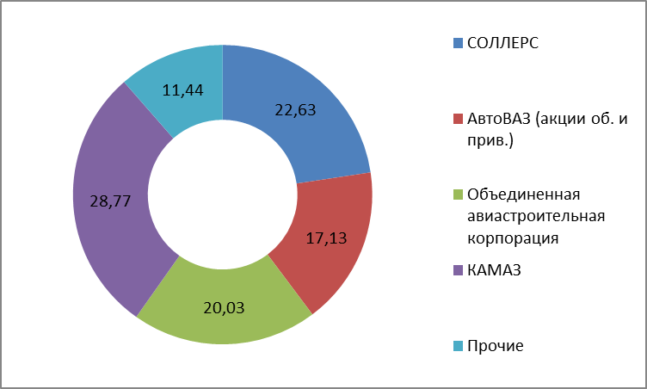

Динамика изменения капитализации ОАО «КАМАЗ» и индекса ММВБ в 2013 году

Биржевые облигации ОАО «КАМАЗ»
ОАО «КАМАЗ» разместило три выпуска биржевых облигаций:
Показатель | Облигации серии БО-01 | Облигации серии БО-02 | Облигации серии БО-03
Общая номинальная стоимость облигаций (номинальная стоимость одной облигации - 1000 руб.) | 2 млрд. руб. | 3 млрд. руб. | 2 млрд. руб.
Объём облигаций в обращении (руб.) | 213 248 000 | 3 000 000 000 | 2 000 000 000
Дата первичного размещения | 20.12.2010 | 08.02.2011 | 04.10.2012
Дата погашения | 16.12.2013 | 04.02.2014 | 01.10.2015
Количество купонных периодов и процентная ставка | 6 купонов  Ставка 9,00% | 6 купонов  Ставка 8,60% | 6 купонов  Ставка 10,50%

В течение 2013 года Общество своевременно исполняло свои обязательства перед владельцами биржевых облигаций.
Выплачены доходы за пятый и шестой купонные периоды в сумме 19 млн.руб. по биржевым облигациям серии БО-01 – 17 июня 2013 года и 16 декабря 2013 года.
16 декабря 2013 года состоялось погашение биржевых облигаций серии БО-01 в соответствии с Решением о выпуске.
Выплаты по биржевым облигациям серии БО-02 за четвёртый и пятый купонные периоды состоялись 5 февраля 2013 года и 6 августа 2013 года в сумме 257 млн.руб.
Выплаты по биржевым облигациям серии БО-03 за первый и второй купонные периоды состоялись 4 апреля 2013 года и 3 октября 2013 года в сумме 209 млн.руб.

Отчет о выплате объявленных (начисленных) дивидендов
Положением о дивидендной политике ОАО «КАМАЗ», утвержденным решением Совета директоров от 28.09.2011 (протокол № 7) предусмотрены следующие условия выплаты дивидендов акционерам Общества:
- наличие у Общества чистой прибыли за отчетный период;
- отсутствие ограничений на выплату дивидендов, предусмотренных Федеральным законом «Об акционерных обществах» и п.п. 4.7 и 5.10 Положения;
- рекомендация Совета директоров Общества о размере дивидендов;
- решение Общего собрания акционеров Общества.
Совет директоров Общества определяет рекомендуемый общему собранию акционеров размер дивидендов в расчете на одну акцию, исходя из того, что на выплату дивидендов может направляться до 20% чистой прибыли.
Годовое Общее собрание акционеров от 28 июня 2013 года (протокол № 35) «О размере, сроках и форме выплаты дивидендов по результатам деятельности за 2012 год» приняло решение:
«Выплатить по результатам деятельности ОАО «КАМАЗ» за 2012 год дивиденды в размере 69 копеек на одну акцию.
Выплату дивидендов осуществить одновременно всем владельцам акций не позднее
27 августа 2013 года.
Дивиденды выплатить в объявленном размере денежными средствами».
Решение годового Общего собрания акционеров от 28 июня 2013 года (протокол № 35) по вопросу «О размере, сроках и форме выплаты дивидендов по результатам деятельности за 2012 год» исполнено.
Для осуществления функций платежного агента был привлечен ЗАО «Регистраторское общество «СТАТУС».
Дивиденды выплачены акционерам - юридическим лицам в безналичной форме банковским переводом. Акционерам - физическим лицам, лицевые счета (счета депо) которых содержали корректную информацию о паспортных данных и адресе владельца акций, дивиденды выплачены наличными денежными средствами почтовым переводом.
Если акционеру объявленные дивиденды не выплачены в срок, такой акционер вправе обратиться в течение трех лет после истечения срока выплаты дивидендов, до 27 августа 2016 года к лицу, осуществляющему функции платежного агента, с заявлением о выплате ему объявленных дивидендов.

Сведения о выплате дивидендов ОАО «КАМАЗ» в 2013 году:
Дивидендный период | Размер дивиденда на одну обыкновенную акцию, руб. | Всего начислено дивидендов, руб. | Всего выплачено дивидендов, руб. | Остаток дивидендов к выплате, руб.
2012 год | 0,69 | 487 988 395,71 | 462 337 841,25 | 25 650 554,46

Отчёт Совета директоров о результатах деятельности за 2013 год
Структура группы организаций «КАМАЗ»

ОАО «КАМАЗ»
Основные подразделения:
Автомобильный завод
Завод двигателей
Инструментальный завод
Литейный завод
Кузнечный завод
Совместные предприятия, созданные в рамках перехода на новые технологии и современные компоненты для автомобилей, сельскохозяйственной и строительной техники

Двигатели Евро- 4, до 7 литров

Коробки передач

Поршневые кольца

Тормозные системы

Грузовые а/м под маркой Mercedes

Грузовые а/м под маркой Fuso

Автобусы под маркой Bravix.
Дочерние общества, осуществляющие производство специальной автомобильной и прицепной техники и её компонентов

Автобетоносмесители, автобетононасосы, стационарные бетононасосы, бетонораздатчики, авторастворовозы

Автосамосвалы, вахтовые автобусы, автоцистерны, прицепы и полуприцепы

Прицепная техника для большегрузных автомобилей

Сборочное производство грузовых автомобилей в Казахстане

Сборочное производство грузовых автомобилей в Индии

Общество, способствующее развитию малого бизнеса

Сервейинг
Дочерние общества, осуществляющие реализацию готовой продукции

Продажа автомобилей в РФ

Продажа запасных частей в РФ

Продажа автомобилей и запасных частей в страны СНГ и дальнего зарубежья

Лизинговые услуги покупателям автомобилей КАМАЗ
Дочерние общества – предприятия сервисной сети

Создание и организация деятельности фирменной системы по обслуживанию автомобильной техники КАМАЗ

ЗАО «КАММИНЗ КАМА»
(доля в УК – 50 %)
ООО «ЦФ КАМА»
(доля в УК – 49 %)
ООО «Федерал Могул Набережные Челны»
(доля в УК – 50 %)
«Кнорр Бремзе КАМА»
(доля в УК – 50 %)
ООО «МБ Тракс Восток»
(доля в УК – 50%)
ОАО «ТЗА»
(доля в УК – 51,78 %)
ОАО «НЕФАЗ»
(доля в УК – 50,02 %)
ОАО «Автоприцеп-КАМАЗ»
(доля в УК – 50,1 %)
АО «КАМАЗ-Инжиниринг»
(консолидированная доля в УК – 75 %)
ОАО «КИП «Мастер»
(доля в УК – 100%)
ОАО «ТФК «КАМАЗ»
(доля в УК – 100 %)
ООО «АвтоЗапчасть КАМАЗ»
(доля в УК – 100 %)
ЗАО «ВТК «КАМАЗ»
(доля в УК – 100 %)
ОАО «Лизинговая компания КАМАЗ»
(доля в УК – 100 %)
ОАО «КАМАЗТЕХОБСЛУЖИВАНИЕ»
(доля в УК – 100 %)

24 автоцентра (доля в УК – от 25 до 100 %)

В доверительном управлении 22 автоцентра ОАО «КАМАЗ» (доля в УК – от 25 до 100 %)
Научные исследования и разработки в области естественных и технических наук

Сервейинг
ООО "Инновационный центр "КАМАЗ"
(доля в УК – 100 %)
Прессово-рамный заводПр
«КАМАЗ-Марко»
(доля в УК – 50%)
ООО «ФКТ Рус»
(доля в УК – 50%)
Камаз Вектра Моторз Лимитед
(консолидированная доля в УК – 100 %)

Группа КАМАЗ объединяет 110 компаний из России, СНГ и дальнего зарубежья.
Единый производственный комплекс Группы КАМАЗ, который охватывает весь технологический цикл производства грузовых автомобилей – от разработки, изготовления, сборки автотехники и автокомпонентов до сбыта готовой продукции и сервисного сопровождения, сконцентрирован в городе Набережные Челны, Республика Татарстан.
Крупнейшими производствами технологического комплекса являются:
ОАО «КАМАЗ»:
- Автомобильный завод - основное автосборочное производство и металлообработка;
- Завод двигателей – производство силовых агрегатов, двигателей, коробок передач и запасных частей к ним;
- Прессово-рамный завод - прессово-сборочное производство;
- Инструментальный завод - производство инструмента, оснастки и оборудования;
- Литейный завод – производство отливок;
- Кузнечный завод – производство поковок;

На площадке в Набережных Челнах расположены ЗАО «КАММИНЗ КАМА»,
ООО «ЦФ КАМА», ООО «Кнорр-Бремзе КАМА», ООО «Федерал-Могул Набережные Челны» - совместные предприятия, созданные ОАО «КАМАЗ» с участием мировых лидеров автокомпонентной отрасли, обеспечивают основное производство двигателями, коробками передач, тормозными системами и другими комплектующими мирового класса.
Для диверсификации производимой продукции созданы совместные предприятия с «Даймлер АГ» по производству грузовых автомобилей марок “Mercedes Benz”, «Mitsubishi Fuso».
Крупными заводами, входящими в группу КАМАЗ и расположенными вне основной производственной площадки города Набережные Челны, являются:
ОАО «Нефтекамский автозавод» (г. Нефтекамск, Республика Башкортостан) – производство самосвальных надстроек и автобусов на шасси КАМАЗ, производство прицепной техники и запасных частей;
ОАО «Туймазинский завод автобетоновозов» (г. Туймазы, Республика Башкортостан) - производство бетонотранспортной и противопожарной техники;
ОАО «Автоприцеп-КАМАЗ» (г. Ставрополь, Российская Федерация) - производство и реализация автомобильных прицепов и запасных частей к ним;
«КАМАЗ Вектра Моторз Лимитед» (г. Хосур, Индия) – сборочное производство автомобилей «КАМАЗ» в Индии;
ОАО «Камский индустриальный парк «Мастер» – индустриальный парк, созданный для предприятий малого, среднего и крупного бизнеса, ориентированных на машиностроительную отрасль, и оказывающий целый комплекс услуг: начиная от аренды качественных производственных и офисных помещений, заканчивая широким перечнем вспомогательных функций, необходимых для функционирования каждого предприятия.
В 2013 году был осуществлен очередной этап программы реструктуризации Группы. Основной целью программы является повышение управленческого контроля и эффективности инвестиций Группы, а также рост капитализации ОАО «КАМАЗ».
В рамках программы реструктуризации в 2013 году в Группе КАМАЗ прекращено участие Общества в 43 непрофильных и низкорентабельных организациях Группы в т.ч.:
- передано в муниципальную собственность г. Набережные Челны ООО «Электротранспорт», осуществляющее обеспечение эксплуатации трамваев; перевозку пассажиров; развитие электротранспорта в городе Набережные Челны;
- реализованы "СиЭнЭйч-КАМАЗ Индастриал Б.В.", ООО "СиЭнЭйч-КАМАЗ Индустрия", ООО "СиЭнЭйч-КАМАЗ Коммерция" и "СиЭнЭйч-КАМАЗ Коммершиал Б.В.", осуществляющие сборку сельскохозяйственной и строительной техники; производство компонентов для сельскохозяйственной и строительной техники; торговлю машинами и оборудованием для сельского хозяйства, строительства; торговлю компонентами для сельскохозяйственной и строительной техники.

В 2013 году на основании решений, принятых на годовых собраниях дочерних обществ, Обществом были получены дивиденды по итогам 2012 года в размере 1 120 887 тыс. руб.
В 2014 году планируется продолжение реализации мероприятий по программе реструктуризации Группы КАМАЗ, что повлечёт повышение прозрачности и эффективности управленческих процессов, акцентирование управленческого ресурса на профильных дочерних обществах в целях совершенствования управленческого контроля и обеспечения эффективности вложений в Группу КАМАЗ.

Положение компании в автомобилестроительной отрасли на рынке России
По состоянию на 01.01.2014 дилерская сеть в РФ насчитывает 220 субъектов, из них дилеров статуса 3S (продажа автомобилей, запасных частей, сервис) – 74, дилеров статуса 2S (автомобили) (продажа автомобилей и сервис) – 44, дилеров статуса 2S (запасные части) (продажа запчастей и сервис) – 28, дилеров статуса 1S (только сервис) – 49, корпоративных сервисных центров-10, дистрибьюторов - 15.
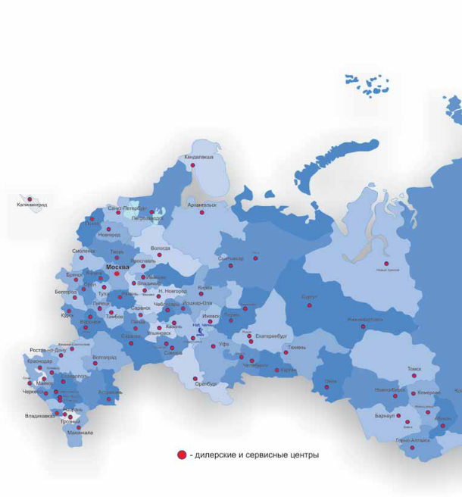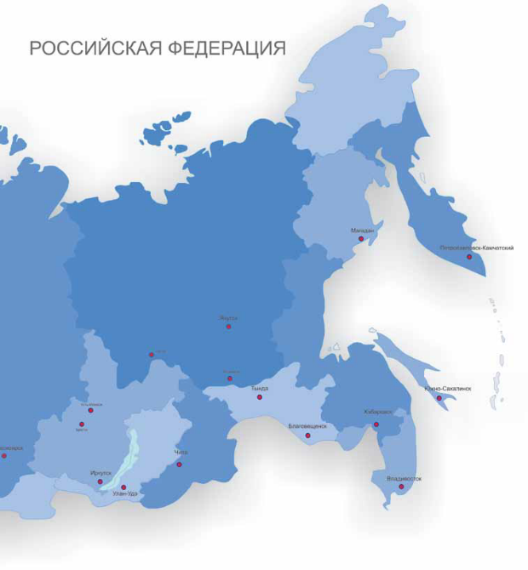

Общество традиционно специализируется в производстве грузовой автотехники, представленной двумя классами грузовых автомобилей: автомобилями полной массой 14-40 тонн и автомобилями полной массой 8-14 тонн.

Рынок грузовой техники массой от 14 до 40 тонн. Позиционирование продукции. Доли рынка по типам продукции
Прошедший год оказался сложным для всех производителей коммерческой автотехники. В 2013 году российский рынок грузовых автомобилей полной массой от 14 до 40 тонн снизился на 28%. Снижение динамики рынка и продаж обусловлено следующими факторами:
- ослабление деловой активности, снижение инвестиций в основной капитал, сокращение динамики строительства, общее снижение спроса на товары инвестиционного назначения;
- распродажа в первой половине года значительного объема запасов автотехники, накопленных к концу 2012 года, в особенности распродажа запасов автотехники импортного производства;
- переход отечественных производителей на выпуск автотехники экологического класса евро-4.

Российский рынок грузовых автомобилей полной массой 14—40 тонн по группам производителей, тыс. ед.
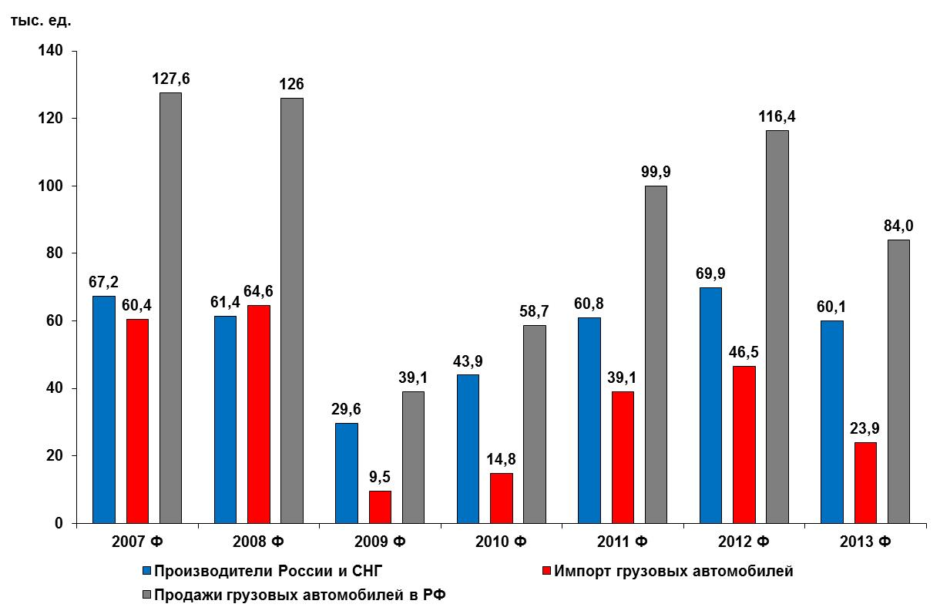

Основными конкурентами Общества на российском рынке грузовых автомобилей являются ОАО «МАЗ», ОАО «АЗ «УРАЛ», автопроизводители стран дальнего зарубежья, осуществляющие сборку в России и импортирующие в страну.

Динамика доли марок на российском рынке грузовых автомобилей полной массой от 14 до 40 тонн
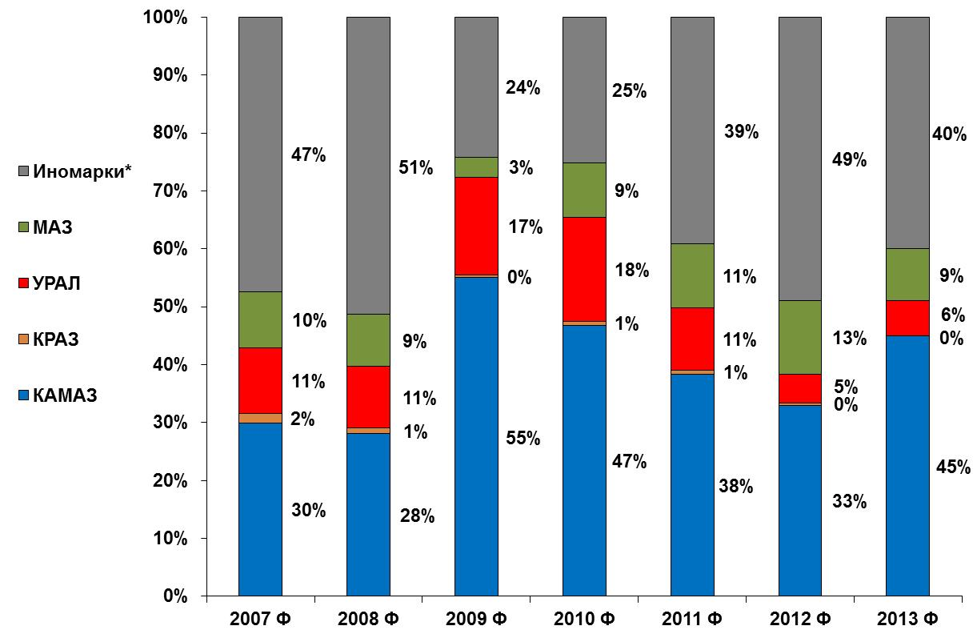

*в долю рынка иномарок включены продажи автомобилей, собранные иностранными производителями в России

В условиях низкого объёма спроса на грузовики конкуренция между автопроизводителями возрастает.
На протяжении всего года Общество активно проводило работу по разработке и сертификации нового модельного ряда автомобилей КАМАЗ. Первые прототипы нескольких моделей нового поколения были представлены общественности. По своим потребительским свойствам и техническим характеристикам новое поколение КАМАЗ не уступает аналогичной продукции ведущих мировых производителей. Основными преимуществами новых моделей КАМАЗ является применение современных узлов и агрегатов и наличие широкого круга опций, облегчающих процесс управления автомобилем и повышающих безопасность. Высокий ресурс и надежность обеспечивают импортные комплектующие и узлы. При этом автомобиль вполне выдерживает ценовую конкуренцию с европейскими аналогами.
Возрастает интерес потребителей к использованию транспортных средств, работающих на альтернативных видах топлива. Для эффективного решения транспортных задач, стоящих перед российскими автоперевозчиками, Общество активно развивает производство газобаллонных автомобилей и автобусов, работающих на компримированном природном газе. Развитие газомоторной автотехники определено как одно из ключевых направлений работы компании.
На результаты деятельности также положительно сказывается долгосрочная активная работа компании с корпоративными клиентами и заводами-изготовителями спецтехники, работа товаропроводящей сети.
В непростых условиях прошедшего года благодаря активным усилиям продажи грузовых автомобилей КАМАЗ на рынке России снизились на значительно меньшую величину (снижение на 4%) по сравнению с общим снижением рынка (снижение на 28%). Таким образом, Общество укрепило свои позиции, и его доля рынка по итогам года возросла до 45%.

Объёмы продаж основных производителей грузовых автомобилей полной массой от 14 до 40 тонн на российском рынке

 | 2013, шт. | 2012, шт. | 2013-2012, шт. | 2013/2012, %
ОАО «КАМАЗ» | 37 411 | 38 343 | (932) | (2,4)
ОАО «АЗ» УРАЛ» | 5 070 | 5 797 | (727) | (12,5)
ОАО «МАЗ» | 7 869 | 14 999 | (7 130) | (47,5)
ОАО «КрАЗ» | 261 | 579 | (318) | (54,9)
Иномарки | 33 390 | 56 734 | (23 344) | (41,1)
ИТОГО | 84 001 | 116 452 | (32 451) | (27,9)

Доли ОАО «КАМАЗ» в основных сегментах рынка грузовых автомобилей полной массой от 14 до 40 тонн по итогам 2013 года

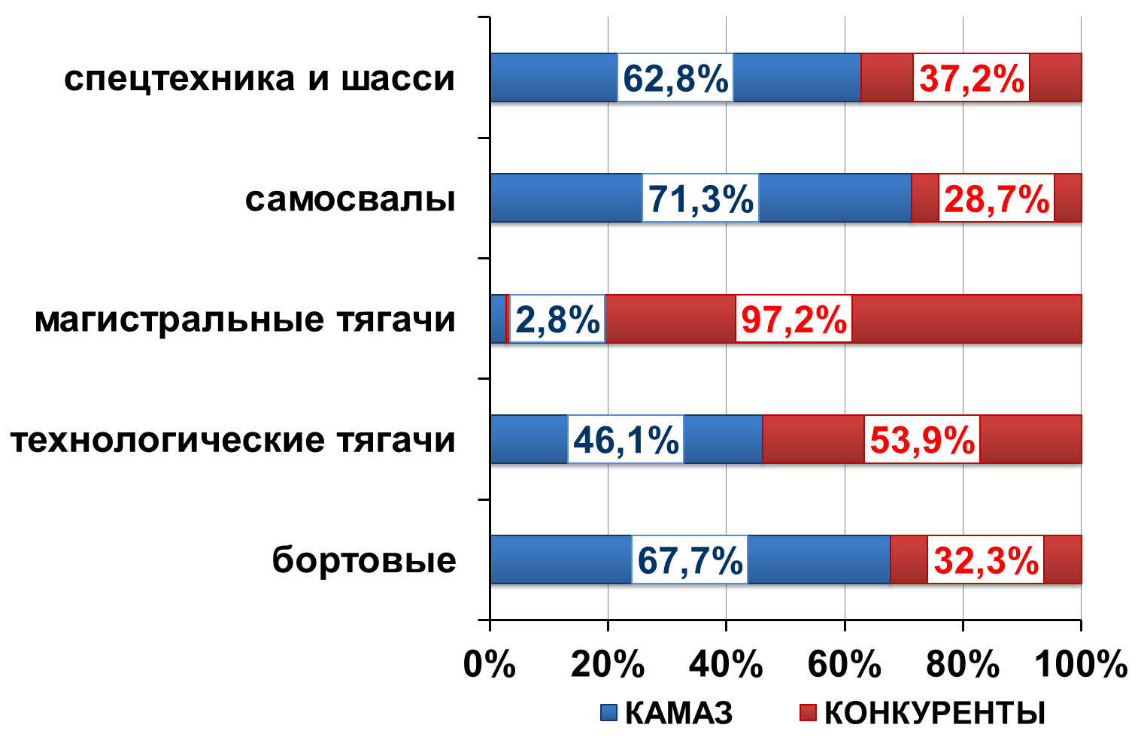
Общество сохраняет лидирующие позиции во всех продуктовых сегментах рынка за исключением магистральных седельных тягачей. При этом ОАО «КАМАЗ» намерено значительно нарастить свою долю в сегменте магистральных тягачей за счет вывода на рынок новой продуктовой линейки. 9 октября 2013 года с конвейера сошёл КАМАЗ-5490 - новый магистральный тягач, который по своим потребительским качествам полностью удовлетворяет требованиям клиентов и не уступает магистральным тягачам ведущих мировых производителей, представленным на рынке России. В 2013 году налажено серийное производство данного тягача.

Динамика продаж ОАО «КАМАЗ» на российском рынке грузовых автомобилей полной массой от 14 до 40 тонн в 2008—2013 годах, тыс. ед.
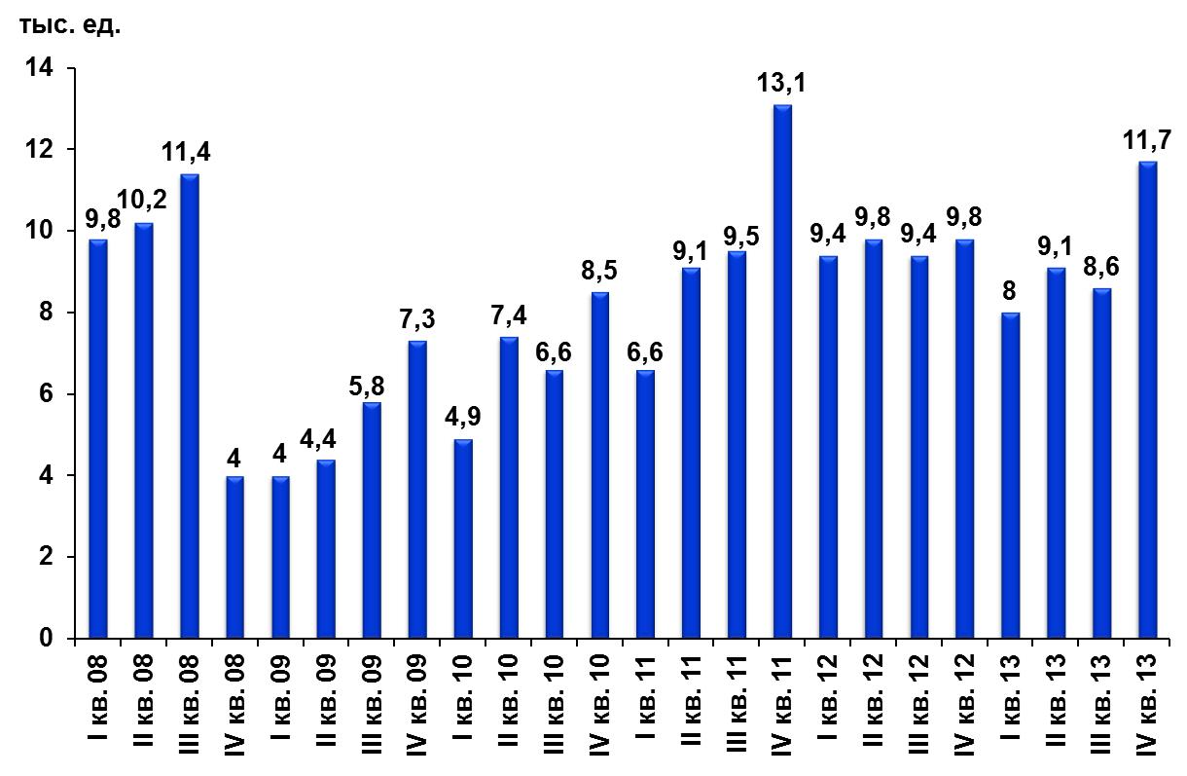

Рынок грузовой техники массой от 8 до 14 тонн. Позиционирование продукции. Доли рынка по типам продукции

В 2013 году российский рынок среднетоннажных грузовых автомобилей снизился более, чем на треть. Снижение продаж на данном рынке как и на рынке большегрузной автотехники обусловлено снижением деловой активности и распродажей накопленных запасов в первой половине года.
В абсолютной оценке наибольшее снижение объемов продаж в 2013 году демонстрировали иномарки и ЗИЛ.

Российский рынок грузовых автомобилей полной массой от 8 до 14 тонн
по группам производителей, тыс. ед.
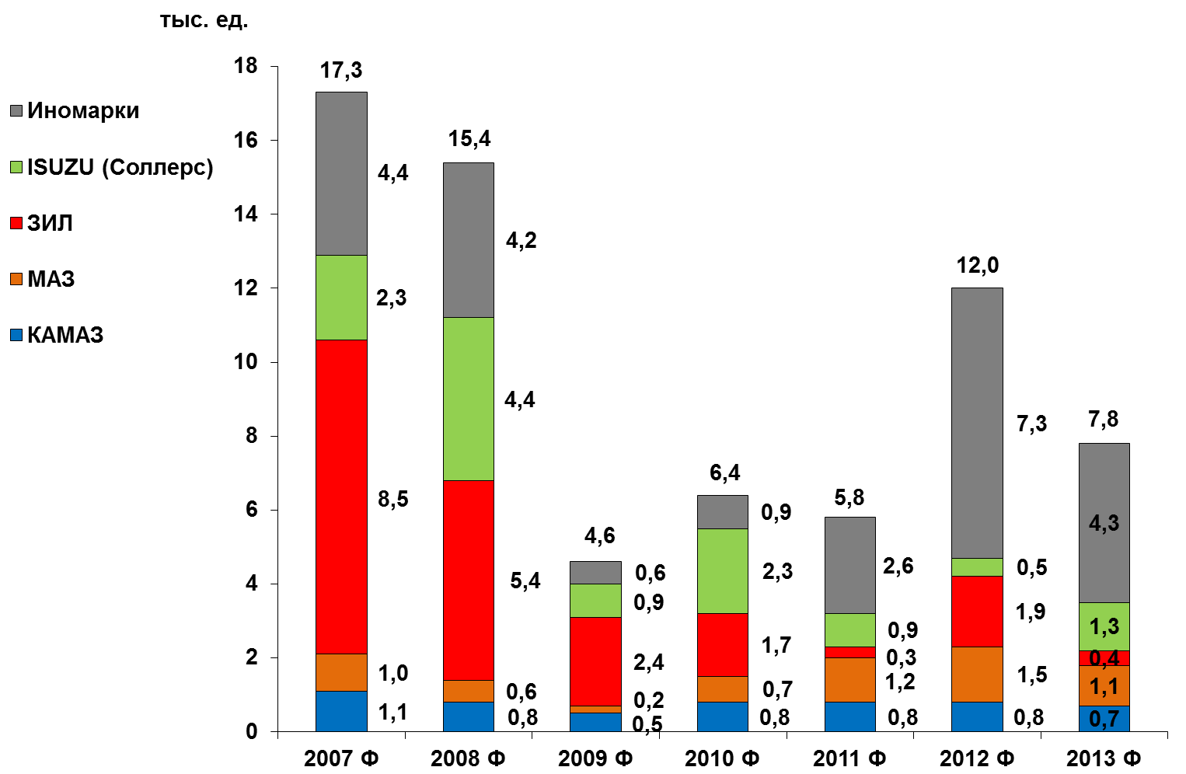

Структура продаж на российском рынке грузовых автомобилей полной массой от 8 до 14 тонн по производителям
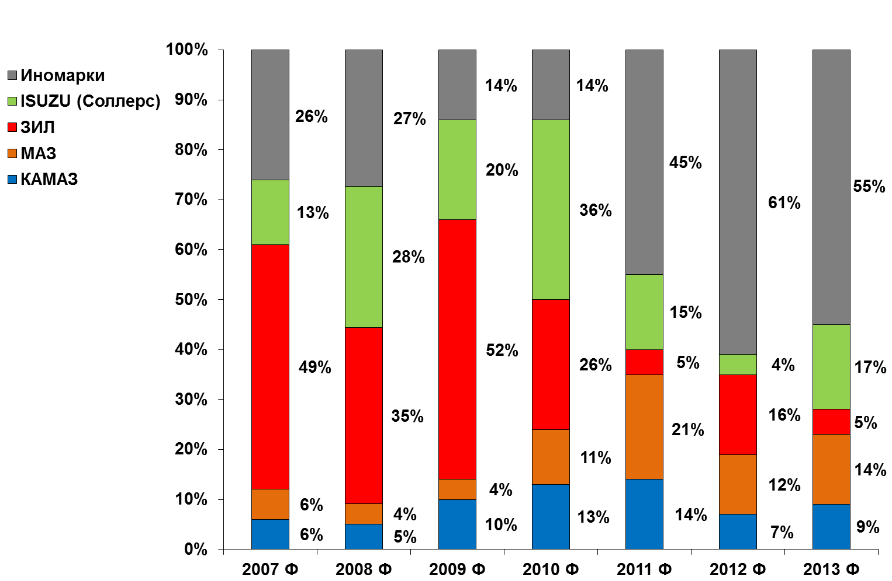

Динамика продаж ОАО «КАМАЗ» на российском рынке грузовых автомобилей полной массой от 8 до 14 тонн в 2008—2013 годах, шт.
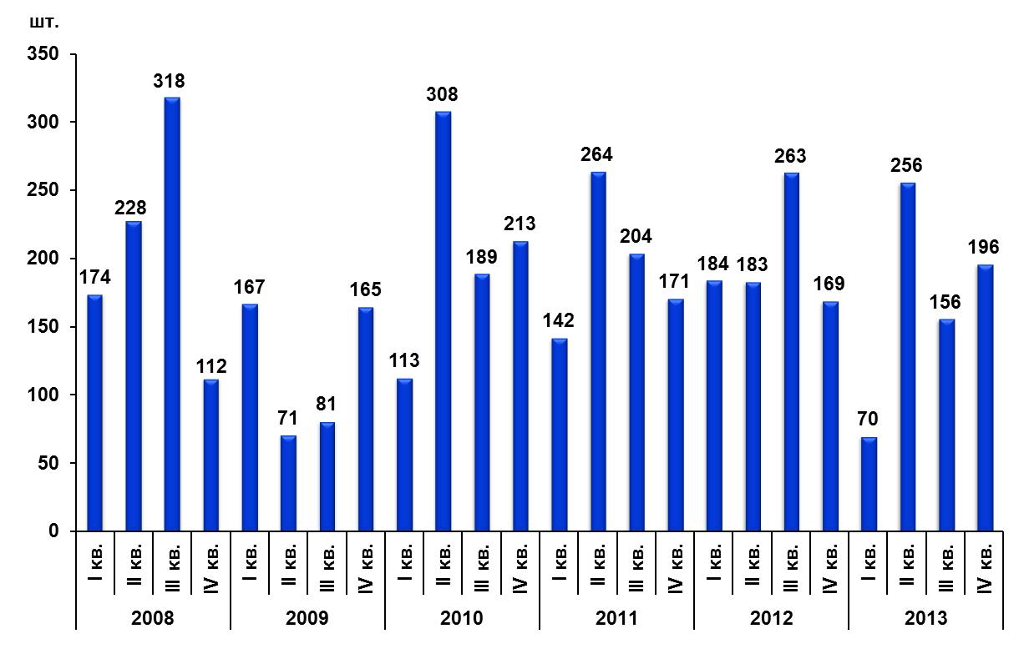

Экспортные рынки сбыта
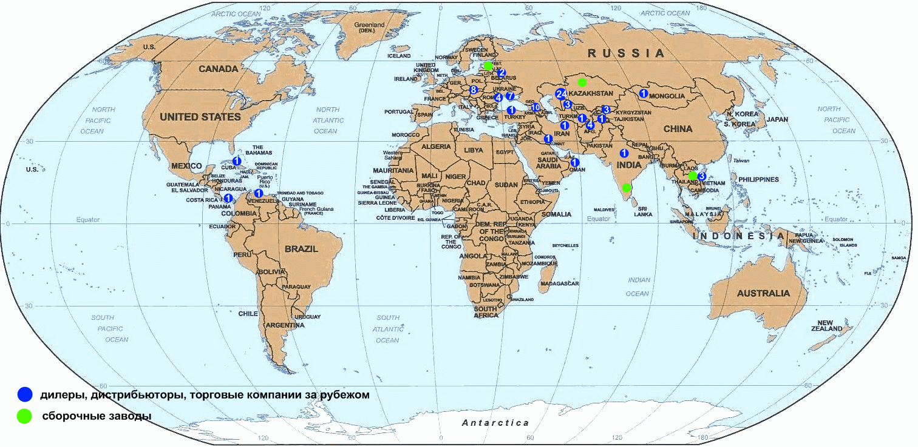

В 2013 году на большинстве экспортных рынков наблюдалось снижение спроса на грузовую автотехнику. В результате объём экспорта автомобилей и сборочных комплектов деталей (далее СКД) составил 5 743 единицы, что на 9,3% ниже показателей 2012 года (6 329 единиц).
Доля экспорта в общем объёме продаж продукции Общества в 2013 году составила 13,1 %.
В 2013 году за рубеж было реализовано 1 452 единиц СКД, что на 28,7% больше показателей 2012 года (1 128 единиц).
В 2013 году экспорт продукции Общества (автомобили, СКД) осуществлялся в 36 стран мира.

Структура экспорта автотехники КАМАЗ по экспортным рынкам:
Рынки сбыта | 2013 | 2012 | 2011 | 13/12
СНГ, шт. | 5 042 | 5 474 | 4 486 | - 7,9 %
Дальнее зарубежье, шт. | 701 | 855 | 1 680 | - 18 %
Итого, шт. | 5 743 | 6 329 | 6 166 | - 9,3 %
В 2013 году доли экспорта в страны СНГ и страны дальнего зарубежья составили соответственно 87,8 % и 12,2% от общего объёма экспорта.
По итогам 2013 года в первую десятку крупнейших импортеров продукции Общества вошли: Казахстан (3 444 единицы автомобилей и СКД), Украина (600 единиц), Узбекистан (346 единиц), Азербайджан (245 единиц), Литва (191 единица), Туркменистан (180 единиц), Афганистан (92 единицы), Беларусь (89 единиц), Алжир (81 единица), Индия (76 единиц).

Доля стран в общем объёме экспорта автотехники в 2012-2013 гг.

Экспорт автомобилей КАМАЗ и СКД в страны СНГ
В 2013 году экспорт автомобилей в страны СНГ снизился на 7,9 % по сравнению с показателями 2012 года. Основное снижение произошло на рынках Туркменистана (- 449 единицы) и Украины (- 209 единицы).
Казахстан по итогам 2013 года сохранил за собой статус основного экспортного рынка Общества. По сравнению с 2012 годом поставки автомобилей и СКД в Казахстан незначительно увеличились (+ 3,7% или 122 единицы), и достигли значения 3 444 единиц. При этом следует выделить ряд факторов, характеризующих продажи на рынке Казахстана:
- объемы продаж автомобилей КАМАЗ на рынке Казахстана увеличились более, чем на 25%;
- в 2013 году в Казахстане вступили в силу новые технических регламенты, повысившие требования к выбросам: с 1.01.2013 были введены нормы Евро-3, действие которых продлено до 01.01.2015 г.; объемы производства АО «КАМАЗ-Инжиниринг» и соответственно продажи также выросли и достигли значений докризисного уровня – 1300-1400 штук;
- по сравнению с 2012 годом существенно снизились остатки автомобилей КАМАЗ на складах дилеров и ТОО «Торговая компания КАМАЗ».
В целом на протяжении 2013 года ситуация в экономике страны оставалась стабильной, однако начиная со 2 квартала наблюдалось некоторое сокращение объемов финансирования из бюджета Республики Казахстан. Но несмотря на это в 2013 году был успешно завершен ряд крупных контрактов на поставку автомобилей КАМАЗ корпоративным клиентам в Республике Казахстан.
Второе место по объёму закупок автотехники КАМАЗ заняла Украина. При этом объём экспорта автомобилей КАМАЗ в Украину в 2013 году снизился на 26,3% (- 209 единиц) по сравнению с аналогичным показателем предыдущего года (600 единиц- 2013 год, 809 единиц – в 2012 году). Среди основных причин, вызвавших снижение объемов экспорта в Украину, следует отметить в первой половине 2013 года:
- негативные тенденции в экономике Украины: снижение темпов роста ВВП, рост внешнего долга, уменьшение золотовалютных резервов НБУ, угроза девальвации гривны, и как следствие сокращение деловой активности в отраслях реального сектора экономики (в т.ч. металлургии), снижение инвестиционной деятельности предприятий;
- ухудшение ситуации в аграрном секторе: снижение доходности аграрных компаний в результате резкого падения цен на зерновые и масляные культуры, что привело к сокращению планов по закупке грузовой автотехники;
- стагнация строительной отрасли: объемы строительства по сравнению с прошлым годом снизились более чем на 15%;
- дефицит бюджета Украины, в связи с чем были отменены запланированные тендеры на закупку автотехники государственными компаниями;
во второй половине 2013 года:
- введение с 1 сентября 2013 года утилизационного сбора, ставка которого для автомобилей класса КАМАЗ составляет 14 470 грн. и соответствующее повышение цен на автомобили КАМАЗ;
- внутриполитический кризис.

Прочие страны СНГ
Значительного прироста экспорта продукции КАМАЗ по итогам 2013 года (+ 113,6% или 182 единиц) удалось добиться в Узбекистане (2013 год – 346 единиц, 2012 год – 162 единицы).
В тоже время в Туркменистане были перенесены на 2014 год большие государственные тендеры на поставку автомобилей в Министерство обороны и компании газового сектора страны, в результате объемы поставок автомобилей КАМАЗ в страну существенно снизились (2013 год – 180 единиц, 2012 год – 629 единиц).

Экспорт автомобилей КАМАЗ и СКД в страны дальнего зарубежья
По итогам 2013 года экспорт в страны дальнего зарубежья составил 704 единицы автомобилей и СКД. По сравнению с показателями предыдущего года произошло снижение на 17,7 % или 151 единицу (2012 год – 855 единиц).
Среди стран дальнего зарубежья по итогам 2013 года можно выделить:
- Литву, где совместно с компанией «Аутобаги» продолжается реализация проекта по развитию сборочного производства. За год были произведены поставки 172 автомобилей и 19 комплектов СКД;
- Афганистан поставлено 92 автомобиля;
- Алжир – осуществлены поставки 81 автомобиля;
- возобновились поставки автомобилей и СКД в Индию - в течении года были произведены поставки 6 автомобилей и 70 единиц СКД.

В 2013 году ОАО «КАМАЗ» был получен статус официального поставщика UNDP (Программа Развития ООН, UNPD (Отдел закупок ООН), а также статус единственного поставщика по программе переоснащения автопарка WFP (Всемирная Продовольственная Программа) – по данной программе в 2014-2015 гг. планируется поставка 218 автомобилей КАМАЗ.

Вместе с тем, необходимо отметить факторы, оказавшие негативное влияние на объемы экспорта продукции Общества в страны дальнего зарубежья в 2013 году:
- сохранение политической нестабильности и социального напряжения во многих странах арабского мира и в первую очередь в странах Ближнего Востока и Северной Африки из-за событий в Сирии, Тунисе, Египте, а также в Западной Африке из-за событий в Мали и Сомали;
- затруднительный доступ к международным источникам финансирования и/или отсутствие возможности заимствования финансовых средств на приемлемых условиях в развивающихся странах Африки и Латинской Америки;
- усиление конкуренции со стороны китайских автопроизводителей фактически на всех рынках сбыта.

Основные конкуренты ОАО «КАМАЗ» на зарубежных рынках:
Существующие и предполагаемые конкуренты ОАО «КАМАЗ»:
- Казахстан
- китайские автопроизводители (основные игроки: Shacman, Howo, Foton, Faw, Dongfeng) – основные конкуренты, имеют преимущество по цене. Данные производители занимают нишу самосвалов и, частично, бортовых тягачей, оснащённых крано-манипуляторными установками(КМУ) ;
- европейские производители (основные игроки: DAF, MAN, Volvo, Scania, Renault, Mercedes ) – конкуренты будущих периодов; преимущество в качестве сборки и долговечности работы основных узлов и агрегатов. Данные производители занимают нишу седельных магистральных тягачей;
- производители стран СНГ являются конкурентами лишь в небольших сегментах, например вахтовые автобусы на базе шасси УРАЛ, обладающие по мнению некоторых компаний - недропользователей большей проходимостью по сравнению с аналогами КАМАЗа;
- Украина: новые автомобили МАЗ, новые и бывшие в употреблении автомобили западноевропейских производителей (Mercedes , Scania, MAN, Volvo, Iveco, DAF, Renault, Ford);
- Средняя Азия: МАЗ, новые западноевропейские MAN, Isuzu (оба собираются на заводе г. Самарканд, Узбекистан), Iveco, Volvo, автомобили Ford в Туркменистане, бывшие в употреблении западноевропейские (Mercede s, MAN), китайские (HOWO, SHACMAN);
- Юго-Восточная Азия: китайские (HOWO, CNHTC, DFW, Chenglong, FAW и др.), корейские (Hyundai, Daewoo), новые и б/у западноевропейские (Scania, MAN, Volvo) и японские марки (Hino, Isuzu);
- Ближний Восток: западноевропейские (Mercedes , Scania, MAN, Volvo, Iveco, DAF), корейские (Hyundai), индийские (Tata), кроме того, регион начинают активно осваивать китайские производители и МАЗ;
- Африка: бывшие в употреблении автомобили западноевропейских компаний (Mercedes , Scania, MAN, Volvo, Iveco, DAF), новые автомобили китайских производителей (HOWO, CNHTC, DFW, Chenglong, FAW и др.), новые автомобили индийских (Tata) и японских (Isuzu местной сборки) производителей;
- Латинская и Южная Америка: автомобили европейских производителей (бразильская сборка) и североамериканских производителей;
- Индия: автомобили местного производства Tata, Ashok Leyland, AMW, MAN, Bharat Benz.

Поставки СКД сборочным предприятиям ОАО «КАМАЗ» за рубежом в 2013 году:
Местоположение сборочного предприятия | Кол-во
Казахстан («КАМАЗ-Инжиниринг») | 1 336 ед.
Индия («KVML») | 70 ед.
Литва («Аутобаги») | 19 ед.
По итогам 2013 года доля СКД в общем объёме экспорта автотехники КАМАЗ по сравнению с 2012 годом увеличилась, и составила 25,3 % (в 2012 году – 17,8 %).

Продажи
Динамика реализации грузовых автомобилей КАМАЗ, шт.
 | 2013 | 2012 | 2011 | 2013/2012
Продажи на внутреннем рынке | 38 089 | 39 142 | 39 122 | (2,7%)
Экспорт, в том числе: | 5 743 | 6 329 | 6 166 | (9,3%)
страны СНГ | 5 043 | 5 474 | 4 486 | (7,9%)
дальнее зарубежье | 700 | 855 | 1 680 | (18,1%)
ИТОГО | 43 832 | 45 471 | 45 288 | (3,6%)

Структура продаж по грузоподъемности автомобилей на рынке РФ, шт.
 | 2013 | 2012 | 2011 | 2013/2012
Грузовые автомобили 14-40 тонн | 37 411 | 38 343 | 38 341 | (2,4%)
Грузовые автомобили 8-14 тонн | 678 | 799 | 781 | (15,1%)
ИТОГО | 38 089 | 39 142 | 39 122 | (2,7%)
Концепция системы продаж Общества
Общество предлагает своим клиентам не только сам продукт, но и широкий комплекс услуг, сопутствующих его продаже, эксплуатации и обслуживанию, а также его утилизации:
- финансовые услуги (кредит, лизинг, рассрочка);
- сервисное обслуживание выпускаемого продукта;
- авторизованный ремонт любой сложности и объема;
- широкая консультационная поддержка, обучение персонала, своевременное информирование о новых разработках, конструктивных решениях и особенностях;
- качественные оригинальные запчасти, их оперативная поставка;
- утилизация автомобилей.

Дилерская сеть Общества
На внутреннем рынке
Среди всех компаний - производителей грузовых автомобилей тяжёлого класса, представленных на рынке России, ОАО «КАМАЗ» обладает наиболее крупной дилерской и сервисной сетью. Наиболее полный охват потребителей в регионах является одним из основных конкурентных преимуществ Общества. Дилерская сеть Общества в России по состоянию на 01.01.2014 насчитывала 220 субъектов.
При работе с дилерами Общество руководствуется внутренним стандартом
«О дилерских центрах ОАО «КАМАЗ», который определяет требования, предъявляемые к дилерам ОАО «КАМАЗ». В августе 2011 года было введено в действие «Руководство для дилеров ОАО «КАМАЗ» в Российской Федерации».
Авторизованная сервисная сеть в России, осуществляющая сервисное обслуживание продукции Общества на 01.01.2014, насчитывала 205 субъектов.
В 2013 году Общество активно повышало качество обслуживания и сервисное сопровождение на рынке автотехники за счёт стремления к наиболее полному удовлетворению требований клиентов и реализации непрерывных улучшений деятельности.

Лизинг
Лизинг становится все более важным фактором при принятии решения потребителем о приобретении автомобиля
ОАО «Лизинговая компания «КАМАЗ» ежегодно уверенно входит в тройку лидеров на российском рынке лизинга грузовых автомобилей и в число 20 крупнейших лизинговых компаний России.
На сегодняшний день лизинговый пакет услуг включает все необходимые клиентами услуги, в том числе консультирование, систему клиентского финансирования, сервисное сопровождение и утилизацию автомобиля.
ОАО «Лизинговая компания «КАМАЗ» постоянно внедряет новые схемы клиентского финансирования, стремясь как можно более полно удовлетворить возрастающие требования клиентов и предложить наиболее выгодные лизинговые условия с учётом их запросов. Так в 2013 году запущены два новых лизинговых продукта «Автобус и уникальное предложение лизинг «Особенный» с удорожанием 2% в год.

Работает Call-центр (Контакт-центр), который консультирует клиентов о продуктах и оказываемых услугах, повышает информированность о деятельности автопроизводителя, помогает клиентам подобрать подходящую лизинговую программу, а также является важным источником обратной связи от клиентов компании.

Развитие дилерской и сервисной сети на зарубежных рынках сбыта
Дилерская сеть Общества за рубежом по состоянию на 31.12.2013 года насчитывала 79 субъектов, включая Торговые компании, дистрибьюторов, дилеров по реализации автомобильной техники и запасных частей, в том числе:
- 24 субъекта в странах дальнего зарубежья;
- 55 субъектов в странах СНГ.

В конце 2013 года были проведены переговоры и достигнута договоренность о начале работы компании «PT.TEHNIKA INA», г. Джакарта, Индонезия в качестве дистрибьютора ОАО «КАМАЗ» на рынках Индонезия, Бруней, Восточный Тимор, Папуа-Новая Гвинея (в феврале 2014 года компания прошла аттестацию и получила статус официального дистрибьютора ОАО «КАМАЗ»).

Производство и производственная система
Сборка | ИТОГО
2012г | 50 186
2013г | 45 609

За 2013 год на главном сборочном конвейере (далее ГСК) автомобильного завода собрано 45 609 машинокомплектов при работе (ГСК №1-2 смены, ГСК №2-1смена).

Выпуск полноприводных автомобилей за 2013 год составил 17 324 штук, т.е. 38% от общего количества автомобилей. Среднесуточный темп по производству полноприводных автомобилей в январе 2013года достиг - 101 единица в сутки.

Выпуск тяжелых грузовых автомобилей за 2013 год составил 9 096 штук, или 19% от общего объема производства автомобилей. Рост по сравнению с 2012 годом - 359 машинокомплектов (4%).
Общий выпуск тяжелых и полноприводных автомобилей в 2013 году достиг 58% от общего выпуска автомобилей.

Производственная система «КАМАЗ»
Вовлечение работников Общества в улучшения, направленные на выявление, сокращение/исключение потерь в производственных и вспомогательных процессах с применением методов и инструментов Производственной системы «КАМАЗ» приносит ощутимый результат.
В 2013 году достигнут целевой показатель «Подача пяти кайдзен-предложений на 1-го работника».

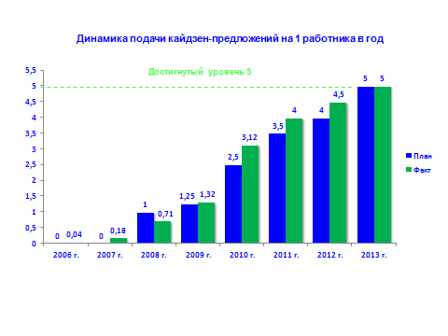

В мае 2012 года при участии специалистов OMCD TOS Daimler AG был открыт проект «Синхронизация потока изготовления грузового автомобиля», охватывающий весь производственный цикл ОАО «КАМАЗ».
В декабре 2013 года завершен первый этап проекта, получен экономический эффект 685 млн. руб.

Новый подход к работе с поставщиками металла с целью создания эталонной системы управления процессом поставок и дальнейшим ее внедрением во всех производственных и логистических процессах - это открытие совместного проекта ОАО «КАМАЗ», ОАО «Северсталь» и ОАО «Российские железные дороги» - «Создание эталонной системы управления процессом поставок».
В результате реализации проекта: время цикла сократилось в 3 раза, от 4,6 суток до 1,5 суток; эффективность процесса увеличилось в 4 раза; затраты на 1 т. металла снизились до 144 руб. на тонну, экономический эффект оценивается в 120 млн. руб.
Итогом проекта стало подписание трехстороннего соглашения по вопросу дальнейшего развития сотрудничества между ОАО «КАМАЗ», ОАО «Северсталь» и ОАО «Российские железные дороги».
В рамках интеграции производственных систем компании Daimler и ОАО «КАМАЗ» для практического обучения Лин-инструментам, отработки стандартов, моделирования процессов логистики и обучения менеджеров навыкам SFM создан учебный центр «Фабрика процессов». За 2013 год на Фабрике процессов обучено более 350 руководителей и специалистов ОАО «КАМАЗ».
Обучение методам и инструментам бережливого производства проводится на конференциях, семинарах. В 2013 году ОАО «КАМАЗ» провел конференцию «Эффективные процессы - высокая производительность» с участием руководителей Министерств промышленности РФ и РТ; семинар для заводов - изготовителей спецтехники; семинар «Повышение производительности труда и улучшение управления качеством» с участием руководителя японского Института управления «Тойота».
В целях распространения успешного опыта развития PSK в ОАО «КАМАЗ» проводится «День открытых дверей». В течение года принято более 30 делегаций предприятий России и ближнего зарубежья.

Основные итоги развития PSK с 2006 по 2013 годы:
№  пп | Показатели | 2006 –2013 гг.
 | Обучено принципам и методам «Бережливое производство» 100% персонала, чел. | 101 992
 | Подано кайдзен - предложений | 973 521
 | Внедрено кайдзен - предложений | 832 447
 | Открыто проектов | 19 281
 | Внедрено проектов | 14 733
 | Охвачено системой 5С рабочих мест | 35 452
 | Охвачено системой ТРМ, ед. оборудования | 13 773
 | Охвачено системой SMED, ед. оборудования | 225
 | Стандартизировано операций | 3 822
 | Визуализировано операций | 3 053

В 2014 году планируется
- завершить второй этап проекта «Синхронизация потока изготовления грузового автомобиля»; - вовлечь100% персонала в совершенствование PSK;
- довести уровень количества предложений на 1 работника до 6 предложений в год, из которых как минимум, 5 предложений должно быть внедрено;
- провести сессию стратегического развития PSK с участием топ-менеджеров ОАО «КАМАЗ» и компании Daimler AG, утвердить Дорожную карту развития PSK на 3 года;
- провести аудит (TOS-assessment) Автомобильного завода КАМАЗ в апреле 2014 года специалистами компании Daimler AG;
- организовать обучение специалистов ОАО «КАМАЗ» по программе TOS-эксперт в компании Daimler AG;
- продолжить развитие тренинг - центра «Фабрика процессов» ОАО «КАМАЗ». Подготовить тренинг по вспомогательным процессам;
- обеспечить методическую поддержку развития производственной системы у поставщиков, дочерних обществ, совместных предприятий и дилеров на принципах PSK;
- обеспечить широкое распространение информации об успешном опыте развития PSK для повышения лояльности персонала и клиентов компании, жителей Республики Татарстан к ОАО «КАМАЗ».

Использование производственных мощностей Группы «КАМАЗ»
Виды продукции | Единица измерения | Производствен-ная мощность | Использование производственной мощности в %
Автомобили КАМАЗ | тыс.штук | 71,0 | 60,41
Двигатели и силовые агрегаты | тыс.штук | 60,0 | 64,16
Литье чугунное | тыс. тонн | 246,02 | 37,12
Литье стальное | тыс. тонн | 61,25 | 54,2
Литье цветное | тыс. тонн | 35,2 | 25,26
Штамповки горячие (поковки) | тыс. тонн | 206,73 | 36,97
Штамповки холодные | тыс. м/к | 75,0 | 60,81
Самосвальная надстройка ОАО «НЕФАЗ» | тыс.штук | 21,0 | 56,43
Автобусы пассажирские ОАО «НЕФАЗ»  г. Нефтекамск | тыс.штук | 1,5 | 43,33
Прицепы ОАО «НЕФАЗ» г.Нефтекамск | тыс.штук | 3,75 | 47,31
Автобетоносмесители ОАО «ТЗА» г.Туймазы | тыс.штук | 3,03 | 50,18
Прицепы ОАО «Автоприцеп-КАМАЗ» г.Ставрополь | тыс.штук | 9,8 | 21,21

Политика в области качества
Обеспечение качества продукции осуществляется в соответствии с Политикой
ОАО «КАМАЗ» в области качества, основными задачами которой являются:
- внедрение комплексной оценки удовлетворенности потребителей;
- внедрение процесса одобрения поставок на основе PPAP;
- внедрение системы мотивации персонала, направленной на выявление и решение проблем;
- внедрение системы информационной поддержки системы менеджмента качества.
АС «Русский Регистр» в апреле 2013 года успешно проведена инспекционная проверка системы менеджмента качества (СМК) ОАО «КАМАЗ» на соответствие требованиям: ИСО 9001:2008, ГОСТ ISO 9001-2008, ГОСТ РВ 0015-002-2012.
Созданы и успешно работают 96 КVP-групп. По итогам работы групп полностью устранены 211 дефектов, экономический эффект работы групп составил 83,16 млн. рублей.
В 2013 году ОАО «КАМАЗ» признан победителем Международного Турнира по качеству стран Центральной и Восточной Европы. Кроме того, в 2013 году Европейским фондом управления качеством на основании результатов проведенной оценки по Модели делового совершенства принято решение присудить ОАО «КАМАЗ» уровень «Признанное совершенство» (5 звезд) с вручением диплома.
Для вовлечения персонала в деятельность по повышению качества выпускаемой продукции:
- проведен конкурс «Лучший менеджер по качеству» среди линейных менеджеров функциональных и производственных подразделений и организаций ОАО «КАМАЗ».
- проведена «Качественная игра» среди работников служб качества подразделений.
- ОАО «КАМАЗ» совместно с Министерством промышленности организована и проведена Межрегиональная конференция «Качество - основа конкурентоспособности современного автопрома». В конференции принимали участие более 80 работников
ОАО «КАМАЗ»;
- совместно с профсоюзным комитетом проводились соревнования за звание «Коллектив высокого качества труда» среди подразделений ОАО «КАМАЗ».

Основные показатели качества продукции:

Наименование показателей | Единица  измерения | План на 2013г. | Факт 2013г.
Затраты на гарантийный ремонт автомобилей КАМАЗ | тыс. руб. | 236 738 | 232 695
Потери от брака | % от себестоимости  млрд. руб. | 1,447  2,04 | 1,1054  1,56

Достигнуты определенные результаты по улучшению качества производства автомобилей и целевые значения, установленные на 2013 год, а именно:
- количество дефектов на 1 проверенный автомобиль (DPV) снизилось на 25%;
- коэффициент дефектности (APA) снизился на 19,3%;
- уровень дефектности, выявленной на АВЗ при межзаводских поставках, снизился на 25 %.
Совокупный показатель удовлетворенности потребителей продукцией ОАО «КАМАЗ», выявленный по результатам анкетирования крупных автохозяйств в 4 квартале 2013 года составил 7,36 балла (в 4 квартале 2012 года он составлял 7,66 балла). Оценка проведена по 10-бальной системе в соответствии с методикой оценки удовлетворенности потребителей продукцией (услугами) ОАО «КАМАЗ». В опросе, проведенном в 4-м квартале 2013 г., участвовало 200 предприятий Российской Федерации.
В 2013 году продолжены работы по внедрению системы комплексной оценки удовлетворенности потребителей на основе мирового опыта: создана группа по комплексной оценке удовлетворенности потребителей продукцией ОАО «КАМАЗ» в составе Департамента качества.
Планирование и выполнение мероприятий, необходимых для достижения поставленных целей в области качества в 2013 году, осуществлялось по 33 процессам системы менеджмента качества ОАО «КАМАЗ». Выполнение программы «Качество-2013» составило 95,74%.

Инвестиции и техническое развитие Общества
Техническое развитие ОАО «КАМАЗ» в 2013 году осуществлялось в соответствии с «Программой стратегического развития», предусматривающей реализацию продуктовой и технологической стратегии в два этапа:
Этап I: «Существующий продукт с новым качеством»
Существующий модельный ряд выпускается с использованием современных компонентов (двигатель Cummins, коробка ZF и др.). Основные усилия направлены на увеличение надежности и качества автомобиля без существенного повышения цены.
Этап II: «Новое поколение автомобилей – Практичный High-Tech»
Начинается выпуск автомобилей нового поколения, обладающих принципиально другими техническими характеристиками и потребительскими свойствами.
Основные положения продуктовой политики:
- развитие модельного ряда с оптимальными инвестиционными затратами;
- модульный подход, унификация и сокращение количества комплектаций;
- компонентная база в сотрудничестве с мировыми лидерами;
- фокусирование на разработках конечного продукта.
В 2013 году выполнены основные задачи по реализации продуктовой политики, повышению конкурентоспособности и улучшению потребительских свойств выпускаемой автотехники.
Перспективные автомобили КАМАЗ:
- проведена пробная сборка магистральных автомобилей перспективного семейства M1842;
- подготовлена конструкторская документация на технологическую подготовку производства седельных тягачей Т2642 и бортовых автомобилей Т2640.
Модернизация существующего модельного ряда
- завершены опытно-конструкторские работы по созданию полноприводных автомобилей с двигателями Cummins EURO-4;
- начаты опытно-конструкторские работы по созданию семейств автомобилей КАМАЗ с двигателями EURO-5 для внутреннего рынка;
- завершены опытно-конструкторские работы по созданию среднетоннажного автомобиля КАМАЗ-53082 типа 6х2;
- завершены опытно-конструкторские работы по созданию бортового тягача КАМАЗ-6360 типа 6х4 полной массой 26,5 тонн.

Перспективное семейство автобусных шасси:
- изготовлен низкопольный автобус НЕФАЗ-52994 с дизельным двигателем Евро-5. Начаты предварительные испытания опытного образца;
- изготовлены и проведены предварительные испытания опытных образцов полунизкопольного автобуса НЕФАЗ-5299G и низкопольного автобуса НЕФАЗ-52994G с газовым двигателем Евро-5 Daimler OM 906 LAG;
- завершены предварительные испытания полунизкопольного автобуса НЕФАЗ-5299Н с гибридной силовой установкой.

Двигатели КАМАЗ уровня Евро-5:
- изготовлены опытные образцы транспортных газовых двигателей КАМАЗ V-8 (260-320 л.с.), проведен комплекс стендовых испытаний. Двигатели прошли приемочные и сертификационные испытания;
- изготовлены макетные образцы газовых двигателей КАМАЗ V-8 (300-400 л.с.).

Перспективные разработки с государственным софинансированием:
- изготовлены и проходят испытания опытные образцы полноприводного грузового автомобиля (седельного тягача) типа 6х6 с комбинированной энергоустановкой, соответствующего перспективным международным требованиям по экологии, безопасности, энерго - ресурсосбережению и утилизации;
- ведутся работы по созданию системы привода ведущих колес транспортных систем с независимой подвеской с осевой нагрузкой до 10 тонн.

Развитие цифровых технологий:
- внедрены электронное согласование и хранение ассоциированных с изделиями протоколов и программ-методик испытаний в среде Teamcenter;
- внедрена 100% автоматическая проверка качества выпускаемых 3D-моделей и чертежей. Функционал Check-Mate систем NX и Teamcenter встроен обязательным этапом в процесс согласования конструкторской документации;
- разработаны интерактивные каталоги автомобиля КАМАЗ-5490 и базовых комплектаций автомобилей класса Евро-4;
- описаны техпроцессы и проведено моделирование сборки нового поколения автомобиля КАМАЗ-5490 на главном сборочном конвеере и конвеере сборки кабин с использованием Teamcenter Process Simulate и Tecnomatix.

Открыт проект «Реинжиниринг Автопроизводства и создание перспективного семейства автомобилей КАМАЗ»
Цель проекта: Создание компактного, энергоэффективного, гибкого, высокотехнологичного производства, предназначенного для выпуска конкурентоспособных грузовых автомобилей широкого модельного ряда в объёме 80 000 в год.
Приоритетные направления технического развития в 2014 году:
- расширение модельного ряда перспективных автомобилей, в т. ч.:
  - оптимизированный по стоимости вариант автомобиля М1836;
  - седельный тягач Т2642;
  - бортовой автомобиль Т2640;
- проведение сертификации автомобилей Т2642 и Т2640;
- разработка новых модификаций перспективных автомобилей КАМАЗ-5490, КАМАЗ-65206 и КАМАЗ-65207 дополнительных комплектаций;
- разработка конструкторской документации на автомобили и шасси КАМАЗ с двигателями уровня EURO-5 (дизельные, газовые);
- разработка семейства унифицированных автомобильных шасси грузоподъемностью 8-30 т и седельных тягачей на их базе.

Приоритетные направления развития и инвестиционные проекты на среднесрочную перспективу:

- реализация проекта реинжиниринга автопроизводства;
- развитие семейства автомобилей нового поколения, в том числе с компонентами «Даймлер»;
- разработка многофункциональных автомобилей для государственных заказчиков, а также выполнение работ по государственным контрактам;
- реализация программы реструктуризации и развития торгово-сервисной сети;
- реализация ряда проектов, направленных на модернизацию и развитие имеющихся технологических мощностей.

Кадровая политика Общества
Политика в области управления персоналом
Политика в области управления персоналом в 2013 году была направлена на обеспечение выполнения стратегических планов Общества. Основная стратегическая цель Общества - формирование эффективного персонала. Работы по достижению поставленной цели осуществляются в следующих направлениях:
- оптимизация численности персонала;
- повышение эффективности управления персоналом;
- формирование вовлеченного компетентного персонала;
- улучшение управления компанией;
- повышение эффективности организации труда.
О положительных результатах работы в заявленном направлении свидетельствуют следующие цифры: в условиях снижения объемов производства в 2013 году, рост производительности труда в стоимостном выражении на 1 человека составил
9 %. Данный рост обеспечен за счет снижения численности, повышения мотивации персонала и повышения эффективности использования рабочего времени.

Численность
Среднесписочная численность за 2013 год по группе технологической цепочки
ОАО «КАМАЗ» (далее «ГТЦ») составила 40 700 чел., что на 10,6 % ниже уровня 2012 года.
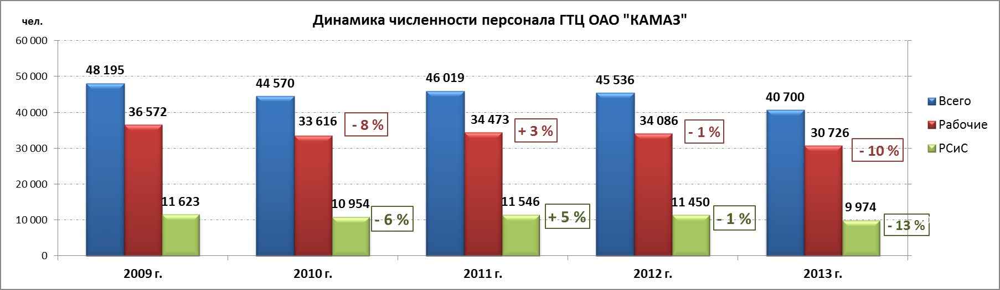
Снижение численности предусматривает не только повышение эффективности управления трудовыми ресурсами, но также снижение управленческих расходов, о чем свидетельствует динамика темпов роста по категориям в отчетном периоде: темпы снижения численности РСиС (-13%) в 2013 году превышают темпы снижения численности рабочих (-10%).
По состоянию 01.01.2014 доля РСиС в списочной численности персонала группы технологической цепочки ОАО «КАМАЗ» составляет 25,8% или 10 805 чел., доля рабочих – 74,2%, или 31 030 человек.
Доля мужчин в общей численности персонала составляет 51,4%, доля женщин – 48,6%.
Средний возраст персонала – 42,25 года.

Расходы на персонал
На фоне снижения численности персонала расходы на оплату труда ежегодно растут. В 2013 году расходы на оплату труда составили 13 640 млн. руб. с учетом выплаты в декабре 2013 г. отпускных за январь 2014 года, расходы 2013 года составляют 13 324 млн.руб., что выше аналогичного уровня прошлого года на 3,7 %.
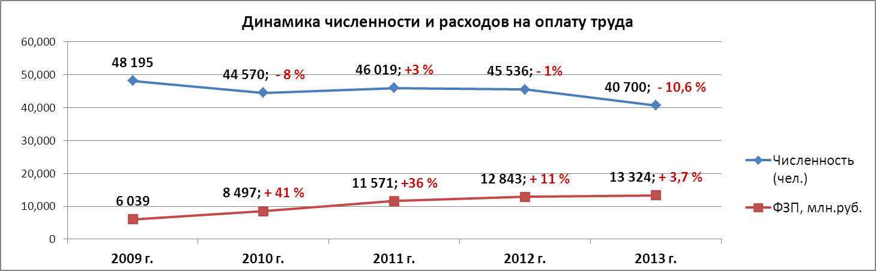
Рост расходов на оплату труда обусловлен:
- индексацией тарифной ставки, которая в 2013 году проводилась 2 раза на 5% и 7% с 01.01.2013 и с 01.09.2013 соответственно;
- материальным стимулированием за повышение эффективности труда (50% экономии фонда заработной платы, сформированной от высвобождения численности в отчетном периоде были направлены на дополнительное стимулирование работников предприятия).

Средняя заработная плата
Средняя заработная плата в 2013 году составила 27 228 руб., что на 16,1 % выше уровня прошлого года. Уровень средней заработной платы в Обществе на 5 % выше среднегородского уровня и на 4,7 % выше, чем по Республике Татарстан.
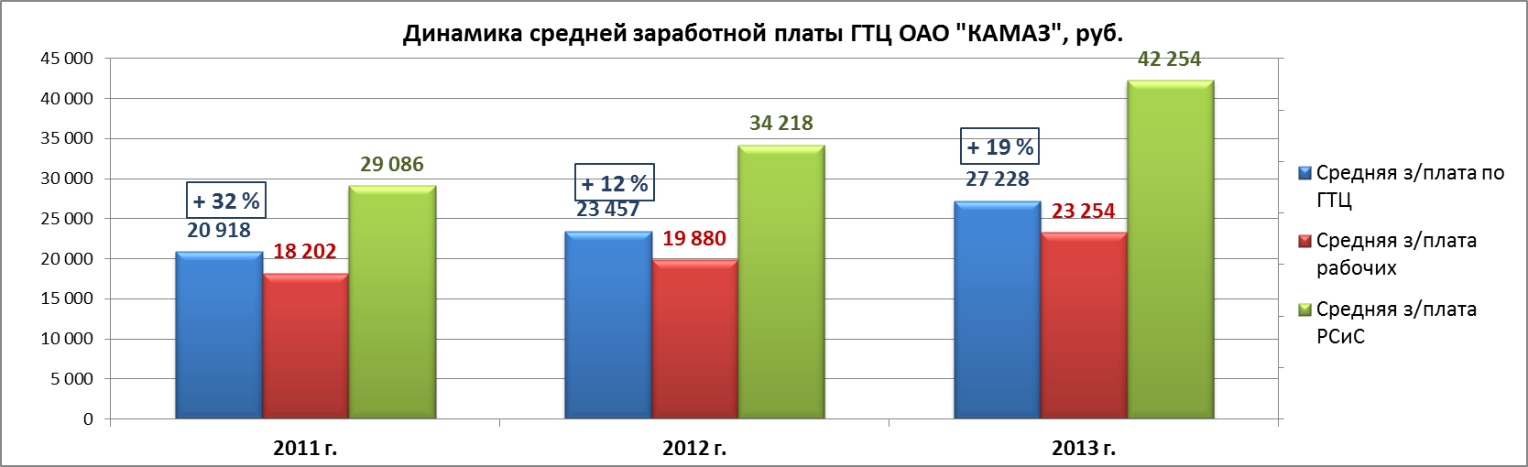
В отчетном периоде средняя заработная плата по рабочим выросла на 17 %, по РСиС на 23 % и составила 23 254 руб. и 42 254 руб. соответственно.
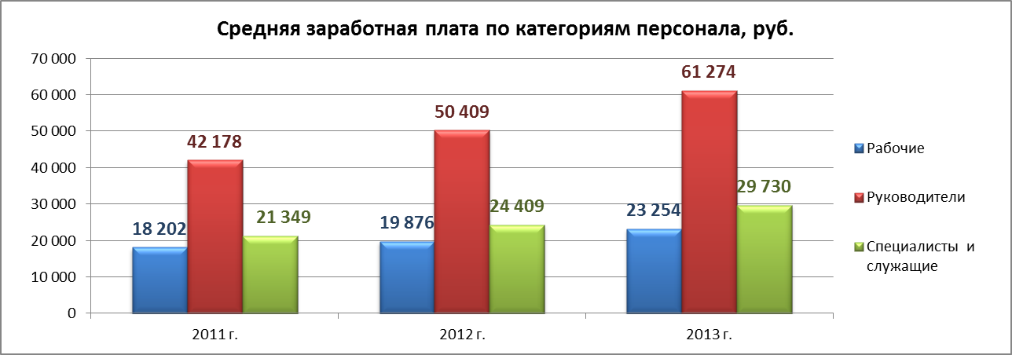
Основные изменения для мотивации персонала по итогам 2013 года
Основные направления мотивационных программ в 2013 году:
- продолжена работа по трансляции стратегических и операционных целей
ОАО «КАМАЗ» в индивидуальные ключевые показатели топ - руководителей и ключевых специалистов;
- продолжена работа по материальному стимулированию за повышение эффективности труда в связи с проведением оптимизации численности;
- продолжена работа по установлению индивидуальных надбавок высококвалифицированным рабочим в целях усиления материальной заинтересованности в постоянном совершенствовании трудовых навыков, освоения смежных профессий, повышения квалификации, качественного выполнения производственных заданий и эффективного использования рабочего времени;
- начата работа по разработке системы оплаты труда организаций блока продаж и сервиса в целях повышения их мотивации на активизацию продаж;
- апробирована в рамках пилотных зон сдельно-премиальная с элементами прогрессивной система оплаты труда и принята к трансляции на заводы.

Основные показатели группы за 5 лет ГТЦ ОАО "КАМАЗ"
Год | Численность (чел.) | Средняя заработная плата (руб./мес.) | Производительность труда (тыс. руб./чел.)
2009 г. | 48 195 | 10 442 | 986
2010 г. | 44 570 | 15 863 | 1 404
2011 г. | 46 019 | 20 918 | 2 026
2012 г. | 45 536 | 23 457 | 2 262
2013 г. | 40 700 | 27 228 | 2 462

Информация об уровне образования персонала ГТЦ ОАО «КАМАЗ»
В 2013 году в структуре распределения персонала по уровню образования отмечается тенденция к повышению доли персонала, имеющего высшее профессиональное образование - доля работников данной категории за период с 2010 по 2013 год выросла на 4%. Если на конец 2010 года она составляла 18,7%, то в 2013 году – 22,7%. Доля персонала, имеющего среднее профессиональное образование снизилась на 2,7% за последние 3 года.

 | 2010 | 2011 | 2012 | 2013
Кол-во чел./обучений (чел.) | 69 244 | 78 572 | 78 757 | 61 666
Затраты на подготовку и развитие персонала (млн. руб.) | 40,2 | 48 | 48,6 | 41,08

Распределение количества участников обучения (в %) по направлениям обучения в 2010-2013 гг.

Распределение количества участников обучения (в %) по базам обучения за 2010-2013 гг.

Распределение количества участников обучения по категориям (в %)
за 2010-2013 гг.

Социальная ответственность Общества

Социальная политика реализуется в целях регулирования социально-трудовых отношений, повышения мотивации, роста производительности и качества труда персонала, сохранения и привлечения высококвалифицированных специалистов, поддержания лояльности персонала и направлена на реализацию целей стратегического развития компании.
В Обществе действует Коллективный договор. Соглашением от 24.12.2012 действие Коллективного договора продлено на 2013-2014гг.
Социальная политика реализуется через следующие направления: программа «Жилье»; программа «Забота»; программа «Молодежь»; Оздоровление персонала; Женщины; Родители и дети; Негосударственное пенсионное обеспечение; Культурно-массовая работа.
Общество выполняет все принятые обязательства в области социального обслуживания и обеспечения. Затраты на предоставление персоналу социальных льгот, услуг и гарантий в 2013 году составили 605,7 млн. руб., в среднем на одного работника за год было выделено около 14,6 тыс.руб.
В рамках программы «Жилье» за отчетный период 491 работник улучшил жилищные условия, из них:
- 399 работникам выплачена материальная помощь в размере 27,8 млн. руб. за приобретение жилья на вторичном рынке, по долевому строительству, материальная помощь в качестве первоначального взноса для участия в конкурсе социальной ипотеки;
- 72 работника смогли улучшить свои жилищные условия по программе жилищного строительства Республиканской программы социальной ипотеки (сумма направленных средств - 84,4 млн. руб.);
- с 20 перспективными молодыми работниками заключены договоры о ежемесячной выплате (4 тыс. руб.) компенсации процентов по жилищным кредитам.
В рамках программы «Забота» оказывалась материальная помощь как работникам корпорации, так и пенсионерам - бывшим работникам Общества, оказавшимся в трудной жизненной ситуации (на оплату операций, погребение), проведена благотворительная акция День Победы. В рамках данной акции организован заезд 130 ветеранов в клинику-санаторий «Набережные Челны». Сумма финансирования по программе «Забота» составила 12,7 млн. руб.
Общество большое внимание уделяет социальной защите молодежи, которая является стратегическим активом, источником новых идей и нестандартных решений. На сегодняшний день молодые работники имеют возможность профессионального и карьерного роста, а вместе с этим и роста заработной платы, принимая активное участие в различных проектах. Затраты на программу «Молодежь» составили 2,6 млн. руб.
Для снижения уровня заболеваемости и повышения производительности труда реализовано направление «Оздоровление персонала», основными составляющими которого являются добровольное медицинское страхование и компенсация стоимости питания.
Одним из приоритетных направлений социального обслуживания является организация питания. Горячее питание в столовых и буфетах получали 62% от явочной численности работников.
В целях повышения удовлетворенности и мотивации персонала, обеспечения роста посещаемости столовых с 1 августа 2013 года увеличена адресная денежная компенсация на питание до 40 руб. в день. Увеличение произошло за счет перераспределения средств на статью затрат «Адресная компенсация на питание работникам» со статей «Затрат на социальное обеспечение и обслуживание персонала»: единовременные поощрения и вознаграждения работникам; материальная помощь при первом вступлении в брак; материальная помощь при рождении первого ребенка; компенсация за проживание в общежитиях ЗАО «КАМАЗжилбыт».
Продолжается работа по ремонту помещений обеденных залов столовых и буфетов, замене торгово-технологического оборудования. Закончен капитальный ремонт с заменой старого оборудования на новое буфета - раздаточной АБК-504 ООО «АвтоЗапчасть КАМАЗ». В декабре 2013 года закончен капитальный ремонт обеденных залов и части производственных помещений в столовых № 19 и № 20 Литейного завода. В столовой № 19 планируется, а в столовой № 20 произведена замена линии раздачи и посудомоечного оборудования. В марте 2014 года после капитального ремонта и замены оборудования открылась столовая № 7 на Прессово-рамном заводе.
Общая сумма затрат за отчетный период на предоставление бесплатного питания для работников, имеющих право на льготное пенсионное обеспечение по Списку №1 (вредные условия труда), а также на адресную денежную компенсацию работникам на питание составила 178,5 млн. рублей.
По договору дополнительного медицинского страхования организовано реабилитационно-восстановительное лечение работников в клинике-санатории «Набережные Челны» дочернего общества ЗАО «КАМАЗжилбыт». В 2013 году организовано санаторное оздоровление 2 079 работников. Для предупреждения возникновения профессиональных заболеваний органов дыхания и слуха 150 работников прошли курс лечения в рамках целевого заезда в клинике-санатории «Набережные Челны». Организовано оказание квалифицированной медицинской помощи работникам на здравпунктах. Общая сумма финансирования отдыха, лечения и обеспечения медицинской помощи, включая затраты по добровольному медицинскому страхованию работников, работающих по контракту, составила 162 млн. руб.
В целях охраны здоровья и принятия своевременных профилактических мер оказана социальная поддержка женщинам-работницам по программе «Материнство». 168 женщин – работниц, имеющих 2 и более детей, получили возможность пройти обследование и лечение в клинике-санатории «Набережные Челны».
Социальные гарантии и льготы женщин определены коллективным договором в подразделе «Женщины»: им предоставляются различные отпуска, оказывается материальная помощь на питание беременным женщинам, работодателем предоставляется дополнительная денежная компенсация матерям по уходу за ребенком в возрасте от 1,5 до 3 лет. Сумма финансирования обязательств по поддержке женщин-работниц КАМАЗа за отчетный период составила около 19,5 млн. руб.
В рамках направления «Родители и дети» в 2013 году организован отдых 1 768 детей работников в детских оздоровительных лагерях «Солнечный», «Крылатый» оздоровительного комплекса «Саулык» в период летних, осенних и зимних каникул. Сумма финансирования отдыха детей составила около 21,3 млн. руб. Исполнительный комитет г. Набережные Челны в 2013 году осуществлял софинансирование расходов по организации отдыха, оздоровления, занятости детей. На летний отдых детей в оздоровительные лагеря за счет софинансирования Республиканского бюджета поступило в 5,6 млн. рублей, что позволило увеличить количество отдыхающих детей в период школьных каникул без увеличения средств социального пакета.
На корпоративные новогодние подарки детям работников выделено 3,3 млн. руб.
Общество дает возможность позаботиться и о завтрашнем дне – для повышения социальной защиты работников при достижении ими пенсионного возраста реализуется программа Негосударственного пенсионного обеспечения. Более 7000 человек получают дополнительную «камазовскую» пенсию, размер которой – около 2000 руб. Перечисления пенсионных взносов ОАО «КАМАЗ» в НПФ «Первый промышленный альянс» выполнены на 100% и составили более 114 млн. руб.
На проведение культурно-массовых и спортивно-оздоровительных мероприятий и содержание баз отдыха работодателем перечислено 30 млн. руб. В прошлом году работники имели возможность посетить концерты камерного оркестра «Провинция» и симфонического оркестра Мариинского театра, посмотреть лучшие спектакли казанских театров имени Камала и Качалова. Камазовцы принимали активное участие в культурных и спортивных мероприятиях компании, города и республики. Кроме того, камазовские спортсмены были участниками соревнований «Ростехнологии – Мировые Корпоративные игры», а также смогли «поболеть» за любимые команды на играх летней Универсиады в Казани.
ОАО «КАМАЗ» как социально ответственная компания поддерживает ряд культурных, спортивных, общеобразовательных, просветительских мероприятий федерального, регионального и муниципального значения.
В целях поддержания социальной стабильности в местном сообществе, в 2013 году оказывалась безвозмездная и благотворительная помощь на организацию и проведение мероприятий в сфере образования, культуры, спорта, духовного развития личности. В рамках благотворительной деятельности проводилась профориентационная и шефская работа. Общество традиционно принимало участие в организации и проведении общегородских праздников «Сабантуй» и «Новогодние Челны». Силами Общества выполнены работы по реставрации и монтажу Центральной городской ёлки в парке Азатлык. В благотворительной акции «Помоги собраться в школу» более 5,5 тысяч первоклассников города получили фирменные портфели с логотипом ОАО «КАМАЗ». Общая сумма финансирования благотворительной и безвозмездной деятельности составила 25,8 млн.руб.
В 2013 году продолжилось сотрудничество с Войсковой частью Ракетной дивизии, находящейся в г. Йошкар-Ола, по вопросу целевого призыва молодежи Общества и выпускников профильных для Общества учебных заведений для прохождения военной службы. На территории войсковой части организуются выступления камазовской художественной самодеятельности и встречи военнослужащих с родителями-работниками Общества.
Работники также не остались безучастными и перечислили добровольные пожертвования для оказания материальной поддержки населению Дальнего Востока, пострадавшему в результате наводнения. На эти средства Общество приобрело и доставило в г.Хабаровск три трактора с навесным оборудованием.
С целью положительного влияния на имидж Общества, повышения информированности целевой аудитории о деятельности Общества, продуктах, услугах и бренде Общества, как производителя грузовой автомобильной техники, КАМАЗ осуществляет спонсорскую деятельность путем предоставления имущества (в том числе денежных средств), результатов интеллектуальной деятельности, оказания услуг, проведения работ в пользу Спонсируемой стороны на условиях распространения Спонсируемой стороной рекламы о Спонсоре, товаре и деятельности Спонсора.
В задачи спонсорской деятельности Общества входит продвижение бренда Общества, товара и деятельности Общества в ходе спонсируемых мероприятий.
В рамках оказания спонсорской помощи в 2013 году на проведение военно-промышленной конференции и выставки достижений военной техники в г. Нижний Тагил
Обществом было выделено 4 000 000 руб. С целью участия в организации и проведении «36-й Генеральной ассамблеи Международной организации по стандартизации (ИСО)» - 1 000 000 руб. В рамках участия в общероссийском автопробеге «В судьбе России - моя судьба» выделено 674 941 руб. На спонсирование производства фильма «Озеро «Кабан» с упоминанием достижений бренда KAMAZ было направлено 5 000 000 руб.

Экологическая политика Общества

Общество осознает уровень влияния своей хозяйственной и производственной деятельности, и стремится к снижению и предотвращению негативного воздействия на окружающую среду, применяя для этого различные технические и технологические решения, реализовывая различные природоохранные мероприятия.

Основные принципы охраны окружающей среды в Обществе:
- персональная ответственность высшего руководства за реализацию Экологической политики, непрерывное улучшение экологических характеристик предприятия и продукции;
- снижение негативного воздействия на окружающую среду и рациональное использование природных ресурсов;
- оценка и управление экологическими аспектами;
- экологическая сертификация автомобилей, продукции ОАО «КАМАЗ» как признание качества;
- систематическое обучение и повышение квалификации персонала в области охраны окружающей среды;
- экологическое сопровождение технологических процессов производства, внедрение в производство новых технологий, оборудования, материалов, обеспечивающих снижение негативного воздействия на окружающую среду;
- обеспечение открытости и прозрачности информации о природоохранной деятельности Общества.
Главной целью экологической программы Общества является повышение экологической безопасности производства и снижение негативного воздействия на окружающую среду при сохранении баланса с социально-экономическими потребностями организации.

Результаты работы ОАО «КАМАЗ» в сфере охраны окружающей среды в 2013 году:
реализация Экологической программы до 2020 года:
- в 2013 году из запланированных 139 мероприятий Экологической программы выполнено 113 мероприятий, процент выполнения составил- 81 % на сумму 564млн. руб., что привело к достижению следующих результатов по сравнению с 2012 годом:
- снижение объемов водопотребления на 17 %, в связи с реализацией мероприятий по охране водных ресурсов;
- снижение валовых выбросов загрязняющих веществ в атмосферный воздух на 9% за счет внедрения мероприятий по охране атмосферного воздуха;
- подтверждение сертификата соответствия Системе экологического менеджмента ОАО «КАМАЗ» международному стандарту ИСО-14000 по результатам ресертификационного аудита, проведенного Ассоциацией по сертификации «Русский Регистр»;
- награждение Общества благодарственным письмом Федеральной службы по надзору в сфере природопользования за значительный вклад в обеспечении экологической безопасности и охрану окружающей среды в Республике Татарстан;
- внедрение и организация обучения дистанционного электронного курса «Обеспечение экологической безопасности при работах в области обращения с отходами производства и потребления»;
- разработка проекта расчетной санитарно-защитной зоны ОАО «КАМАЗ», получение положительного санитарно-эпидемиологического заключения в органах Роспотребнадзора;
- разработка проекта нормативов образования отходов и лимитов на их размещение (ПНООЛР) ОАО «КАМАЗ»;
- внесение изменений в СТП 37.104.17.02-2012 «Порядок управления экологическими аспектами».

Динамика воздействия на окружающую среду в 2009 -2013 гг.

За 2013 год наблюдается снижение показателей:
- по выбросам на 765,599 тонн, на 9%;
- по водопотреблению на 1 778,89 тыс. м3, на 17%;
- по водоотведению на 1 508,588 тыс. м3, на 16%.
Вышеуказанная положительная тенденция к снижению связана с внедрением и реализацией в Обществе природоохранных мероприятий.

В Обществе имеется 1 841 организованных источников выбросов, неорганизованных – 76; установлено 489 пылегазоулавливающих установок (далее-ПГУ). Всего за 2013 год обследовано на эффективность 399 установок (что составляет 81,5 % от общего количества). Все ПГУ исправны, работают в пределах технических характеристик.
Объем образованных отходов по Обществу за 2013 год составляет 497,1 тыс. тонн (в 2012 году – 560,7 тыс. т.). Из них передано на утилизацию, обезвреживание - 296,3 тыс. т. (в 2012 году – 170,6 тыс. т.), на захоронение - 12,3 тыс. т. (в 2012 году- 9,9 тыс. т.), использовано в подразделениях – 188,5 тыс. т. (в 2012 году – 323,75 тыс. т.).
Всего из общего объема образуемых в Обществе отходов 60 % передается на утилизацию в специализированные организации (ООО «ПЭК», ООО «Технология-Эко»), 38 % используется в собственном производстве, 2 % подлежит захоронению.
Из сетей ЗАО «ЧЕЛНЫВОДОКАНАЛ» в 2013 году получено 8 852,26 тыс. м3 воды, что на 1 778,89 тыс. м3 меньше, чем в 2012 году (факт 2012- 10 631,15 тыс. м3). Снижение водопотребления связано с реализацией мероприятий по охране водных ресурсов и рациональным использованием водных ресурсов.

Энергосбережение Общества

Информация об объёме использованных в 2013 году основных видов покупных энергетических ресурсов
№ п/п | Наименование энергоресурса | Единица измерения | Натуральное значение, физ. единиц | Сумма затрат без НДС, млн. руб. | Основные поставщики энергоресурсов
1. | Электроэнергия | т.кВт.час | 1 427 043,95 | 3 051 | ОАО «Русэнергосбыт»
2. | Тепловая энергия | Гкал | 561 031,71 | 610 | ОАО «Таттеплосбыт»
3. | Газопотребление | тыс.м³ | 113 850,62 | 468 | ЗАО «Газпром Меж.Рег.газ»
4. | Водопотребление | тыс.м³ | 130 532,67 | 567 | ЗАО «Челныводоканал»
 | ИТОГО: |  |  | 4 696
Иные виды энергетических ресурсов, кроме указанных в таблице, в отчётном году не использовались.

Удельное потребление покупных энергоносителей за 2012 - 2013 годы на единицу выпуска грузового автомобиля
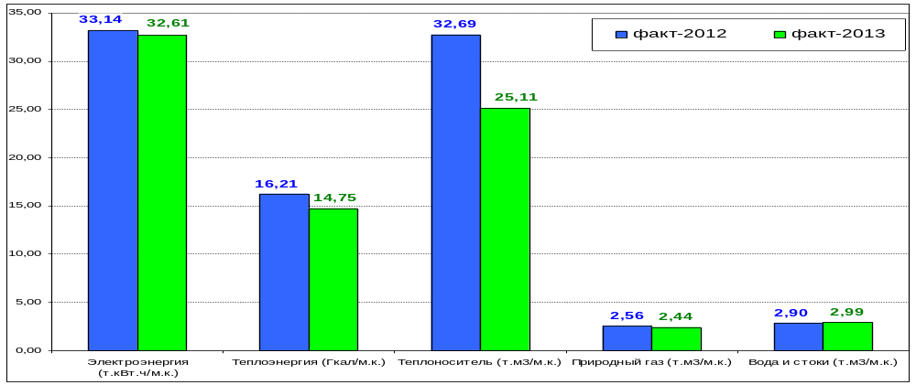

Доля затрат покупных энергоносителей в товарной продукции ОАО «КАМАЗ» за 2012 - 2013 годы
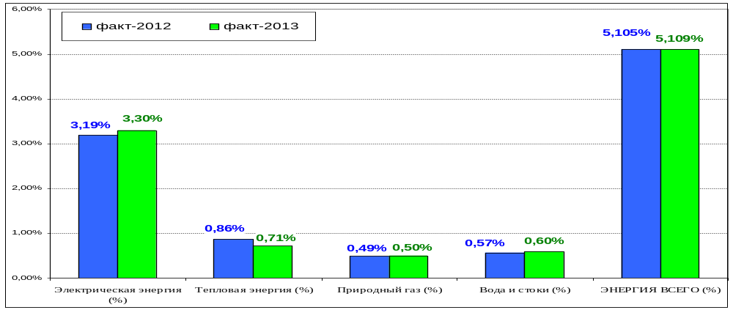

Риски и система риск менеджмента

Политика управления рисками рассматривается менеджментом Общества как важная часть системы корпоративного управления, направленная на достижение стратегических целей, сохранения непрерывности деятельности бизнеса в долгосрочной перспективе, а также сохранения имущества группы и достижения целевых показателей эффективности на краткосрочном и долгосрочном горизонте.
Система управления рисками основана на лучших мировых практиках и международных стандартах управления рисками с учётом концептуальных основ управления рисками COSO ERM (Интегрированная система управления рисками), ISO 31000:2009 (Риск менеджмент - принципы и руководства).
Система управления рисками базируется на следующих принципах:
- системный подход,
- разделение уровня принятия решений по уровням управления в зависимости от значимости рисков,
- ответственность за управления рисками на каждом уровне управления,
- коллегиальное принятие решений по рискам, влияющим на несколько бизнес-процессов одновременно,
- достаточная информированность о рисках для принятия решений на каждом уровне управления,
- нацеленность на выполнение стратегических и операционных целей,
- экономическая эффективность мероприятий по управлению рисками,
- регулярный мониторинг рисков, которые могут оказать существенное влияние на деятельность Общества.
Идентификация рисков проводится на каждом уровне управления по каждому бизнес-процессу. Для оценки рисков реализации стратегических целей, горизонт оценки выбирается 10 лет, для оценки рисков реализации бизнес-плана – 1 год.
Оценка риска производится по степени вероятности его наступления, существенности его влияния на свободный денежный поток. Актуализация оценки рисков, мониторинг выполнения мероприятий по снижению рисков производится ежегодно или при наличии информации о существенных изменениях оценки рисков, или не эффективности мер по снижению рисков.
Общество использует следующие инструменты для снижения и недопущения рисков: отказ от чрезмерно рискованной деятельности; диверсификация рисков; реализация мероприятий по снижению вероятности наступления рисков и влияния последствий от наступления рисков на свободный денежный поток.
Организационная структура управления рисками имеет 3 уровня:
Правление;
Генеральный директор;
Заместители генерального директора (владельцы рисков).
Оценку эффективности управления рисками, контроль функционирования системы управления рисками осуществляет Комитет по бюджету и аудиту. Совет директоров определяет эффективность подхода к управлению рисками при утверждении бизнес-плана и программы стратегического развития Общества. Методологическое сопровождение и оценку эффективности управления рисками осуществляет Служба внутреннего аудита и комплаенс.
Система управления рисками ориентирована на комплексную оценку, предупреждение и опережающее реагирование на риски, которые могут оказать существенное влияние на деятельность Общества, обеспечивая адаптивность и эффективность Общества.
Приведённые основные риски Общества могут оказать существенное влияние на конкурентоспособность продукции, а также на показатели её рентабельности, чистого денежного потока и способность обслуживать долговые обязательства.
Отраслевые риски
Описание | Мероприятия по снижению рисков
Усиление конкуренции со стороны китайских и корейских автопроизводителей, ОАО «АЗ» УРАЛ», ОАО «МАЗ». | Стратегией 2020 предусмотрен выпуск нового модельного ряда автомобилей по потребительским свойствам, соответствующий европейским конкурентам и ниже по ценовым параметрам. Реализуются программы повышения качества продукции, качества гарантийного обслуживания.
Снижение объёма рынка Российской Федерации, стран ближнего и дальнего зарубежья. | Совершенствуется система управления продаж, внедряются программы финансирования клиентов совместно с банками. Реализуются мероприятия по борьбе с контрафактом запасных частей, по улучшению ассортимента и доступности оригинальных запасных частей.
Ценовое давление поставщиков металла, электроэнергии, газа, а так же глобальных поставщиков комплектующих. | С поставщиками ведутся переговоры по заключению долгосрочных контрактов и привязкой цены и качества закупок к ценовой нише, реализуется программа по повышению энергоэффективности производства.
Рост фонда оплаты труда. | Вносятся изменения в систему мотивации производственного персонала, пересматриваются нормативы трудоёмкости, повышается вовлеченность персонала.

Страновые и региональные риски
Снижение степени защиты рынка в результате снижения ввозных таможенных пошлин, вступление России в ВТО. | Реализуются мероприятия по противодействию недобросовестного импорта и по продвижению интересов отечественной автомобильной отрасли на законодательном уровне.
Рост цены продукции на внешних рынках при укреплении курса рубля по отношению к евро и/или доллару. | В наиболее ёмких рынках Общества создаёт сборочные производства за границей, что обеспечивает ценовое преимущество продукции.
Потеря стратегического партнёрства с производителями комплектующих изделий. | Реализуются мероприятия по локализации производства основных комплектующих на территории Российской Федерации, осуществляется подбор альтернативных поставщиков.
Риски, связанные с политической ситуацией на Украине | Переориентация продаж на другие рынки СНГ.  Продажа активов на территории Украины.

Финансовые риски
Невозврат дебиторской задолженности. | Обществом пересматриваются критерии оценки кредитного качества покупателей и обеспечения дебиторской задолженности, запланировано страхование экспорта продукции, реализуются совместные программы с банками кредитования дилеров и конечных потребителей.

Риски, связанные с деятельностью эмитента
Несоответствие продукции требованиям покупателей. | Стратегией 2020 предусмотрено значительное финансирование НИОКР и ТПП. Компания использует практику привлечения лидеров в соответствующих областях исследования и опытно-конструкторских работ, реализует концепцию Make or buy, рассматриваются варианты совместного финансирования НИОКР с поставщиками, реализуется проект по созданию инжинирингового центра.
Отсутствие low-cost продукта для экспорта. | Реализуется проект «Сборочное производство в Индии» по выпуску автомобилей с низким ценовым уровнем.
Неэффективность инвестиционных решений. | В Обществе внедрена система поэтапного контроля хода продуктовых проектов.
Недостаточные темпы изменений. | Совершенствуется кросс-функциональное взаимодействие внутри Общества, внедряется SAP в части управления персоналом, применяются новые технологии в области подготовки и развития персонала.

Анализ финансовых результатов за 2013 год

Анализ финансовых результатов за 2013 год

Основные финансовые результаты
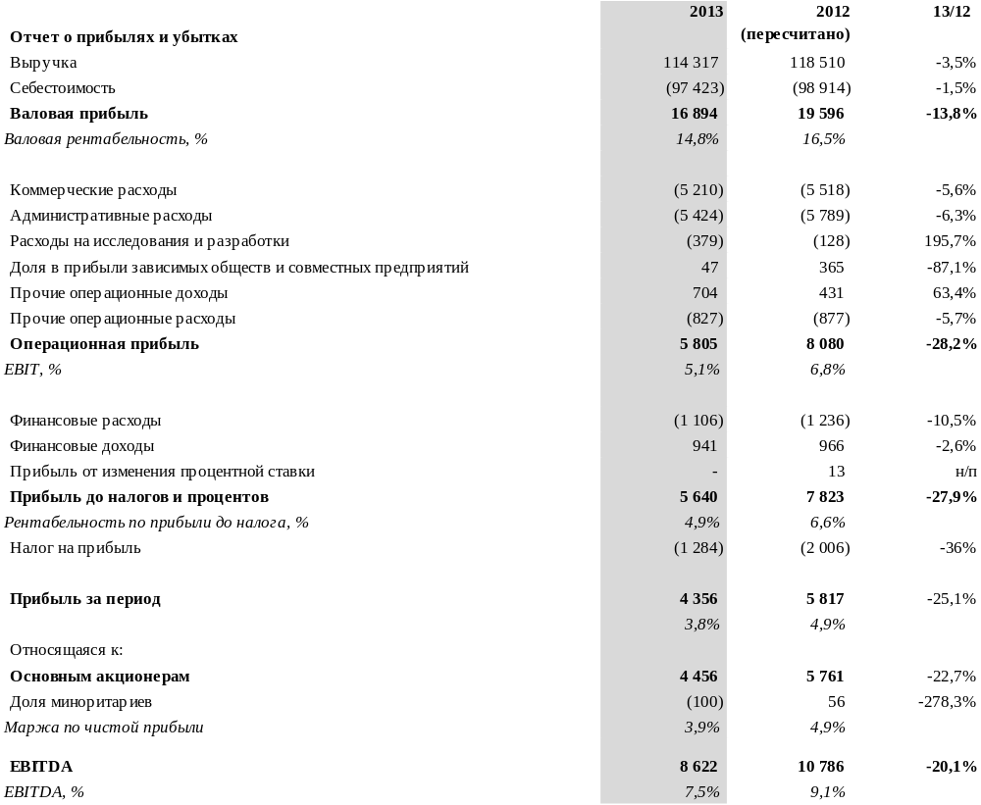

Итоги года

В целом результаты 2013 года оцениваются менеджментом компании как положительные: компании удалось укрепить свои рыночные позиции и сохранить устойчивые финансово-экономические показатели на общем фоне стагнации российской экономики.
Выручка
По результатам 2013 года выручка от продаж снизилась на 4 193 млн. руб. или 3,5%, с 118 510 млн. руб. в 2012 году до 114 317 млн. руб. в 2013 году, в основном за счет снижения объема продаж на 3,6%.

Структура выручки по видам продукции, работ, услуг
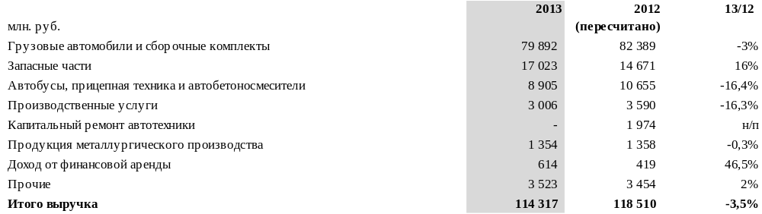

Основным сегментом бизнеса Группы КАМАЗ остается реализация грузовых автомобилей и сборочных комплектов - 70% выручки, 15% выручки Группа получает от продаж запасных частей, 8% - от реализации автобусов, прицепной техники и автобетоносмесителей, на долю прочей деятельности приходится 7% выручки. Структура выручки по сравнению с прошлым годом существенно не изменилась.

Изменение выручки по видам продукции, работ, услуг (млн. руб.)
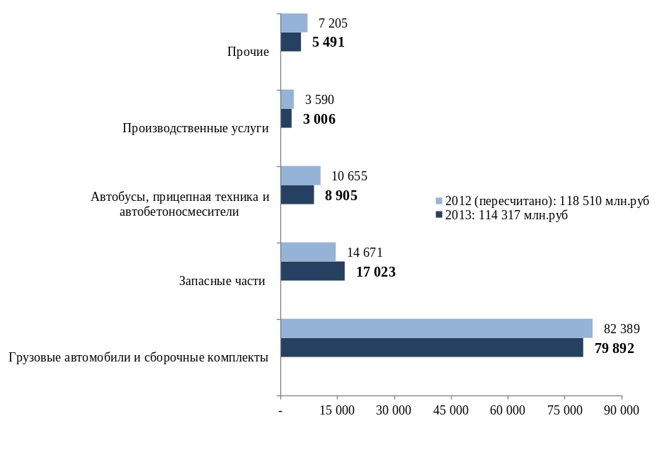
В 2013 году выручка от реализации запасных частей показала рост на 2 352 млн. руб. или 16%. Выручка от продаж грузовых автомобилей по итогам 2013 года составила 79 892 млн. руб., что на 2 497 млн. руб. или на 3% ниже результата 2012 года. Уменьшилась выручка от продажи автобусов, прицепной техники и автобетоносмесителей – на 1 750 млн. руб. или 16%. Различная динамика наблюдалась в прочих сегментах бизнеса.
Вопреки снижению инвестиционной активности в России, Группе КАМАЗ удалось не только сохранить позиции, но и отвоевать значительную долю рынка у конкурентов. В целом в 2013 году снижение объемов рынка РФ составило 28%, при этом доля рынка КАМАЗа выросла с 34 до 45%. За счет активизации спроса на газомоторные автобусы объемы продаж автобусов в 2013 году превысили объемы продаж 2012 года, и возросли с 687 до 897 штук. Совокупный объем продаж грузовых автомобилей КАМАЗ в количественном выражении на отечественном и экспортных рынках в 2013 году по сравнению с 2012 годом уменьшился.
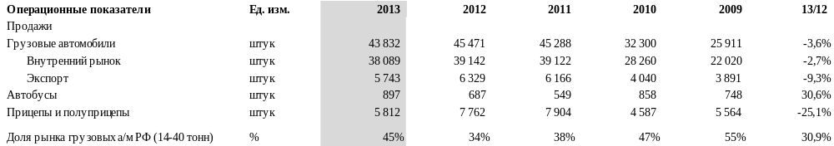
Выручка от продаж по рынкам сбыта, млн. руб.
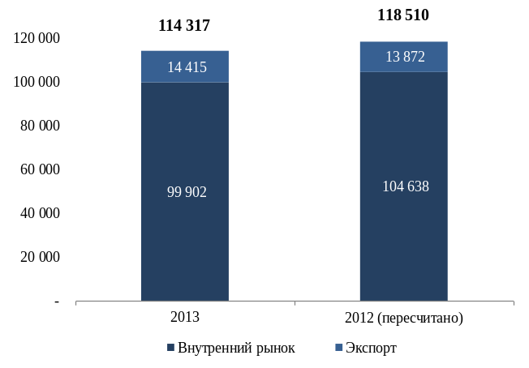
Объемы продаж автомобилей на внутреннем рынке и на экспорт, штук
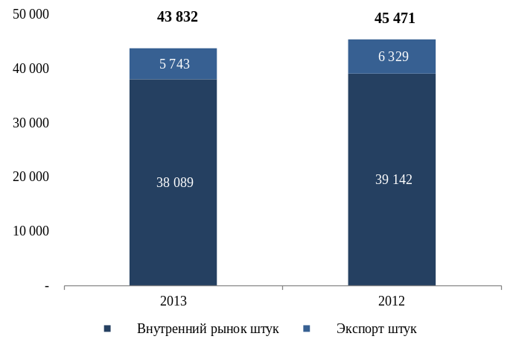
Российский рынок остается для Группы основным источником формирования доходной части. В 2013 году внутренний рынок принес 87% от общей выручки. Аналогичная ситуация наблюдалась и в 2012 году (88% от общей выручки).
Наиболее крупными экспортными рынками в 2013 и 2012 гг. были Казахстан и Украина.
Рентабельность
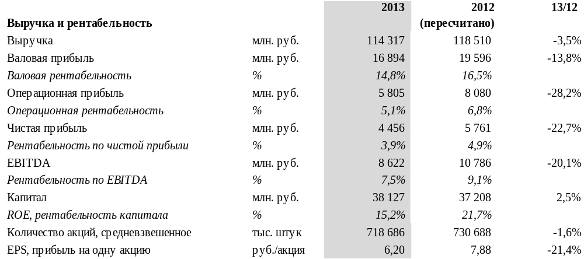
В связи с уменьшением объема продаж показатели рентабельности понизились в сравнении с 2012 годом. Чистая прибыль компании уменьшилась на 22,7% или на 1 305 млн.руб.
Но несмотря на снижение показателей к уровню прошлого года, Группа выполнила план по чистой прибыли и ее рентабельности. Чистая прибыль Группы составила 4 456 млн. руб. (2012 г.: 5 761 млн. руб.) при плановом показателе 4 431 млн. руб. Рентабельность по чистой прибыли составила 3,9% от выручки (2012: 4,9 %) при плане в 3,7%.

Программа повышения эффективности бизнеса
В 2013 году ОАО «КАМАЗ» продолжало работу по комплексной Программе повышения эффективности бизнеса. Основные направления этой программы: контроль за ростом материальных затрат, реализация проектов по энергоэффективности, контроль за накладными расходами и другие. В результате реализации данной программы в 2013 году удалось добиться эффекта от снижения расходов на сумму 8 097 млн. руб. (2012 г.: 5 241 млн. руб.) и снизить негативное влияние спада продаж на показатели рентабельности. Особо значимый результат по повышению эффективности достигнут в области закупок за счет централизации закупок, перехода к долгосрочным контрактам и создания прозрачной системы тендеров. Программа сокращения издержек оказала значительное влияние на достижение Группой «КАМАЗ» плановых показателей рентабельности по чистой прибыли в 2013 году.

Структура себестоимости в 2013 году, %
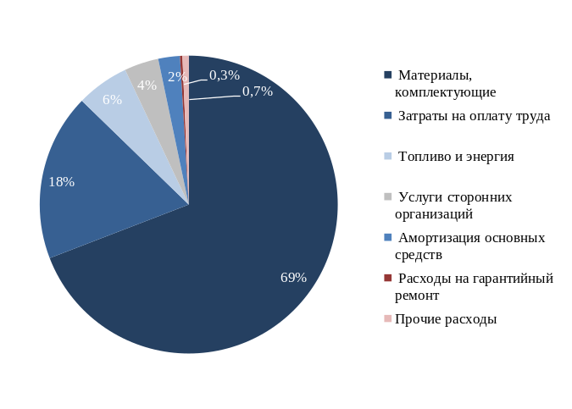
Структура себестоимости в 2012 году, %
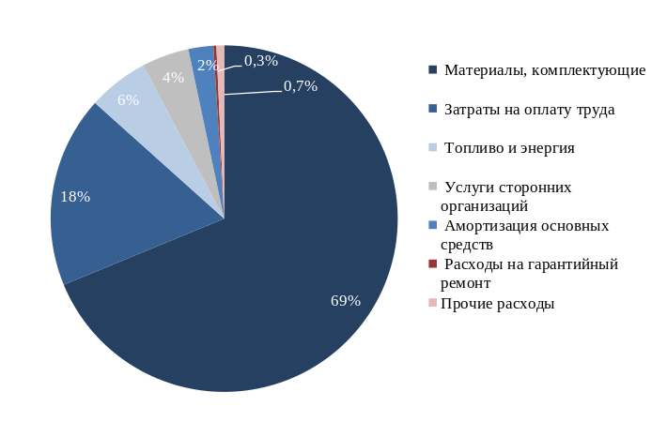
Наибольший удельный вес в структуре себестоимости за 2013 год занимают две основные статьи:
● материалы и комплектующие, использованные в производстве– 69% (2012: 69%);
● расходы на оплату труда – 18% (2012: 18%).
Уменьшение негативного эффекта от роста цен на материалы и комплектующие достигалось за счет работы с поставщиками по оптимизации цен в рамках программы по повышению эффективности бизнеса.

В Группе активно проводится программа реструктуризации бизнеса, основной задачей которой является реализация непрофильных и низкодоходных активов, с целью увеличения концентрации внимания менеджемента на ключевом бизнесе, сокращения численности и снижения затрат на управление. В результате выбытия непрофильных активов, реализации программы оптимизации рабочего времени и повышения производительности труда численность Группы сократилась с 62 тыс. человек в 2012 г. до 57 тыс. человек в 2013 г. Однако, в 2013 году дважды проводилось увеличение тарифных ставок для компенсации инфляции, что привело к тому, что не смотря на снижение численности персонала, затраты на оплату труда от выручки остались на уровне 2012 года. Средняя заработная плата по Группе КАМАЗ возрасла на 16% и держится на конкурентоспособном уровне.
Коммерческие расходы, млн. руб.
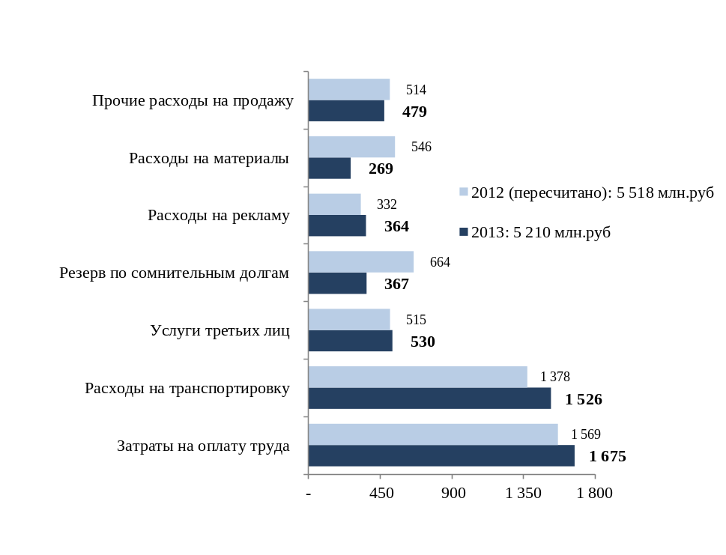
Коммерческие расходы в 2013 году снизились на 308 млн. руб. или 5,6%. Уменьшение коммерческих расходов в основном было связано с сокращением материальных затрат на 277 млн. руб. или 50,9% (за счет снижения норм расхода, внедрения наиболее экономичных материалов, сокращения транспортно-заготовительных расходов) и снижением резерва по сомнительным долгам на 297 млн. руб. или 44,6% (за счет повышения эффективности контроля за дебиторской задолженностью).
Административные и управленческие расходы, млн. руб.
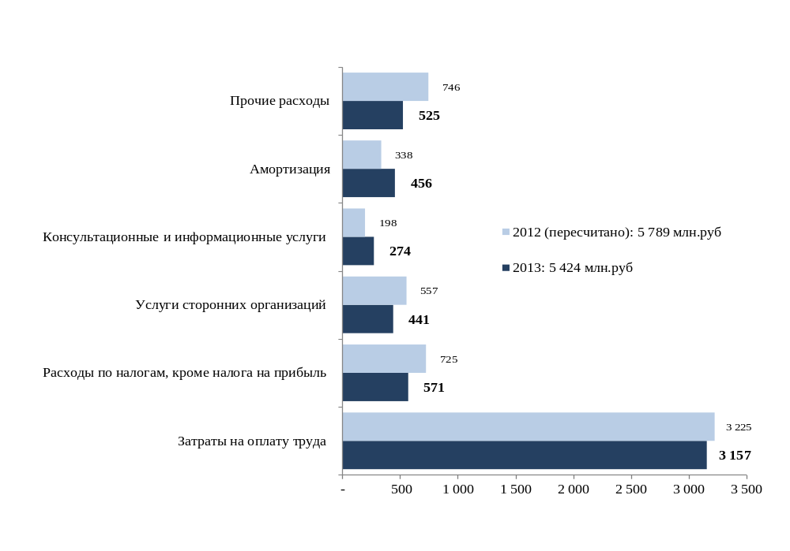
Административные расходы снизились в 2013 году на 365 млн. руб. или 6,3% по сравнению с 2012 годом. Снизилась доля административных и управленческих расходов от выручки с 4,9% в 2012 году до 4,7% в 2013 году. Основные причины - усиление контроля за административными расходами и оптимизация управленческого персонала. Таким образом, Группа КАМАЗ вышла на характерный для отрасли относительный уровень административных и управленческих расходов в структуре расходов.

Операционная прибыль

Несмотря на негативные настроения в мировой экономике и общее уменьшение продаж грузовой техники всеми автопроизводителями в 2013 году, благодаря успешной реализации программы повышения эффективности деятельности и программы реструктуризации бизнеса, Группа получила положительный операционный результат. Однако, из-за снижения объемов реализации и изменения структуры продаж в пользу менее маржинальных грузовых автомобилей Группа получила операционную прибыль в размере 5 805 млн. руб. против 8 080 млн. руб. в 2012 году ( -28%), рентабельность по операционной прибыли составила 5,1% (2012: 6,8%).

Влияние финансовых доходов и расходов на чистую прибыль за 2013 год, млн. руб.
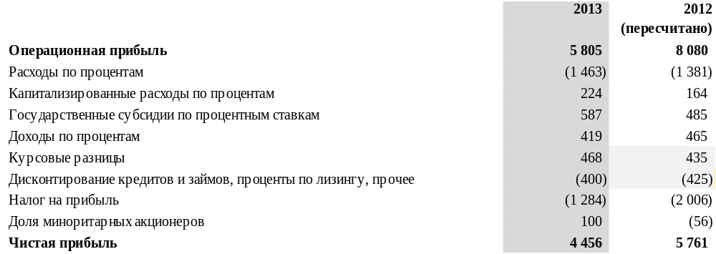
Чистая прибыль Группы уменьшилась на 1 305 млн. руб. с 5 761 до 4 456 млн. руб., что составляет 3,9% от выручки (2012: 4,9 %). Основной фактор, оказавший влияние на сокращение размера чистой прибыли - снижение объема операционной прибыли на 2 275 млн. руб. Негативное влияние на прибыль было частично компенсировано увеличением субсидий по процентам по кредитам, полученным на инвестиционную деятельность, а также уменьшением размера налога на прибыль.

Ликвидность и финансовый долг
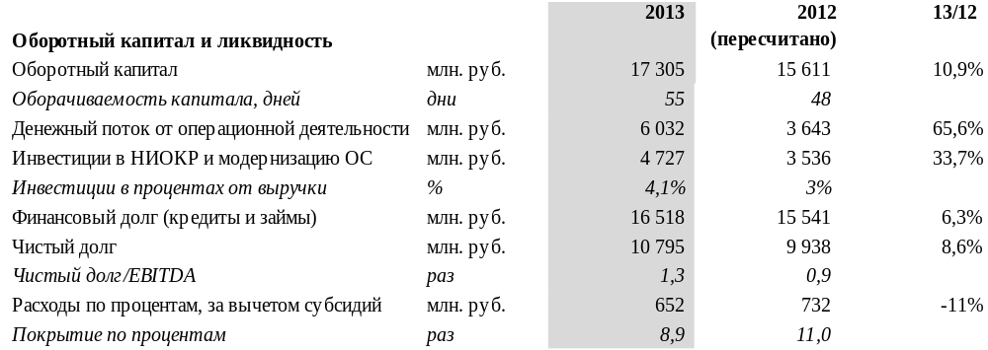
В результате снижения объемов продаж у Группы увеличился операционный цикл с 48 до 55 дней. Положительный денежный поток от операционной деятельности за 2013 год позволил стабилизировать долговую нагрузку Группы и составил 6 032 млн. руб. (2012: 3 643 млн. руб.), что на 65,6% выше предыдущего периода. Уровень финансового долга составил 16 518 млн. руб. (31.12.2012: 15 541 млн. руб.), а соотношение чистого долга к EBITDA находилось на уровне 1,3 раза (31.12.2012: 0,9 раз). В составе задолженности преобладают долгосрочные рублевые кредиты и облигационные займы, привлеченные на финансирование инвестиционных проектов. Коэффициент покрытия по процентам, рассчитанный с учетом полученных государственных субсидий за 2013 год, равен 8,9 раз (2012: 11 раз), что позволяет Группе продолжать инвестирование в модернизацию производства и разработку новой продукции за счет кредитных ресурсов в последующие периоды.
Группа управляет своей ликвидностью за счет поддержания достаточных остатков денежных средств и кредитных ресурсов, регулярного мониторинга денежных поступлений и расходов, а также за счет поддержания равновесия сроков погашения финансовых активов и обязательств. Для управления ликвидностью в 2013 году открыт проект управления денежными потоками (cash-pooling), который преследует цель консолидации остатков денежных средств и снижение стоимости заимствований для компаний Группы.
Устойчивое финансовое состояние Группы было подтверждено агентством Moody's - в сентябре 2013 г. ОАО "КАМАЗ" был присвоен кредитный рейтинг на уровне "Ba1" (ВВ+) со стабильным прогнозом.

Инвестиции
Инвестиционные затраты, млн. руб.
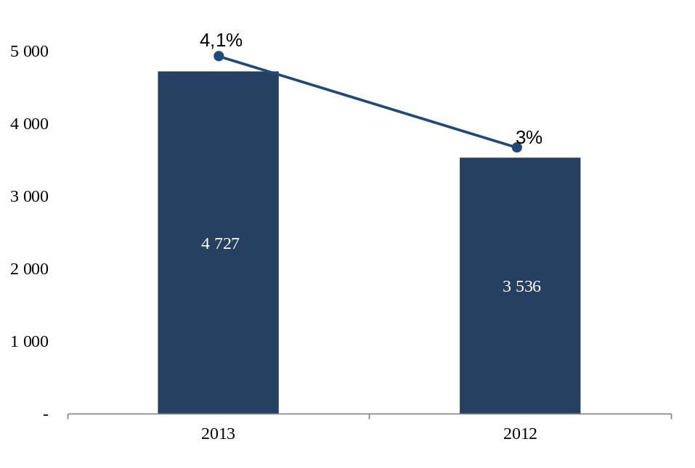

Активная реализация инвестиционных проектов Группой выражается в росте затрат на инвестиции в НИОКР и модернизацию основных фондов, которые составили в 2013 году 4 727 млн. руб., или 4% от выручки (2012: 3 536 млн. руб., 3% от выручки).
В 2013 году в общем объеме капитальных вложений наибольший удельный вес составили инвестиции в приобретение основных средств – 66% (в 2012 году – 66%). Инвестиции в опытно-конструкторские разработки и приобретение нематериальных активов – 28 % (в 2012 году- 25%) и прочие инвестиции - 6% (в 2012 году – 1%).
Основные инвестиционные затраты были направлены на финансирование проектов по разработке и постановке на производство нового магистрального тягача с компонентами Даймлер – КАМАЗ-5490 (М1842) и прочих новых моделей автомобилей КАМАЗ, нового семейства кабин, двигателей Евро-5 и другие проекты в рамках стратегии развития Группы.

Целевые показатели на 2014 год

На 2014 год Советом директоров утверждены следующие целевые показатели:
Финансовые цели:
- Выручка – 111,7 млрд.руб.
- EBITDA – 10,6 млрд.руб.
- Чистая прибыль – 3,35 млрд.руб.
- Рентабельность по EBITDA – 9,5%
- Рентабельность по чистой прибыли – 3%
Цели по оптимизации затрат:
- Снижение прямых материальных затрат – 2,5 млрд.руб.
- Снижение затрат на энергоносители – 1,2 млрд. руб.
- Снижение накладных расходов – 1,9 млрд. руб.
Общее снижение – 5,7 млрд. руб.
Рыночные цели:
- Реализация грузовых автомобилей всего – 43 тыс. шт.
- Реализация на российском рынке – 37,2 тыс. шт.
- Экспорт автомобилей КАМАЗ – 5,8 тыс. шт.
- Реализация запасных частей – 13 млрд. руб.
- Реализация автобусов – 760 шт.
- Реализация прицепов – 7,3 тыс. шт.
- Реализация продукции диверсификации – 11,3 млрд. руб.
Научно-технические цели:
- Производство тягача, разработанного совместно с Daimler
- Старт проекта по реинжинирингу автопроизводства и созданию перспективного семейства автомобилей
- Производство мостов тяжелого семейства

Стратегия развития
Миссия ОАО «КАМАЗ»:
- КАМАЗ, построенный всей страной- основа транспортной безопасности и достояние России.
- Предвосхищая потребности, мы поставляем автомобильную технику и фирменный сервис, помогая клиентам достигать вдохновляющие цели.
- КАМАЗ – социально ответственный партнер, действующий ради долгосрочных интересов акционеров и благосостояния сотрудников.
Стратегические приоритеты:
- ключевой рынок – Россия, доминирование на рынках стран СНГ, присутствие на привлекательных рынках стран Евразии, Африки и Южной Америки;
- позиционирование в среднем ценовом сегменте;
- развитие интеграции с «Даймлер».
Программа стратегического развития ОАО «КАМАЗ» на период до 2020 года
ОАО «КАМАЗ» последовательно реализует стратегическую программу развития, утвержденную Советом директоров в декабре 2012 года.

Целевые ориентиры развития
 | 2020 год
объем продаж техники | 80 тыс. шт.
доля продаж за рубежом | 25 %
выручка ¹ | 350 млрд. руб.
EBITDA, % от выручки | 14 %
инвестиции | 62 млрд. руб. ²

¹ годовые финансовые показатели по МСФО
² суммарный объем инвестиций за 2013 - 2020 годы

Ключевые задачи, которые стоят перед Обществом на ближайшую перспективу: вывод на рынок грузовых автомобилей КАМАЗ нового поколения, кардинальная технологическая модернизация, повышение эффективности бизнеса до уровня передовых компаний отрасли.
Девиз стратегии: «Адаптивность. Эффективность. Глобальность» реализуется в стратегическом видении развития: «КАМАЗ - национальный отраслевой лидер, крупный международный игрок в партнерстве с Даймлер».
В 2013 году ввиду нарастания кризисных явлений в экономике, произошло некоторое отклонение от запланированных целевых ориентиров развития. Снижение объемов продаж, а также изменение структуры продаж повлекло за собой изменение выручки в сторону уменьшения от запланированного размера.
При этом, несмотря на существенное сокращение российского рынка грузовых автомобилей, Общество сумело не только сохранить лидирующие позиции на рынке, но и увеличить свою долю до 44%.
Также, благодаря выполнению Программы по повышению эффективности деятельности Общества и реализации проекта «Оптимизация рабочего времени» удалось во многом компенсировать негативное влияние внешних факторов на экономические показатели Общества, сохранив параметры рентабельности на приемлемом уровне.

Общие сведения о компании

Полное наименование общества | Открытое акционерное общество «КАМАЗ»
Государственная регистрация общества | ОАО «КАМАЗ» зарегистрировано решением Исполнительного комитета Набережночелнинского городского Совета народных депутатов ТАССР от 23 августа 1990 года № 564, регистрационное удостоверение № 1
Основной государственный регистрационный номер общества | 1021602013971
Дата внесения записи в Единый государственный реестр юридических лиц | 9 сентября 2002 года
Наименование регистрирующего органа, которым внесена запись в Единый государственный реестр юридических лиц | Инспекция Федеральной налоговой службы по г. Набережные Челны Республики Татарстан
Местонахождение общества | 423827, Российская Федерация, Республика Татарстан, город Набережные Челны, проспект Автозаводский, 2
Почтовый адрес общества | 423827, Российская Федерация, Республика Татарстан, город Набережные Челны, проспект Автозаводский, 2
Сайт, используемый ОАО «КАМАЗ» для раскрытия информации в сети Интернет: | www.kamaz.ru
Контактный телефон | +7 (8552) 45-20-37
Факс | +7 (8552) 45-28-28
Адрес электронной почты | kancelyariagd@kamaz.org
Информация о включении в перечень стратегических акционерных обществ | ОАО «КАМАЗ» входит в Перечень стратегических организаций, а также федеральных органов исполнительной власти, обеспечивающих реализацию единой государственной политики в отраслях экономики, в которых осуществляют деятельность эти организации, утверждённый распоряжением Правительства Российской Федерации от 20.08.2009 N 1226-р. Данный Перечень применяется при осуществлении мер по предупреждению банкротства, принятии решения о подаче в арбитражный суд заявления о признании их банкротами и проведении процедур банкротства
Основной вид деятельности | ОКВЭД-2001:  34.10.4 основной (производство грузовых автомобилей)
Сведения о реестродержателе | Закрытое акционерное общество «Регистраторское общество «СТАТУС»  Адрес реестродержателя: 109544, г. Москва, ул. Новорогожская, д.32, стр.1  www.rostatus.ru
Сведения об аудиторе, осуществляющем проверку финансовой отчетности по РСБУ | Закрытое акционерное общество "БДО"  Адрес аудитора: 117587, г. Москва, Варшавское шоссе, д.125, стр. 1, секция 11  reception@bdo.ru
Сведения об аудиторе, осуществляющем проверку финансовой отчетности по МСФО | Общество с ограниченной ответственностью «ЭРНСТ ЭНД ЯНГ»  Адрес аудитора: 115035, г. Москва,  ул. Садовническая набережная, д. 77, стр. 1
Размер уставного капитала ОАО «КАМАЗ» | 35 361 477 950 рублей
Общее количество акций | 707 229 559 штук
Количество обыкновенных акций | 707 229 559 штук
Количество привилегированных акций | 0 штук
Номинальная стоимость обыкновенных акций | 50 рублей
Государственный регистрационный номер выпуска обыкновенных акций | 1-08-55010-D
Дата государственной регистрации выпуска | 18 ноября 2003 года
Доля Государственной корпорации «Ростехнологии» | 49,9%
Наличие специального права на участие Российской Федерации в управлении  ОАО «КАМАЗ» («золотой акции») | Нет






Daimler AG становится акционером
Создание двух СП с Daimler AG
2012
2011
2008
2005
2003
1995
1990
1989
Запуск программы повышения эффективности деятельности
Получен первый синдицирован-ный кредит
Начало внедрения системы комплаенс
Создание СП с Knorr-Bremse
Создание СП с Cummins
Создание СП с ZF
Первый
облигационный
заем
Акционирование ПО «КАМАЗ»
Первая победа
КАМАЗ-Мастер
1976
1969
Первый грузовик
Начало
строительства
Полная модернизация Завода двигателей

Создание СП с Federal Mogul
ПРИЛОЖЕНИЕ 1
Информация о годовом Общем собрании акционеров по итогам 2012 года

1. Годовое общее собрание акционеров: номер и дата протокола, вопросы повестки дня
Годовое Общее собрание акционеров состоялось 28 июня 2013 года (протокол
№ 35).
Повестка дня Собрания:
1. Утверждение годового отчета ОАО «КАМАЗ».
2. Утверждение годовой бухгалтерской отчетности, в том числе отчетов о прибылях и убытках (счетов прибылей и убытков) ОАО «КАМАЗ».
3. Утверждение распределения прибыли ОАО «КАМАЗ» по результатам деятельности за 2012 год.
4. О размере, сроках и форме выплаты дивидендов по результатам деятельности за 2012 год.
5. Об утверждении Положения о порядке выплаты дивидендов Открытого акционерного общества «КАМАЗ» за 2012 год.
6. О выплате вознаграждений за работу в составе Совета директоров ОАО «КАМАЗ» членам Совета директоров ОАО «КАМАЗ».
7. О выплате вознаграждений и компенсаций членам Ревизионной комиссии ОАО «КАМАЗ».
8. Избрание членов Совета директоров ОАО «КАМАЗ».
9. Избрание членов Ревизионной комиссии ОАО «КАМАЗ».
10. О сделке по страхованию ответственности членов Совета директоров ОАО «КАМАЗ», членов Правления ОАО «КАМАЗ» и Генерального директора ОАО «КАМАЗ», в совершении которой имеется заинтересованность.
11. Утверждение аудитора ОАО «КАМАЗ».
12. Об утверждении Устава ОАО «КАМАЗ» в новой редакции.
13. Об утверждении Положения об Общем собрании акционеров ОАО «КАМАЗ в новой редакции.
14. Об утверждении Положения о Совете директоров ОАО «КАМАЗ в новой редакции.
15. Об утверждении Положения о Ревизионной комиссии ОАО «КАМАЗ в новой редакции.
16. Об утверждении Положения о Правлении ОАО «КАМАЗ» в новой редакции.
17. Об одобрении Дополнения № 3 к Кредитному соглашению между ОАО «КАМАЗ» и Государственной корпорацией «Банк развития и внешнеэкономической деятельности (Внешэкономбанк)», в совершении которого имеется заинтересованность.
18. Об одобрении Дополнения № 4 от 31 октября 2012 года к Договору залога между ОАО «КАМАЗ» и Государственной корпорацией «Банк развития и внешнеэкономической деятельности (Внешэкономбанк)», в совершении которого имеется заинтересованность.
19. Об одобрении Дополнения № 5 к Договору залога между ОАО «КАМАЗ» и Государственной корпорацией «Банк развития и внешнеэкономической деятельности (Внешэкономбанк)», в совершении которого имеется заинтересованность.

2. Информация о выполнении решений годового Общего собрания акционеров
Решения принятые годовым Общим собранием акционеров 28 июня 2013 года (протокол № 35) выполнены.
ПРИЛОЖЕНИЕ 2

Информация о проведённых заседаниях Совета директоров
№  п/п | Дата и номер протоколов заседаний форма проведения | Рассмотренные вопросы | Принятые решения
1. | 14.02.2013 № 1  заочное | 1. О предварительных итогах исполнения Бизнес-плана организаций ОАО «КАМАЗ» за 2012 год. | Принять к сведению информацию о предварительных итогах исполнения Бизнес-плана организаций ОАО «КАМАЗ» за 2012 год (приложение).
1. | 14.02.2013 № 1  заочное | 2. О Положении о выборе аудиторской организации для осуществления аудита бухгалтерской (финансовой) отчетности ОАО «КАМАЗ» и организаций, созданных с участием ОАО «КАМАЗ». | 2.1. Принять к сведению проект Положения о выборе аудиторской организации для осуществления аудита бухгалтерской (финансовой) отчетности ОАО «КАМАЗ» и организаций, созданных с участием ОАО «КАМАЗ» (приложение).
2. | 06.03.2013 №2  заочное | 1. О вопросах, предложенных акционерами в повестку дня годового Общего собрания акционеров ОАО «КАМАЗ» | 1. Вопрос рассмотрен, предложения учтены.
2. | 06.03.2013 №2  заочное | 2. О предложениях акционеров на годовое Общее собрание акционеров ОАО «КАМАЗ» по кандидатам в члены Совета директоров ОАО «КАМАЗ». | 2. Вопрос рассмотрен, предложения по кандидатам в члены Совета директоров учтены.
2. | 06.03.2013 №2  заочное | 3. О предложениях акционеров на годовое Общее собрание акционеров ОАО «КАМАЗ» по кандидатам в члены Ревизионной комиссии ОАО «КАМАЗ». | 3. Вопрос рассмотрен, предложения по кандидатам в члены Ревизионной комиссии учтены.
2. | 06.03.2013 №2  заочное | 4. О созыве годового Общего собрания акционеров ОАО «КАМАЗ» | Руководствуясь требованиями действующего законодательства и Устава ОАО «КАМАЗ»:  4.1. Созвать годовое Общее собрание акционеров ОАО «КАМАЗ» 28 июня 2013 года.
2. | 06.03.2013 №2  заочное | 5. О внесении изменений в Положение о Комитете Совета директоров ОАО «КАМАЗ» по аудиту. | Внести изменения и дополнения в Положение о Комитете Совета директоров ОАО «КАМАЗ» по аудиту в соответствии с перечнем (приложение).
3. | 08.04.2013 №3  заочное | Утверждение изменения условий договора с регистратором. | 1. Утвердить изменения условий договора с регистратором ЗАО «СТАТУС».
4. | 29.04.2013 №4  заочное | 1. Об одобрении Дополнения № 2 к Договору поручительства от 16.03.2011 № 01/0427Z/11 между ОАО «КАМАЗ» и ЗАО ЮниКредит Банк, в совершении которого имеется заинтересованность. | 1.1. Одобрить заключение Дополнения № 2 к Договору поручительства от 16.03.2011 № 001/0427Z/11 между ОАО «КАМАЗ» и ЗАО ЮниКредит Банк, в совершении которого имеется заинтересованность.
4. | 29.04.2013 №4  заочное | 2. Об одобрении сделки между ОАО «КАМАЗ» и ООО «РТ-ИНФОРМ», в совершении которой имеется заинтересованность. | 2.1. Одобрить сделку между ОАО «КАМАЗ» и ООО «РТ-ИНФОРМ», в совершении которой имеется заинтересованность, с параметрами согласно существенным условиям.
5. | 22.05.2013 №5  заочное | 1. О предварительном утверждении годового отчета ОАО «КАМАЗ» за 2012 год. | 1.1. Руководствуясь пунктом 4 статьи 88 Федерального закона «Об акционерных обществах», предварительно утвердить представленный Правлением ОАО «КАМАЗ» годовой отчет ОАО «КАМАЗ» за 2012 год.
5. | 22.05.2013 №5  заочное | 2. О годовой бухгалтерской отчетности ОАО «КАМАЗ». | 2.1. Принять к сведению информацию о составе и содержании годовой бухгалтерской отчетности ОАО «КАМАЗ».
5. | 22.05.2013 №5  заочное | 3. О рекомендациях по распределению чистой прибыли ОАО «КАМАЗ» по результатам 2012 года, в том числе выплате дивидендов. | 3.1. Предложить годовому Общему собранию акционеров ОАО «КАМАЗ» проект решения по вопросу повестки дня «Утверждение распределения прибыли ОАО «КАМАЗ» по результатам деятельности за 2012 год».
5. | 22.05.2013 №5  заочное | 4. О проекте Положения о порядке выплаты дивидендов Открытого акционерного общества «КАМАЗ» за 2012 год. | 4.1. Включить в повестку дня годового Общего собрания акционеров ОАО «КАМАЗ» вопрос «Об утверждении Положения о порядке выплаты дивидендов Открытого акционерного общества «КАМАЗ» за 2012 год».
5. | 22.05.2013 №5  заочное | 5. О вознаграждениях и компенсациях членам Совета директоров ОАО «КАМАЗ» и Ревизионной комиссии ОАО «КАМАЗ». | 5.1. Предложить годовому Общему собранию акционеров ОАО «КАМАЗ» принять по вопросу его повестки дня «О выплате вознаграждений за работу в составе Совета директоров ОАО «КАМАЗ» членам Совета директоров ОАО «КАМАЗ» следующее решение:  «Членам Совета директоров ОАО «КАМАЗ» выплатить вознаграждения за исполнение ими своих обязанностей в период с 1 января по 31 декабря 2012 года в соответствии с Положением о вознаграждениях и компенсациях, выплачиваемых членам Совета директоров ОАО «КАМАЗ».  5.2. Внести в повестку дня годового Общего собрания акционеров ОАО «КАМАЗ» вопрос «О выплате вознаграждений и компенсаций членам Ревизионной комиссии ОАО «КАМАЗ» и предложить годовому Общему собранию акционеров ОАО «КАМАЗ» принять по данному вопросу следующее решение:  «Вознаграждения за исполнение членам Ревизионной комиссии ОАО «КАМАЗ» своих обязанностей в период с 1 января по 31 декабря 2012 года выплатить в размере 60 000 (Шестьдесят тысяч) рублей каждому члену Ревизионной комиссии ОАО «КАМАЗ».  Компенсировать расходы членам Ревизионной комиссии ОАО «КАМАЗ», связанные с исполнением ими своих обязанностей в период с 1 января по 31 декабря 2012 года и подтверждённые соответствующими платёжными документами».
5. | 22.05.2013 №5  заочное | 6. О сделке по страхованию ответственности членов Совета директоров ОАО «КАМАЗ», членов Правления ОАО «КАМАЗ» и Генерального директора ОАО «КАМАЗ». | 6.1. Внести в повестку дня годового Общего собрания акционеров ОАО «КАМАЗ», созываемого 28 июня 2013 года, вопрос «О сделке по страхованию ответственности членов Совета директоров ОАО «КАМАЗ», членов Правления ОАО «КАМАЗ» и Генерального директора ОАО «КАМАЗ», в совершении которой имеется заинтересованность».
5. | 22.05.2013 №5  заочное | 7. Об одобрении Дополнения к Кредитному соглашению от 31 декабря 2010 года между ОАО «КАМАЗ» и Государственной корпорацией «Банк развития и внешнеэкономической деятельности (Внешэкономбанк)», в совершении которого имеется заинтересованность. | 7.1. Внести в повестку дня годового Общего собрания акционеров ОАО «КАМАЗ», созываемого 28 июня 2013 года, вопрос «Об одобрении Дополнения № 3 к Кредитному соглашению между ОАО «КАМАЗ» и Государственной корпорацией «Банк развития и внешнеэкономической деятельности (Внешэкономбанк)», в совершении которого имеется заинтересованность.
5. | 22.05.2013 №5  заочное | 8. Об одобрении Дополнения № 4 к Договору залога движимого имущества от 30 августа 2011 года № 110200/1103-ДЗ/2 между ОАО «КАМАЗ» и Государственной корпорацией «Банк развития и внешнеэкономической деятельности (Внешэкономбанк), в совершении которого имеется заинтересованность. | 8.1. Внести в повестку дня годового Общего собрания акционеров ОАО «КАМАЗ», созываемого 28 июня 2013 года, вопрос «Об одобрении Дополнения № 4 от 31 октября 2012 года к Договору залога между ОАО «КАМАЗ» Государственной корпорацией «Банк развития и внешнеэкономической деятельности (Внешэкономбанк)», в совершении которого имеется заинтересованность.
5. | 22.05.2013 №5  заочное | 9. Об одобрении Дополнения № 5 к Договору залога движимого имущества от 30 августа 2011 года № 110200/1103-ДЗ/2 между ОАО «КАМАЗ» и Государственной корпорацией «Банк развития и внешнеэкономической деятельности (Внешэкономбанк), в совершении которого имеется заинтересованность. | 9.1. Внести в повестку дня годового Общего собрания акционеров ОАО «КАМАЗ», созываемого 28 июня 2013 года, вопрос «Об одобрении Дополнения № 5 к Договору залога между ОАО «КАМАЗ» Государственной корпорацией «Банк развития и внешнеэкономической деятельности (Внешэкономбанк)», в совершении которого имеется заинтересованность.
5. | 22.05.2013 №5  заочное | 10. Об аудиторе по проверке финансово-хозяйственной деятельности ОАО «КАМАЗ» за 2013 год. | Предложить годовому Общему собранию акционеров ОАО «КАМАЗ» принять по вопросу его повестки дня «Утверждение аудитора ОАО «КАМАЗ» следующее решение:  «Утвердить аудитором ОАО «КАМАЗ» по проверке финансово-хозяйственной деятельности ОАО «КАМАЗ» за 2013 год Закрытое акционерное общество «БДО».
5. | 22.05.2013 №5  заочное | 11. Об определении размера оплаты услуг аудитора ОАО «КАМАЗ» за 2013 год. | 11.1. Определить размер оплаты услуг аудитора ОАО «КАМАЗ» за 2013 год, с учетом командировочных, организационных и иных накладных расходов в сумме 6 490 000 (Шесть миллионов четыреста девяносто тысяч) рублей.  11.2. Определить размер оплаты услуг аудитора на проведение аудита организаций, созданных с участием ОАО «КАМАЗ», за 2013 год, с учетом командировочных, организационных и иных накладных расходов в сумме 7 240 000 (Семь миллионов двести сорок тысяч) рублей.
5. | 22.05.2013 №5  заочное | 12. О внесении изменений и дополнений в Устав ОАО «КАМАЗ» и внутренние документы ОАО «КАМАЗ». | 12.1. Признать необходимым приведение Устава ОАО «КАМАЗ» и внутренних документов ОАО «КАМАЗ», регулирующих деятельность органов общества, в соответствие с требованиями законодательства Российской Федерации.  12.2. Одобрить и вынести для утверждения на годовое Общее собрание акционеров ОАО «КАМАЗ» проекты новых редакций Устава ОАО «КАМАЗ», Положения об Общем собрании акционеров ОАО «КАМАЗ», Положения о Совете директоров ОАО «КАМАЗ», Положения о Ревизионной комиссии ОАО «КАМАЗ», Положения о Правлении ОАО «КАМАЗ».
5. | 22.05.2013 №5  заочное | 13. Об уточнении сведений, указанных в списках кандидатов в члены Совета директоров ОАО «КАМАЗ» и Ревизионной комиссии ОАО «КАМАЗ». | Приведения в соответствие информации, касающейся должностей кандидатов в члены Совета директоров ОАО «КАМАЗ» и Ревизионной комиссии ОАО «КАМАЗ».
5. | 22.05.2013 №5  заочное | 14. О проектах решений годового Общего собрания акционеров ОАО «КАМАЗ» об избрании членов Совета директоров ОАО «КАМАЗ» и членов Ревизионной комиссии ОАО «КАМАЗ». | 14.1. Предложить годовому Общему собранию акционеров ОАО «КАМАЗ» 28 июня 2013 года проекты решений по вопросам «Избрание членов Совета директоров ОАО «КАМАЗ», «Избрание членов Ревизионной комиссии ОАО «КАМАЗ»
5. | 22.05.2013 №5  заочное | 15. О повестке дня годового Общего собрания акционеров ОАО «КАМАЗ». | Принимая во внимание необходимость рассмотрения вопросов, относящихся к компетенции Общего собрания акционеров ОАО «КАМАЗ», утвердить повестку дня годового Общего собрания акционеров ОАО «КАМАЗ», созываемого 28 июня 2013 года.
5. | 22.05.2013 №5  заочное | 16. О тексте сообщения акционерам о проведении годового Общего собрания акционеров ОАО «КАМАЗ». | Утвердить текст сообщения акционерам о проведении 28 июня 2013 года годового Общего собрания акционеров ОАО «КАМАЗ».
5. | 22.05.2013 №5  заочное | 17. О форме и тексте бюллетеней для голосования на годовом Общем собрании акционеров ОАО «КАМАЗ». | Руководствуясь статьей 54 и пунктом 4 статьи 60 Федерального закона «Об акционерных обществах», а также пунктом 9.4 Устава ОАО «КАМАЗ», утвердить форму и текст бюллетеней для голосования по вопросам повестки дня на годовом Общем собрании акционеров ОАО «КАМАЗ», созываемом 28 июня 2013 года.
5. | 22.05.2013 №5  заочное | 18. Об организации проведения годового Общего собрания акционеров ОАО «КАМАЗ». | 18.1. Назначить Секретарем годового Общего собрания акционеров ОАО «КАМАЗ», созываемого 28 июня 2013 года, руководителя Службы обеспечения деятельности Совета директоров ОАО «КАМАЗ» Чистякова А.В.  18.2. Утвердить докладчиков на годовом Общем собрании акционеров ОАО «КАМАЗ», созываемом 28 июня 2013 года.
6. | 10.09.2013 №6  очное | 1. Об избрании Председателя Совета директоров ОАО «КАМАЗ». | Председателем Совета директоров ОАО «КАМАЗ» избрать члена Совета директоров ОАО «КАМАЗ» Чемезова Сергея Викторовича.
6. | 10.09.2013 №6  очное | 2. О секретаре Совета директоров ОАО «КАМАЗ». | Одобрить представленную Генеральным директором ОАО «КАМАЗ» Когогиным С.А. для назначения на должность Секретаря Совета директоров ОАО «КАМАЗ» кандидатуру директора Департамента по управлению собственностью ОАО «КАМАЗ» Халиуллиной Жанны Евгеньевны.
6. | 10.09.2013 №6  очное | 3. О Плане работы Совета директоров ОАО «КАМАЗ». | Утвердить План работы Совета директоров ОАО «КАМАЗ» на период с августа 2013 года по июль 2014 года (приложение).
6. | 10.09.2013 №6  очное | 4. О Комитете Совета директоров ОАО «КАМАЗ» по аудиту. | 4.1. Сформировать Комитет Совета директоров ОАО «КАМАЗ» по аудиту из трех членов Совета директоров ОАО «КАМАЗ», избранных 28 июня 2013 года на годовом Общем собрании акционеров ОАО «КАМАЗ», в следующем составе: Бройтман Михаил Яковлевич, Салонен Илкка Сеппо, Нуретдинов Гумер Хасанзанович.  4.2. Избрать Председателем Комитета Совета директоров ОАО «КАМАЗ» по аудиту члена Совета директоров ОАО «КАМАЗ» Бройтмана Михаила Яковлевича.
6. | 10.09.2013 №6  очное | 5. О Комитете Совета директоров ОАО «КАМАЗ» по кадрам и вознаграждениям. | 5.1. Сформировать Комитет Совета директоров ОАО «КАМАЗ» по кадрам и вознаграждениям из трех членов Совета директоров ОАО «КАМАЗ», избранных 28 июня 2013 года на годовом Общем собрании акционеров ОАО «КАМАЗ», в следующем составе: Дмитриев Владимир Александрович, Скворцов Сергей Викторович, Халиков Ильдар Шафкатович.  5.2. Избрать Председателем Комитета Совета директоров ОАО «КАМАЗ» по кадрам и вознаграждениям члена Совета директоров ОАО «КАМАЗ» Халикова Ильдара Шафкатовича.
6. | 10.09.2013 №6  очное | 6. Об исполнении Бизнес-плана группы организаций ОАО «КАМАЗ» за первое полугодие 2013 года. | Принять к сведению информацию об исполнении Бизнес-плана группы организаций ОАО «КАМАЗ» за первое полугодие 2013 года (приложение).
6. | 10.09.2013 №6  очное | 7. О мерах, направленных на снижение рисков в области комплаенс (Этап 3). | Исполнительным органам ОАО «КАМАЗ» обеспечить выполнение мер, направленных на снижение рисков в области комплаенс (Этап 3), согласно перечню (приложение).
6. | 10.09.2013 №6  очное | 8. Об одобрении сделки между ОАО «КАМАЗ» и ОАО «РТ-АВТО», в совершении которой имеется заинтересованность. | 8.1. Одобрить сделку между ОАО «КАМАЗ» и ОАО «РТ-АВТО», в совершении которой имеется заинтересованность.
6. | 10.09.2013 №6  очное | 9. О разработке и реализации ОАО «КАМАЗ» долгосрочной программы по обеспечению эффективного послепродажного обслуживания выпускаемой продукции двойного назначения, а также по оперативной поставке иностранным заказчикам запасных частей и комплектующих изделий. | Поручить Генеральному директору ОАО «КАМАЗ» Когогину С.А. осуществить все необходимые действия по разработке и реализации долгосрочной программы по обеспечению эффективного послепродажного обслуживания выпускаемой продукции военного назначения, а также по оперативной поставке иностранным заказчикам запасных частей и комплектующих изделий.
6. | 10.09.2013 №6  очное | 10. О договоре дарения. | Одобрить договор дарения принадлежащих ОАО «КАМАЗ» 100 (сто) процентов доли в уставном капитале ООО «Электротранспорт» Муниципальному образованию город Набережные Челны Республики Татарстан в соответствии с существенными условиями дарения.
6. | 10.09.2013 №6  очное | 11. Об одобрении сделок между ОАО «КАМАЗ» и ОАО «Камский индустриальный парк «Мастер», в совершении которых имеется заинтересованность. | 11.1. Одобрить заключение между ОАО «КАМАЗ» и ОАО «КИП «Мастер» сделок покупки – продажи недвижимого имущества и приобретения дополнительных акций ОАО «КИП «Мастер».
6. | 10.09.2013 №6  очное | 12. О Положении о Комитете Совета директоров ОАО «КАМАЗ» по аудиту, Положении о Комитете Совета директоров ОАО «КАМАЗ» по кадрам и вознаграждениям и Регламенте проведения заседаний Совета директоров ОАО «КАМАЗ». | 12.1. Утвердить в новой редакции Положение о Комитете Совета директоров ОАО «КАМАЗ» по аудиту (приложение), Положение о Комитете Совета директоров ОАО «КАМАЗ» по кадрам и вознаграждениям (приложение), Регламент проведения заседаний Совета директоров ОАО «КАМАЗ» (приложение).
6. | 10.09.2013 №6  очное | 13. О рассмотрении отчета об исполнении программы реструктуризации группы ОАО «КАМАЗ». | Принять к сведению отчет об исполнении программы реструктуризации группы ОАО «КАМАЗ» (приложение).
6. | 10.09.2013 №6  очное | 14. Об отчете за 2012 год о ходе реализации Программы инновационного развития ОАО «КАМАЗ» на период до 2020 года. | 14.1. Утвердить отчет за 2012 год о ходе реализации Программы инновационного развития ОАО «КАМАЗ» на период до 2020 года.
6. | 10.09.2013 №6  очное | 15. Об одобрении сделки между ОАО «КАМАЗ» и ОАО «Сбербанк России», в совершении которой имеется заинтересованность. | 15.1. Одобрить заключение Договора поручительства заключаемого между ОАО «КАМАЗ» (далее Поручитель) и ОАО «Сбербанк России» (далее Кредитор) в обеспечение исполнения обязательств по Кредитному соглашению, заключенному между ОАО «Сбербанк России» и «КАМАЗ Вектра Моторз ЛТД» (Индия) (далее Заемщик), в совершении которого имеется заинтересованность.
6. | 10.09.2013 №6  очное | 16. Об одобрении Дополнения № 6 к Договору залога движимого имущества от 30 августа 2011 года № 110200/1103-ДЗ/2 между ОАО «КАМАЗ» и Государственной корпорацией «Банк развития и внешнеэкономической деятельности (Внешэкономбанк), в совершении которого имеется заинтересованность. | 16.1. Ввнести в повестку дня годового Общего собрания акционеров ОАО «КАМАЗ», созываемого в июне 2014 года, вопрос «Об одобрении Дополнения № 6 к Договору залога между ОАО «КАМАЗ» Государственной корпорацией «Банк развития и внешнеэкономической деятельности (Внешэкономбанк)», в совершении которого имеется заинтересованность».
7. | 30.10.2013 №7  очное | 1. Об исполнении Бизнес-плана группы организаций ОАО «КАМАЗ» на 2013 год за девять месяцев. | Принять к сведению информацию об исполнении Бизнес-плана группы организаций ОАО «КАМАЗ» за девять месяцев 2013 года.
7. | 30.10.2013 №7  очное | 2. О совмещении Генеральным директором ОАО «КАМАЗ» и членами Правления ОАО «КАМАЗ» должностей в органах управления других организаций. | Дать согласие на совмещение Генеральным директором ОАО «КАМАЗ» и членами Правления ОАО «КАМАЗ» должностей в органах управления других организаций.
7. | 30.10.2013 №7  очное | 3. О Положении о выборе аудиторской организации для осуществления аудита бухгалтерской (финансовой) отчетности ОАО «КАМАЗ» и организаций, созданных с участием ОАО «КАМАЗ». | Рекомендовать Генеральному директору ОАО «КАМАЗ» утвердить Положение о выборе аудиторской организации для осуществления аудита бухгалтерской (финансовой) отчетности ОАО «КАМАЗ» и организаций, созданных с участием ОАО «КАМАЗ» в новой редакции.
7. | 30.10.2013 №7  очное | 4. Об исполнении поручений Совета директоров ОАО «КАМАЗ». | Одобрить расширение компетенции Комитета Совета директоров ОАО «КАМАЗ» по аудиту вопросами финансового и бюджетного управления ОАО «КАМАЗ».  Генеральному директору ОАО «КАМАЗ» подготовить Положение о Комитете Совета директоров ОАО «КАМАЗ» по бюджету и аудиту и представить Совету директоров ОАО «КАМАЗ» на утверждение.
7. | 30.10.2013 №7  очное | 5. Об одобрении принятия ОАО «КАМАЗ» обязательств. | 5.1. На основании пункта 10.2.21 Устава одобрить принятие ОАО «КАМАЗ» обязательств по договорам, которые в совокупности с обязательствами по ранее заключенным и действующим кредитным договорам превышают 10 (десять) процентов балансовой стоимости активов ОАО «КАМАЗ».
7. | 30.10.2013 №7  очное | 6. Об одобрении сделки между ОАО «КАМАЗ» и CNH Global NV. | 6.1. В соответствии с подпунктом 17.1 пункта 1 статьи 65 ФЗ «Об акционерных обществах» и пунктом 10.2.29 Устава ОАО «КАМАЗ» одобрить сделку между ОАО «КАМАЗ» (продавец) и CNH Global NV (покупатель) по прекращению участия ОАО «КАМАЗ» и продаже пакетов акций CNH-KAMAZ Industrial BV и CNH-KAMAZ-Commercial BV в соответствии с существенными условиями, изложенными в проекте договора купли-продажи акций.
7. | 30.10.2013 №7  очное | 7. О создании производства семейства двигателей КАМАЗ рабочим объемом 12 литров. | Одобрить проект создания двигателей ОАО «КАМАЗ» рабочим объемом 12 литров в партнерстве с компанией «ЛИБХЕРР АГ» (LIEBHERR AG).
8. | 29.11.2013 №8  заочное | 1. О принятии решения о размещении Биржевых облигаций серии БО-07. | Разместить неконвертируемые процентные документарные биржевые облигации на предъявителя серии БО-07 ОАО «КАМАЗ» с параметрами размещения согласно Условиям размещения Биржевых облигаций серии БО-07 (приложение).
8. | 29.11.2013 №8  заочное | 2. О принятии решения о размещении Биржевых облигаций серии БО-08. | Разместить неконвертируемые процентные документарные биржевые облигации на предъявителя серии БО-08 ОАО «КАМАЗ» с параметрами размещения согласно Условиям размещения Биржевых облигаций серии БО-08 (приложение).
8. | 29.11.2013 №8  заочное | 3. О принятии решения о размещении Биржевых облигаций серии БО-09. | Разместить неконвертируемые процентные документарные биржевые облигации на предъявителя серии БО-09 ОАО «КАМАЗ» с параметрами размещения согласно Условиям размещения Биржевых облигаций серии БО-09 (приложение).
8. | 29.11.2013 №8  заочное | 4. О принятии решения о размещении Биржевых облигаций серии БО-10. | Разместить неконвертируемые процентные документарные биржевые облигации на предъявителя серии БО-10 ОАО «КАМАЗ» с параметрами размещения согласно Условиям размещения Биржевых облигаций серии БО-10 (приложение).
8. | 29.11.2013 №8  заочное | 5. О принятии решения о размещении Биржевых облигаций серии БО-11. | Разместить неконвертируемые процентные документарные биржевые облигации на предъявителя серии БО-11 ОАО «КАМАЗ» с параметрами размещения согласно Условиям размещения Биржевых облигаций серии БО-11 (приложение).
8. | 29.11.2013 №8  заочное | 6. О принятии решения о размещении Биржевых облигаций серии БО-12. | Разместить неконвертируемые процентные документарные биржевые облигации на предъявителя серии БО-12 ОАО «КАМАЗ» с параметрами размещения согласно Условиям размещения Биржевых облигаций серии БО-12 (приложение).
8. | 29.11.2013 №8  заочное | 7. О принятии решения о размещении Биржевых облигаций серии БО-13. | Разместить неконвертируемые процентные документарные биржевые облигации на предъявителя серии БО-13 АО «КАМАЗ» с параметрами размещения согласно Условиям размещения Биржевых облигаций серии БО-13 (приложение).
8. | 29.11.2013 №8  заочное | 8. О принятии решения о размещении Биржевых облигаций серии БО-14. | Разместить неконвертируемые процентные документарные биржевые облигации на предъявителя серии БО-14 ОАО «КАМАЗ» с параметрами размещения согласно Условиям размещения Биржевых облигаций серии БО-14 (приложение).
8. | 29.11.2013 №8  заочное | 9. О принятии решения о размещении Биржевых облигаций серии БО-15. | Разместить неконвертируемые процентные документарные биржевые облигации на предъявителя серии БО-15 ОАО «КАМАЗ» с параметрами размещения согласно Условиям размещения Биржевых облигаций серии БО-15 (приложение).
8. | 29.11.2013 №8  заочное | 10. Одобрение в соответствии с п. 10.2.21 Устава ОАО «КАМАЗ» решения по принятию ОАО «КАМАЗ» обязательств на сумму свыше 10 процентов балансовой стоимости активов ОАО «КАМАЗ» в связи с размещением посредством открытой подписки Биржевых облигаций серий БО-07, БО-08, БО-09, БО-10, БО-11, БО-12, БО-13, БО-14, БО-15. | Одобрить в соответствии с п. 10.2.21 Устава ОАО «КАМАЗ» решение по принятию ОАО «КАМАЗ» обязательств на сумму свыше 10 процентов балансовой стоимости активов ОАО «КАМАЗ» в связи с размещением посредством открытой подписки неконвертируемых процентных документарных биржевых облигаций на предъявителя серий БО-07, БО-08, БО-09, БО-10, БО-11, БО-12, БО-13, БО-14, БО-15 с параметрами согласно существенным условиям (приложение).
9. | 17.12.2013 №9  очное | 1. О Бизнес-плане группы организаций ОАО «КАМАЗ» на 2014 год. | Утвердить Бизнес-план группы организаций ОАО «КАМАЗ» на 2014 год (приложение).
9. | 17.12.2013 №9  очное | 2. О членах Правления ОАО «КАМАЗ». | 2.1. Досрочно с 17 декабря 2013 года прекратить полномочия члена Правления ОАО «КАМАЗ» Пронина Евгения Павловича.  2.2. В соответствии с пунктом 10.2.12 Устава ОАО «КАМАЗ» и пунктом 2.4 Положения о Правлении ОАО «КАМАЗ» назначить с 18 декабря 2013 года сроком на 4 года членом Правления ОАО «КАМАЗ» Каничева Павла Владимировича.
9. | 17.12.2013 №9  очное | 3. О соблюдении этики и законности и внедрении мер, направленных на снижение комплаенс-рисков в ОАО «КАМАЗ». | Принять к сведению отчет о соблюдении этики и законности и внедрении мер, направленных на снижение комплаенс-рисков в ОАО «КАМАЗ» (приложение).
9. | 17.12.2013 №9  очное | 4. О соблюдении в группе организаций ОАО «КАМАЗ» требований действующего законодательства в отношении инсайдерской информации. | Принять к сведению информацию о соблюдении в группе организаций ОАО «КАМАЗ» требований действующего законодательства в отношении инсайдерской информации.
9. | 17.12.2013 №9  очное | 5. О Комитете Совета директоров ОАО «КАМАЗ» по бюджету и аудиту. | 5.1. В связи с расширением компетенции Комитета Совета директоров  ОАО «КАМАЗ» по аудиту вопросами финансового и бюджетного управления  ОАО «КАМАЗ» переименовать вышеуказанный комитет в Комитет Совета директоров ОАО «КАМАЗ» по бюджету и аудиту, оставив состав данного Комитета без изменения.  5.2. Утвердить Положение о Комитете Совета директоров ОАО «КАМАЗ» по бюджету и аудиту взамен Положения о Комитете Совета директоров ОАО «КАМАЗ» по аудиту.
9. | 17.12.2013 №9  очное | 6. О совмещении Генеральным директором ОАО «КАМАЗ» должностей в органах управления других организаций. | Дать согласие на совмещение Генеральным директором ОАО «КАМАЗ» должностей в органах управления других организаций, а именно:  - должности члена Совета директоров ОАО «НЕФАЗ»;  - должности члена Совета директоров ОАО «Спецремонт»;  - должности члена Совета директоров ОАО «Ремвооружение».
9. | 17.12.2013 №9  очное | 7. Одобрение заключения договора купли-продажи объектов недвижимого имущества как сделки, в совершении которой имеется заинтересованность. | 7.1. Одобрить заключение ОАО «КАМАЗ» (Продавец) договора купли-продажи объектов недвижимого имущества с ООО «ЦФ КАМА» (Покупатель) как сделку, в совершении которой имеется заинтересованность.
9. | 17.12.2013 №9  очное | 8. Одобрение заключения предварительного договора купли-продажи недвижимости как сделки, в совершении которой имеется заинтересованность. | 8.1. Одобрить заключение ОАО «КАМАЗ» (Продавец) предварительного договора купли-продажи объекта недвижимого имущества, заключаемого с ООО «ЦФ КАМА» (Покупатель), как сделку, в совершении которой имеется заинтересованность.
9. | 17.12.2013 №9  очное | 9. Одобрение заключения договоров поручительства как сделок, в совершении которых имеется заинтересованность. | Одобрить заключение ОАО «КАМАЗ» (Поручитель) с ЗАО «КОММЕРЦБАНК (Евразия)» (Банк) указанных в настоящем решении договоров поручительства как сделок, в совершении которых имеется заинтересованность, поскольку ООО «ЦФ КАМА» (аффилированное лицо ОАО «КАМАЗ») является выгодоприобретателем в сделках (указанных в настоящем решении договоров поручительства).

ПРИЛОЖЕНИЕ 3

Сведения о соблюдении Обществом Кодекса корпоративного поведения

№ | Положение  Кодекса корпоративного поведения | Соблюдается или  не соблюдается | Примечание*
Общее собрание акционеров
1 | Извещение акционеров о проведении общего собрания акционеров не менее чем за 30 дней до даты его проведения независимо от вопросов, включенных в его повестку дня, если законодательством не предусмотрен больший срок | Соблюдается | Согласно п. 9.6 Устава, п. 4.1 Положения об Общем собрании акционеров: «Общество публикует в газете "Российская газета" сообщение о проведении годового Общего собрания акционеров или внеочередного Общего собрания акционеров не позднее чем за 30 дней до даты его проведения.  Исключение составляет сообщение о внеочередном Общем собрании акционеров, повестка дня которого содержит вопрос об избрании членов Совета директоров Общества, публикуемое в газете "Российская газета" не позднее чем за 70 дней до даты его проведения.  (…)».
2 | Наличие у акционеров возможности знакомиться со списком лиц, имеющих право на участие в общем собрании акционеров, начиная со дня сообщения о проведении общего собрания акционеров и до закрытия очного общего собрания акционеров, а в случае заочного общего собрания акционеров – до даты окончания приема бюллетеней для голосования | Соблюдается | Данное требование исполняется в соответствии со ст.51 Федерального закона «Об акционерных обществах», которая определяет, что «Список лиц, имеющих право на участие в общем собрании акционеров, предоставляется обществом для ознакомления по требованию лиц, включенных в этот список и обладающих не менее чем 1 процентов голосов».
3 | Наличие у акционеров возможности знакомиться с информацией (материалами), подлежащей предоставлению при подготовке к проведению общего собрания акционеров, посредством электронных средств связи, в том числе посредством сети Интернет | Соблюдается | Согласно п.9.6 Устава:  «Общество обеспечивает акционерам возможность знакомиться с информационными материалами, подлежащими предоставлению лицам, имеющим право на участие в Общем собрании акционеров, посредством сети Интернет. Необходимые для этого сведения указываются в сообщении о проведении Общего собрания акционеров».
4 | Наличие у акционера возможности внести вопрос в повестку дня общего собрания акционеров или потребовать созыва общего собрания акционеров без предоставления каких-либо документов, если учет его прав на акции осуществляется в системе ведения реестра, а в случае, если его права на акции учитываются на счете депо, — достаточность выписки со счета депо для осуществления вышеуказанных прав | Соблюдается | Согласно п.2.12 Положения об Общем собрании акционеров:  «В случае если предложение о внесении вопросов в повестку дня годового Собрания, предложение о выдвижении кандидатов в органы Общества, избираемые Собранием, или требование о проведении внеочередного Собрания подписано акционером (его представителем), права на акции которого учитываются по счёту депо в депозитарии, к такому предложению (требованию) должна прилагаться выписка со счёта депо акционера в депозитарии, осуществляющем учёт прав на указанные акции».
5 | Наличие в уставе или внутренних документах акционерного общества требования об обязательном присутствии на общем собрании акционеров генерального директора, членов правления, членов совета директоров, членов ревизионной комиссии и аудитора акционерного общества | Соблюдается | Согласно пункту 3.4 Положения об Общем собрании акционеров при подготовке Собрания приглашения об участии в нем в качестве приглашаемых лиц направляются членам Совета директоров Общества, членам Ревизионной комиссии Общества, Генеральному директору Общества, членам Правления Общества, аудитору Общества.  Требование об обязательном присутствии на Общем собрании акционеров ОАО «КАМАЗ» закреплено:  - п. 10.3.20 Положения о СД;  - п. 5.3 Положения о Правлении;  - п.4.3 Положения о ГД;  - п.13.7 Устава;  - п.2.4 Положения о РК.
6 | Обязательное присутствие кандидатов на общем собрании акционеров при рассмотрении вопроса об избрании членов совета директоров, генерального директора, членов правления, членов ревизионной комиссии, аудиторской организации | Соблюдается  частично | Согласно пункту 3.4 Положения об Общем собрании акционеров при подготовке Собрания приглашения об участии в нем в качестве приглашаемых лиц направляются кандидатам в члены Совета директоров Общества, кандидатам в члены Ревизионной комиссии Общества, кандидату в аудиторы Общества.  В отношении кандидата на должность Генерального директора, члена Правления данное требование не применимо, так как согласно пунктам 10.2.11, 10.2.12 Устава назначение Генерального директора и членов Правления относится к компетенции СД.
7 | Наличие во внутренних документах акционерного общества процедуры регистрации участников общего собрания акционеров | Соблюдается | П. 7.2 Положения об Общем собрании акционеров.

Совет директоров
8 | Наличие в уставе акционерного общества полномочия совета директоров по ежегодному утверждению финансово-хозяйственного плана акционерного общества | Соблюдается | П. 10.2.26 Устава.
9 | Наличие утвержденной советом директоров процедуры управления рисками в акционерном обществе | Не соблюдается | Руководство по системе управления рисками ОАО «КАМАЗ» рассмотрено на заседании Комитета Совета директоров ОАО «КАМАЗ» по аудиту в мае 2013 году и утверждено приказом Генерального директора ОАО «КАМАЗ» от 19.06.2013.
10 | Наличие в уставе акционерного общества права совета директоров принять решение о приостановлении полномочий генерального директора, назначаемого общим собранием акционеров | Не применимо | В соответствии с п.10.2.11 Устава назначение Генерального директора Общества и досрочное прекращение его полномочий входит в компетенцию СД.
11 | Наличие в уставе акционерного общества права совета директоров по установлению требований к квалификации и размеру вознаграждения генерального директора, членов правления, руководителей основных структурных подразделений акционерного общества | Соблюдается  частично | В соответствии с п. 10.2.11, 10.2.12 Устава, разделом 2 Положения о ГД, п.5.1 Положения о Правлении, СД обладает указанными полномочиями в отношении Генерального директора, членов Правления.
12 | Наличие в уставе акционерного общества права совета директоров утверждать условия договоров с генеральным директором и членами правления | Соблюдается частично | В соответствии с п.10.2.11 Устава к компетенции СД относится утверждение условий трудового договора (контракта) с Генеральным директором.
13 | Наличие в уставе или внутренних документах акционерного общества требования о том, что при утверждении условий договоров с генеральным директором (управляющей организацией, управляющим) и членами правления голоса членов совета директоров, являющихся генеральным директором и членами правления, при подсчете голосов не учитываются | Соблюдается  частично | П.10.11 Устава, п.7.13 Положения о СД «…При утверждении условий трудового договора с Генеральным директором Общества, установлении размеров выплачиваемых Генеральному директору Общества и членам Правления Общества вознаграждений и компенсаций голоса членов Совета директоров Общества, являющихся членами Правлениями Общества, при подсчете голосов не учитываются».
14 | Наличие в составе совета директоров акционерного общества не менее 3 независимых директоров, отвечающих требованиям Кодекса корпоративного поведения | Соблюдается | В состав СД, действующего в 2013 году, было избрано 4 независимых директора, отвечающих требованиям Кодекса корпоративного поведения.
15 | Отсутствие в составе совета директоров акционерного общества лиц, которые признавались виновными в совершении преступлений в сфере экономической деятельности или против государственной власти, интересов государственной службы и службы в органах местного самоуправления или к которым применялись административные наказания за правонарушения в области предпринимательской деятельности или в области финансов, налогов и сборов, рынка ценных бумаг | Соблюдается | Члены СД соответствуют указанным требованиям.
16 | Отсутствие в составе совета директоров лиц, являющихся участником, генеральным директором (управляющим), членом органа управления или работником юридического лица, конкурирующего с акционерным обществом | Соблюдается | Члены СД соответствуют указанным требованиям.
17 | Наличие в уставе акционерного общества требования об избрании совета директоров кумулятивным голосованием | Соблюдается | П.10.3 Устава.
18 | Наличие во внутренних документах акционерного общества обязанности членов совета директоров воздерживаться от действий, которые приведут или потенциально способны привести к возникновению конфликта между их интересами и интересами акционерного общества, а в случае возникновения такого конфликта — обязанности раскрывать совету директоров информацию об этом конфликте | Соблюдается | П. 10.3.5. Положения о СД.
19 | Наличие во внутренних документах акционерного общества обязанности членов совета директоров письменно уведомлять совет директоров о намерении совершить сделки с ценными бумагами акционерного общества, членами совета директоров которого они являются, или его дочерних (зависимых) обществ, а также раскрывать информацию о совершенных ими сделках с такими ценными бумагами | Соблюдается | П. 10.3.13 Положения о СД.
20 | Наличие во внутренних документах акционерного общества требования о проведении заседаний совета директоров не реже одного раза в шесть недель | Соблюдается | П.7.1 Положения о СД, п. 5.2 Регламента проведения заседаний СД.
21 | Проведение заседаний совета директоров акционерного общества в течение года, за который составляется годовой отчет акционерного общества, с периодичностью не реже одного раза в шесть недель | Соблюдается | В 2013 году проведено 9 заседаний СД с периодичностью не реже одного раза в шесть недель.
22 | Наличие во внутренних документах акционерного общества порядка проведения заседаний совета директоров | Соблюдается | Пункты 10.7 – 10.14 Устава, раздел 7 Положения о СД, регламент проведения заседаний СД.
23 | Наличие во внутренних документах акционерного общества положения о необходимости одобрения советом директоров сделок акционерного общества на сумму 10 и более процентов стоимости активов общества, за исключением сделок, совершаемых в процессе обычной хозяйственной деятельности | Соблюдается | Согласно пп.10.2.20 и 10.2.21 Устава, пп.2.2.20 и 2.2.21 Положения о СД, в компетенцию СД относится:  - «Одобрение гражданско-правовых сделок, включая сделки по отчуждению и (или) приобретению недвижимости, на сумму свыше 10 процентов балансовой стоимости активов Общества;  - Одобрение решений по выдаче гарантий и (или) принятию обязательств Обществом на сумму свыше 10 процентов балансовой стоимости активов Общества.».
24 | Наличие во внутренних документах акционерного общества права членов совета директоров на получение от исполнительных органов и руководителей основных структурных подразделений акционерного общества информации, необходимой для осуществления своих функций, а также ответственности за не предоставление такой информации | Соблюдается | Пункты 9.2, 10.2.1 Положения о СД.
25 | Наличие комитета совета директоров по стратегическому планированию или возложение функций указанного комитета на другой комитет (кроме комитета по аудиту и комитета по кадрам и вознаграждениям) | Не  соблюдается | В составе СД данный комитет отсутствует.  В соответствии с п. 2.2.1 Положения о СД к компетенции СД относится определение приоритетных направлений деятельности Общества.
26 | Наличие комитета совета директоров (комитета по аудиту), который рекомендует совету директоров аудитора акционерного общества и взаимодействует с ним и ревизионной комиссией | Соблюдается | Пункты 5.11-5.15, 5.27 Положения о Комитете Совета директоров ОАО «КАМАЗ» по бюджету и аудиту.
27 | Наличие в составе комитета по аудиту только независимых и неисполнительных директоров | Соблюдается | Один из членов Комитета Совета директоров ОАО «КАМАЗ» по бюджету и аудиту является неисполнительным директором.
28 | Осуществление руководства комитетом по аудиту независимым директором | Соблюдается | П.4.1 Положения о Комитете Совета директоров ОАО «КАМАЗ» по бюджету и аудиту.  Председателем Комитета Совета директоров ОАО «КАМАЗ» по бюджету и аудиту является независимый директор.
29 | Наличие во внутренних документах акционерного общества права доступа всех членов комитета по аудиту к любым документам и информации акционерного общества при условии неразглашения ими конфиденциальной информации | Соблюдается | Пункты 6.5, 7.1, 7.2 Положения о Комитете Совета директоров ОАО «КАМАЗ» по бюджету и аудиту.
30 | Создание комитета совета директоров (комитета по кадрам и вознаграждениям), функцией которого является определение критериев подбора кандидатов в члены совета директоров и выработка политики акционерного общества в области вознаграждения | Соблюдается | Пункты 5.1, 5.5 Положения о Комитете Совета директоров ОАО «КАМАЗ» по кадрам и вознаграждениям.
31 | Осуществление руководства комитетом по кадрам и вознаграждениям независимым директором | Не соблюдается | Председателем Комитета Совета директоров ОАО «КАМАЗ» по кадрам и вознаграждениям является неисполнительный директор.
32 | Отсутствие в составе комитета по кадрам и вознаграждениям должностных лиц акционерного общества | Соблюдается | В составе Комитета Совета директоров ОАО «КАМАЗ» по кадрам и вознаграждениям отсутствуют должностные лица ОАО «КАМАЗ».
33 | Создание комитета совета директоров по рискам или возложение функций указанного комитета на другой комитет (кроме комитета по аудиту и комитета по кадрам и вознаграждениям) | Не соблюдается | Решением СД от 06.03.2013 (протокол №2) функции по управлению рисками возложены на Комитет Совета директоров ОАО «КАМАЗ» по аудиту.
34 | Создание комитета совета директоров по урегулированию корпоративных конфликтов или возложение функций указанного комитета на другой комитет (кроме комитета по аудиту и комитета по кадрам и вознаграждениям) | Не соблюдается | В составе СД данный комитет отсутствует.
35 | Отсутствие в составе комитета по урегулированию корпоративных конфликтов должностных лиц акционерного общества | Не применимо | См. п.34.
36 | Осуществление руководства комитетом по урегулированию корпоративных конфликтов независимым директором | Не применимо | См. п.34.
37 | Наличие утвержденных советом директоров внутренних документов акционерного общества, предусматривающих порядок формирования и работы комитетов совета директоров | Соблюдается | Положение о Комитете Совета директоров ОАО «КАМАЗ» по кадрам и вознаграждениям, Положение о Комитете Совета директоров ОАО «КАМАЗ» по бюджету и аудиту.
38 | Наличие в уставе акционерного общества порядка определения кворума совета директоров, позволяющего обеспечивать обязательное участие независимых директоров в заседаниях совета директоров | Не соблюдается | Данное требование не определено в Уставе.

Исполнительные органы
39 | Наличие коллегиального исполнительного органа (правления) акционерного общества | Соблюдается | Разделом 8 Устава определены Органы управления Общества, в том числе коллегиальный исполнительный орган – Правление.
40 | Наличие в уставе или внутренних документах акционерного общества положения о необходимости одобрения правлением сделок с недвижимостью, получения акционерным обществом кредитов, если указанные сделки не относятся к крупным сделкам и их совершение не относится к обычной хозяйственной деятельности акционерного общества | Соблюдается  частично | В соответствии с пунктами 11.5.5, 11.5.6 Устава к компетенции Правления ОАО «КАМАЗ» относятся вопросы:  - Одобрение гражданско-правовых сделок, включая сделки по отчуждению и (или) приобретению недвижимости, на сумму, не превышающую 10 процентов балансовой стоимости активов Общества, за исключением случаев, когда решение о совершении сделки принято ГД в рамках его компетенции.  - Одобрение решений по выдаче гарантий и (или) принятию обязательств Обществом на сумму, не превышающую 10 процентов балансовой стоимости активов Общества, за исключением случаев, когда такое решение принято ГД в рамках его компетенции.
41 | Наличие во внутренних документах акционерного общества процедур согласования операций, которые выходят за рамки финансово-хозяйственного плана акционерного общества | Соблюдается  частично | Приказом Генерального директора ОАО «КАМАЗ» от 09.12.2013 утверждена временная процедура проверки сделок на наличие комплаенс-рисков и согласования сделок с комплаенс-рисками высокого и среднего уровня.
42 | Отсутствие в составе исполнительных органов лиц, являющихся участником, генеральным директором (управляющим), членом органа управления или работником юридического лица, конкурирующего с акционерным обществом | Соблюдается | Лица, входящие в состав исполнительных органов общества, соответствуют указанным требованиям.
43 | Отсутствие в составе исполнительных органов лиц, которые признавались виновными в совершении преступлений в сфере экономической деятельности или против государственной власти, интересов государственной службы и службы в органах местного самоуправления, или к которым применялись административные наказания за правонарушения в области предпринимательской деятельности или в области финансов, налогов и сборов, рынка ценных бумаг. Если функции единоличного исполнительного органа выполняются управляющей организацией или управляющим — соответствие генерального директора и членов правления управляющей организации либо управляющего требованиям, предъявляемым к генеральному директору и членам правления акционерного общества | Соблюдается | Лица, входящие в состав исполнительных органов общества, соответствуют указанным требованиям.
44 | Наличие в уставе или внутренних документах акционерного общества запрета управляющей организации (управляющему) осуществлять аналогичные функции в конкурирующем обществе, а также находиться в каких-либо иных имущественных отношениях с акционерным обществом, помимо оказания услуг управляющей организации (управляющего) | Не применимо | Функции единоличного исполнительного органа Общества не передавались управляющей компании (управляющему).
45 | Наличие во внутренних документах акционерного общества обязанности исполнительных органов воздерживаться от действий, которые приведут или потенциально способны привести к возникновению конфликта между их интересами и интересами акционерного общества, а в случае возникновения такого конфликта — обязанности информировать об этом совет директоров | Соблюдается | Согласно п. 5.5 Положения о Правлении и п.4.6 Положения о ГД, члены Правления и Генеральный директор должны воздерживаться от действий, которые приведут или потенциально способны привести к возникновению конфликта между его интересами и интересами Общества, а в случае возникновения такого конфликта – обязаны информировать об этом СД.
46 | Наличие в уставе или внутренних документах акционерного общества критериев отбора управляющей организации (управляющего) | Не применимо | Функции единоличного исполнительного органа Общества не передавались управляющей компании (управляющему).
47 | Представление исполнительными органами акционерного общества ежемесячных отчетов о своей работе совету директоров | Соблюдается | Согласно п.4.17 Положения о Правлении и п.3.3 Положения о ГД Правление и Генеральный директор ежемесячно предоставляют отчёт о своей работе СД.
48 | Установление в договорах, заключаемых акционерным обществом с генеральным директором (управляющей организацией, управляющим) и членами правления, ответственности за нарушение положений об использовании конфиденциальной и служебной информации | Соблюдается | В трудовых договорах (контрактах), заключаемых с членами Правления и Генеральным директором Общества предусматривается ответственность за использование конфиденциальной и служебной информации.

Секретарь общества
49 | Наличие в акционерном обществе специального должностного лица (секретаря общества), задачей которого является обеспечение соблюдения органами и должностными лицами акционерного общества процедурных требований, гарантирующих реализацию прав и законных интересов акционеров общества | Соблюдается | Пункт 6.1 Положения о СД, пункт 7.1.3 Положения об общем собрании акционеров.
50 | Наличие в уставе или внутренних документах акционерного общества порядка назначения (избрания) секретаря общества и обязанностей секретаря общества | Соблюдается | Порядок назначения определен п. 9.14 Устава, функции – п. 7.1.3 Положения об общем собрании акционеров.
51 | Наличие в уставе акционерного общества требований к кандидатуре секретаря общества | Соблюдается | П. 9.14 Устава.

Существенные корпоративные действия
52 | Наличие в уставе или внутренних документах акционерного общества требования об одобрении крупной сделки до ее совершения | Соблюдается  частично | В соответствии с п. 5.3 Положения о Комитете Совета директоров ОАО «КАМАЗ» по бюджету и аудиту к компетенции Комитета относится рассмотрение предложений по осуществлению крупных сделок и сделок с заинтересованностью, а также сделок, связанных с приобретением в собственность, отчуждением либо возможностью отчуждения зданий, сооружений, жилищного фонда, земельных участков и других объектов недвижимости Общества, одобрение (согласование) которых относится к компетенции Совета директоров Общества.  Стандарт организации «Порядок заключения договоров и внешнеторговых контрактов» предусматривает обязанность по обязательному одобрению сделок органами управления ОАО «КАМАЗ» в порядке, предусмотренном Уставом.
53 | Обязательное привлечение независимого оценщика для оценки рыночной стоимости имущества, являющегося предметом крупной сделки | Не применимо | Данное требование не определено в Уставе или внутренних документах Общества. Крупные сделки в 2013 году не заключались.
54 | Наличие в уставе акционерного общества запрета на принятие при приобретении крупных пакетов акций акционерного общества (поглощении) каких-либо действий, направленных на защиту интересов исполнительных органов (членов этих органов) и членов совета директоров акционерного общества, а также ухудшающих положение акционеров по сравнению с существующим (в частности, запрета на принятие советом директоров до окончания предполагаемого срока приобретения акций решения о выпуске дополнительных акций, о выпуске ценных бумаг, конвертируемых в акции, или ценных бумаг, предоставляющих право приобретения акций общества, даже если право принятия такого решения предоставлено ему уставом) | Соблюдается  частично | Согласно п.10.12 Устава:  «В период времени приобретения лицом самостоятельно или совместно со своим аффилированным лицом (лицами) 30 и более процентов общего количества обыкновенных акций Общества запрещается принятие Советом директоров каких-либо решений (действий), направленных на защиту интересов членов Совета директоров, Генерального директора и членов Правления, а также ухудшающих положение акционеров Общества по сравнению с существующим».
55 | Наличие в уставе акционерного общества требования об обязательном привлечении независимого оценщика для оценки текущей рыночной стоимости акций и возможных изменений их рыночной стоимости в результате поглощения | Не соблюдается | Данное требование не определено в Уставе.
56 | Отсутствие в уставе акционерного общества освобождения приобретателя от обязанности предложить акционерам продать принадлежащие им обыкновенные акции общества (эмиссионные ценные бумаги, конвертируемые в обыкновенные акции) при поглощении | Соблюдается | Данное требование не определено в Уставе.
57 | Наличие в уставе или внутренних документах акционерного общества требования об обязательном привлечении независимого оценщика для определения соотношения конвертации акций при реорганизации | Не соблюдается | Данное требование не определено в Уставе или внутренних документах Общества.

Раскрытие информации
58 | Наличие утвержденного советом директоров внутреннего документа, определяющего правила и подходы к раскрытию информации (Положения об информационной политике) | Соблюдается | Положение об информационной политике Общества.
59 | Наличие во внутренних документах акционерного общества требования о раскрытии информации о целях размещения акций, о лицах, которые собираются приобрести размещаемые акции, в том числе крупный пакет акций, а также о том, будут ли высшие должностные лица акционерного общества участвовать в приобретении размещенных акций общества | Соблюдается частично | Данное требование не определено во внутренних документах Общества. В соответствии с п.4.1 Положения об информационной политики Общество осуществляет обязательное раскрытие информации в соответствии с действующим законодательством.
60 | Наличие во внутренних документах акционерного общества перечня информации, документов и материалов, которые должны предоставляться акционерам для решения вопросов, выносимых на общее собрание акционеров | Соблюдается частично | Перечень информации, предоставляемой акционерам при подготовке к проведению Общего собрания акционеров, во внутренних документах отсутствует.  В соответствии с п.9.4 Устава при подготовке к проведению Общего собрания акционеров СД Общества определяет указанный перечень информации (материалов).
61 | Наличие у акционерного общества веб-сайта в сети Интернет и регулярное раскрытие информации об акционерном обществе на этом веб-сайте | Соблюдается | Адрес официального сайта Общества в сети Интернет: www.kamaz.ru.
62 | Наличие во внутренних документах акционерного общества требования о раскрытии информации о сделках акционерного общества с лицами, относящимися в соответствии с уставом к высшим должностным лицам акционерного  общества, а также о сделках акционерного общества с организациями, в которых высшим должностным лицам акционерного общества прямо или косвенно принадлежит 20 и более процентов уставного капитала акционерного общества или на которые такие лица могут иным образом оказать существенное влияние | Соблюдается частично | Данное требование не определено во внутренних документах Общества. В соответствии с п.4.1 Положения об информационной политики Общество осуществляет обязательное раскрытие информации в соответствии с действующим законодательством.
63 | Наличие во внутренних документах акционерного общества требования о раскрытии информации обо всех сделках, которые могут оказать влияние на рыночную стоимость акций акционерного общества | Соблюдается | В соответствии с п.4.2 Положения об информационной политике Общество раскрывает сведения, которые в случае их раскрытия или предоставления могут оказать существенное влияние на стоимость или котировки эмиссионных ценных бумаг Общества.
64 | Наличие утвержденного советом директоров документа по использованию существенной информации о деятельности акционерного общества, акциях и других ценных бумагах общества и сделках с ними, которая не является общедоступной и раскрытие которой может оказать существенное влияние на рыночную стоимость акций и других ценных бумаг акционерного общества | Соблюдается | Положение об инсайдерской информации Общества.

Контроль над финансово-хозяйственной деятельностью
65 | Наличие утвержденных советом директоров процедур внутреннего контроля за финансово-хозяйственной деятельностью акционерного общества | Соблюдается | Положение о внутреннем контроле; Перечень мер, направленных на снижение рисков в области комплаенс (Этап 3).
66 | Наличие специального подразделения акционерного общества, обеспечивающего соблюдение процедур внутреннего контроля (контрольно-ревизионной службы) | Соблюдается | В Обществе создана Служба внутреннего аудита и комплаенс.
67 | Наличие во внутренних документах акционерного общества требования об определении структуры и состава контрольно-ревизионной службы акционерного общества советом директоров | Не соблюдается | Структура и состав Службы внутреннего аудита и комплаенс определены Положением о Службе внутреннего аудита и комплаенс, которое рассмотрено Комитетом Совета директоров ОАО «КАМАЗ» по бюджету и аудиту 17.12.2013 (протокол №8).
68 | Отсутствие в составе контрольно-ревизионной службы лиц, которые признавались виновными в совершении преступлений в сфере экономической деятельности или против государственной власти, интересов государственной службы и службы в органах местного самоуправления или к которым применялись административные наказания за правонарушения в области предпринимательской деятельности или в области финансов, налогов и сборов, рынка ценных бумаг | Соблюдается | Сотрудники Службы внутреннего аудита и комплаенс соответствуют указанным требованиям.
69 | Отсутствие в составе контрольно-ревизионной службы лиц, входящих в состав исполнительных органов акционерного общества, а также лиц, являющихся участниками, генеральным директором (управляющим), членами органов управления или работниками юридического лица, конкурирующего с акционерным обществом | Соблюдается | Сотрудники Службы внутреннего аудита и комплаенс соответствуют указанным требованиям.
70 | Наличие во внутренних документах акционерного общества срока представления в контрольно-ревизионную службу документов и материалов для оценки проведенной финансово-хозяйственной операции, а также наличие ответственности должностных лиц и работников акционерного общества за их непредставление в указанный срок | Соблюдается | В Обществе утвержден Стандарт предприятия «Порядок оформления, учета, движения, контроля и хранения организационно-распорядительной документации», которым определены сроки и общие требования к организации контроля исполнения документов.
71 | Наличие во внутренних документах акционерного общества обязанности контрольно-ревизионной службы сообщать о выявленных нарушениях комитету по аудиту, а в случае его отсутствия - совету директоров | Соблюдается | П.4.10.4 Положения о Службе внутреннего аудита и комплаенс.
72 | Наличие в уставе акционерного общества требования о предварительной оценке контрольно-ревизионной службой целесообразности совершении операций, не предусмотренных финансово-хозяйственным планом акционерного общества (нестандартных операций) | Соблюдается частично | Данное требование не определено в Уставе.  Функции по предварительной оценке целесообразности совершении нестандартных операций, в том числе не предусмотренных финансово-хозяйственным планом акционерного общества, возложены на Службу внутреннего аудита и комплаенс.
73 | Наличие во внутренних документах акционерного общества порядка согласования нестандартной операции с советом директоров | Соблюдается | В соответствии с п.10.2.25 Устава, 2.2.25 Положения о СД к компетенции СД относится одобрение сделки или нескольких взаимосвязанных сделок Общества с лицами, не входящими в его «группу лиц» (как это понятие определено в Федеральном законе «О защите конкуренции») на условиях, отличных от обычных рыночных.
74 | Наличие утвержденного советом директоров внутреннего документа, определяющего порядок проведения проверок финансово-хозяйственной деятельности акционерного общества ревизионной комиссией | Соблюдается | Положение о РК, утвержденное Общим собранием акционеров.
75 | Осуществление комитетом по аудиту оценки аудиторского заключения до представления его акционерам на общем собрании акционеров | Соблюдается | П. 5.14 Положения о Комитете Совета директоров ОАО «КАМАЗ» по бюджету и аудиту.

Дивиденды
76 | Наличие утвержденного советом директоров внутреннего документа, которым руководствуется совет директоров при принятии рекомендаций о размере дивидендов (Положения о дивидендной политике) | Соблюдается | Положение о дивидендной политике утверждено решением СД от 28.09.2011 (протокол № 7).
77 | Наличие в Положении о дивидендной политике порядка определения минимальной доли чистой прибыли акционерного общества, направляемой на выплату дивидендов, и условий, при которых не выплачиваются или не полностью выплачиваются дивиденды по привилегированным акциям, размер дивидендов по которым определен в уставе акционерного общества | Соблюдается | Согласно п.3.4 Положения о дивидендной политике: «Совет директоров Общества при определении рекомендуемого общему собранию акционеров размера дивиденда в расчете на одну акцию и соответствующей доли чистой прибыли Общества, направляемой на дивидендные выплаты, исходит из того, что на выплату дивидендов направляется до 20 % чистой прибыли»
78 | Опубликование сведений о дивидендной политике акционерного общества и вносимых в нее изменениях в периодическом издании, предусмотренном уставом для опубликования сообщений о проведении общих собраний акционеров, а также размещение указанных сведений на веб-сайте акционерного общества в сети Интернет | Соблюдается частично | Положение о дивидендной политике размещено в сети Интернет на веб - сайте Общества.
*Принятые сокращения
- СД – Совет директоров ОАО «КАМАЗ»;
- РК – Ревизионная комиссия ОАО «КАМАЗ»;
- ГД – Генеральный директор ОАО «КАМАЗ»;
- Устав – Устав ОАО «КАМАЗ»;
- Положение об Общем собрании акционеров – Положение об Общем собрании акционеров ОАО «КАМАЗ»;
- Положение о СД – Положение о Совете директоров ОАО «КАМАЗ»;
- Положение о РК – Положение о Ревизионной комиссии ОАО «КАМАЗ»;
- Положение о Правлении – Положение о Правлении ОАО «КАМАЗ»;
- Положение о ГД – Положение о Генеральном директоре ОАО «КАМАЗ»;
- Регламент проведения заседаний СД – Регламент проведения заседаний Совета директоров ОАО «КАМАЗ»;
- Положение о Комитете по бюджету и аудиту – Положение о Комитете Совета директоров ОАО «КАМАЗ» по бюджету и аудиту;
- Положение о Комитете по кадрам и вознаграждениям – Положение о Комитете Совета директоров ОАО «КАМАЗ» по кадрам и вознаграждениям;
- Положение о внутреннем контроле – Положение о внутреннем контроле за финансово-хозяйственной деятельностью ОАО «КАМАЗ» и организаций ОАО «КАМАЗ»;
- Положение о дивидендной политике - Положение о дивидендной политике ОАО «КАМАЗ» на среднесрочный период.
- Положение об информационной политике – Положение об информационной политике ОАО «КАМАЗ»

